Қазақстан Республикасы ғылым және жоғары білім министрлігі
Академик Е.А. Бөкетов атындағы Қарағанды университеті

Биология-география факультеті
Ботаника кафедрасы

Кишкенебаева Д.О, биотехнология магистрі, аға оқытушы
Қали А. б.ғ.к., қауымдастырылған профессор
Кыздарова Д.К. аға оқытушы

«Жануарлар биотехнологиясы» бойынша электронды дәрістер (15 дәріс)
6В05102 – Биотехнология

Қарағанды 2023
Дәріс 1. Жануарлар биотехнологиясының жалпы биологиялық негіздері
Дәріс жоспары
1.Жануарлар биотехнологиясы пәніне кіріспе.
2.Жануарлар биотехнологиясының даму тарихы.
3.Жануарлар биотехнологиясының даму сатылары.
4.Жануарлар биотехнологиясындағы әдістер

1.Жануарлар биотехнологиясы пәніне кіріспе
Жануарлар биотехнологиясы-молекулалык және жасушалык биотехнология әдістерін колданып, генотипін «тузету» аркылы қаркынды өсіп-жетіле алатын, резистенттілігі мен өнімділік касиеттері жоғары жануарларды шығару тәсілдерін зерттейтін ғылым.
Жануарлар биотехнологиясы - жалпы биологиялық негіздерді, жасушалы және ұрық инженерияда өткізілетін эксперименттерді, жануарлардың сома және жыныс жасушаларын клондау және генетикалық ауысу ұстанымдарын, медицинада және малшаруашылықта ғылыми және тәжірибе салаларында биотехнология әдістерін қолдануын оқытатын ғылым.
2.Жануарлар биотехнологиясының даму тарихы.
1890 - Волтер Хип бірінші рет қоянның ұрығын донордан реципиентке транспланттайды
1917 - Карл Эреки «биотехнология» түсініктемесін кіргізеді
1961 - «Биотехнология және биоинженерия» журналының шығуы
1973 - Н.Бауэр және С.Кохан рекомбинанттық ДНҚ биотехнологиясын ашты
1975 - Кохлер және Милстейн моноклоналды антиденелерді алу жолымен таныстырды
1978 - «Genentech» компаниясы адам инсулинін ішек таяқшаның көмегімен алады
1980 - Американдық компаниясы микроағзалармен генетикалық жұмыстарды өткізу құқығының патентін алды
1981 - Бірінші коммерциялық ДНҚ-синтезаторлар ашылған
1982 - Рекомбинанттық ДНҚ көмегімен алынған жануарларға арналған вакцина Европада пайдалана басталды
1988 -Полимеразды-тізбекті реакцияны қолданып зерттеулер өткізіле басталды
1990 - Адамның сома жасушаларына арналған генетика терапиясының әдістері Америка құрама штаттарында жұмыс істей бастады
1990 - «Адам геномының» жобасы жұмыс бастады
1997- Сүтпен қоректенетіндердің ядроларын клондау
Жануарлар биотехнологиясы Қазақстанда
Қазақстанда жануарлар биотехнологиясының дамуына үлес қосқан ғалымдар: Мухамедгалиев Ф.М., Жанабеков К.Ж., Абильдинов Р.Б., Қасымов К.Т., Тойшибеков М.М., Садыкулов Т.С., Аузбаев С.А., Малмаков Н.И., Салықбаев Т.Н., Джамалова Г.А.
Олар ұрықтармен жұмыс істегенде бірінші рет суперовуляция және трансплантация әдістерін қолданып еңбектері нәтижелі болған
3.Жануарлар биотехнологиясының даму сатылары
Мал шаруашылық
Мал дәрігерлік
Азық өнімдеу
Селекциялық
Диагностика
Дәрілер, вакциналар
Азықтар және азық қоспалары
Жануарлардың биотехнологиялық қорлары:
молекулалық (геннің құрамы және қасиеттері);
физиологиялық (гаметалар банкі, тотипотенттік);
селекциялық (тұқым жақсарту, жаңа тұқым алу);
Жануарлар биотехнологиясының қорларын ашу үшін:
Жануарларды көбейту биотехнологиясы
Жасушалы биотехнология
Молекулалық биотехнология қолданады
Жануарларды көбейту биотехнологиясы–жануарлардың репродуктивтік қорларының генетикалық мүмкіншіліктерін жақсарту мақсатымен қолданылатын әдіс.
Көбейту биотехнологиясында зерттеу мақсаты – жануарлардың репродуктивтік қасиеті ал зерттеу нысандары:
жануарлардың ағзаларының гормондары – гипоталамус, гипофиз, гонадалар; көбею мүшелерінің құрамы және физиологиясы.
4.Жануарлар биотехнологиясындағы әдістер
Көбейту биотехнологиясында келесі әдістерді айырады:
1.Суперовуляция
2. Жасанды ұрықтандыру
3. Ұрықтарды транспланттау
Суперовуляция - фолликулдарға өсуге және дамуға мүмкіншілік беретін, гормондардың көмегімен ұрғашы-донорларға әсер ететін әдіс.

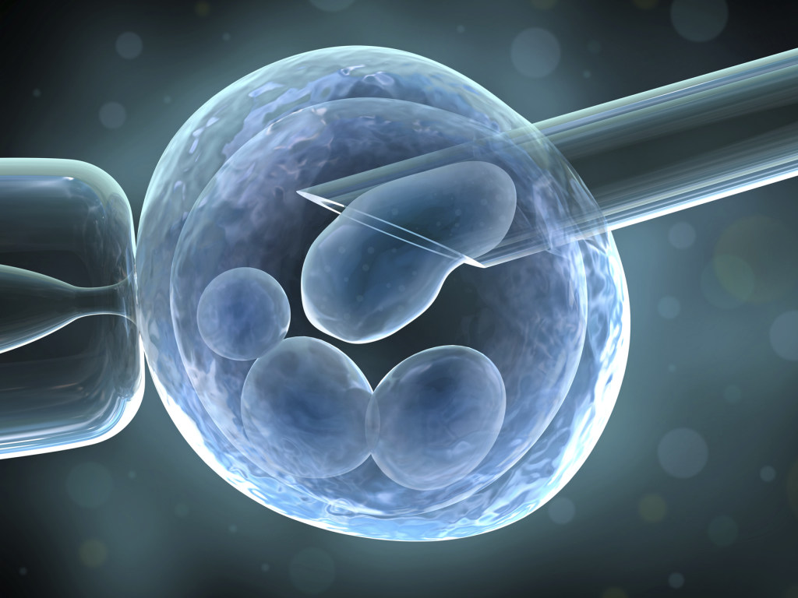

Сурет 1. Суперовуляция
Жасанды ұрықтандыру – жануарлардың генотиптерін жақсарту үшін асылтұқымды еркек малдардың ұрықтарымен қолданып ұрғашыларға ұрық себу жұмыстары.

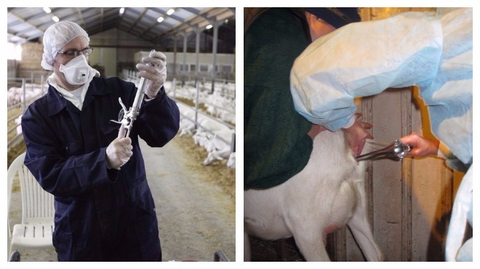

Сурет 2. Жасанды ұрықтандыру

Ұрықтарды транспланттау–ұрғашы-донордан ұрғашы-реципиентке ұрық тасу әдісі. Малшаруашылықта транспланттау мақсаты–асылтұқымды ұрғашы жануарлардың генетикалық қорларымен қолдану.

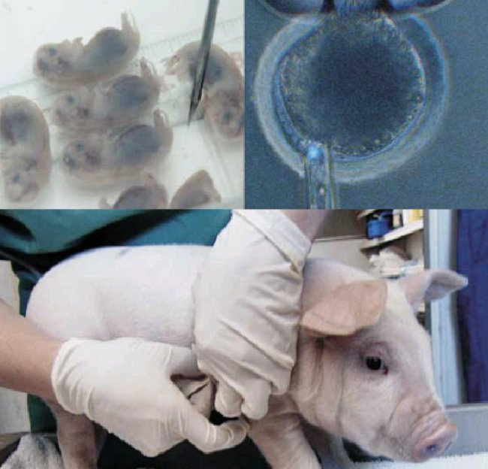

Сурет 3. Ұрықтарды трансплаттау әдісі

Осы технология жұмыс істегенде:
а) бір асылтұқымды анадан алынған ұрпақтардың саны көбейеді;
б) ағзаларды гамета және ұрықтар түрінде апарып жеткізуге және көп уақыт сақтауға болады;
в) гаметаларды және ұрықтарды іріктеп алып керек жынысты және керек физиологиялық-биохимиялық қасиеттері бар ұрпақтарды алады.
Көбейту технологиясы келесі кезеңдерден тұрады:
донорларды, жасаушылардыреципиенттерді іріктеп алу
донорларға суперовуляция өткізу
донорларды ұрықтандыру
ұрықтарды шығарып алу
алып шығарған ұрықтардың қасиеттерін бағалау
ұрықтарды реципиенттердің мүшелеріне еңгізу
Жасушалы биотехнология–түрлі жасушалы жұмыстар өткізу арқылы бағалы биологиялық қасиеттері бар ағзаларды алуды зерттейтін пән. Жануарлар биотехнологиясында зерттеу нысаны–жануарлардың репродуктивтік жасушалары.
Жасушалы технологиялар–жануарлардың генотиптерін жақсарту үшін жасушалардың және ядролардың деңгейінде жүргізетін жұмыстар.
Жануарлар биотехнологиясында жасушалы технологиялардың жұмыстары келесі:
а) соматикалық гибридизация;
б) клондау;
в) химералық жануарларды алу;
Молекулалық биотехнология – жануардың ағзасында молекулярлы деңгейде жаңа генетикалық бағдарламаны алу мақсатын зерттейтін ғылым. Зерттеу нысаны нуклеин қышқылы болады (ДНҚ және РНҚ молекулалары). Молекулярлы биотехнология келесі екі бөлімдерден тұрады:
1.Генетикалық инженерия–тек қана гендерді зерттейді.
а) гендерді синтездеу және оларды жаңарту;
б) рекомбинанттық молекулаларды құрастыру және клондау;
в) гендердің банкін жасау.
2. Генетикалық өзгеру– гендерді тасу үдерісі.
а) генді реципиентке кіргізу;
б) өзгерген гендерді іріктеп синтездеу;
в) гендерді еңгізу;
г) трансгендік жануарларды және жоғары бағалы заттарды алу.
Ғалымдар биотехнология әдістерінің көмегімен малшаруашылықта жануарлармен әр түрлі эксперименттерді өткізеді. Осындай жұмыстың мақсаты – жануарлардың биологиялық бағдарламасын өзгерту.
Осындай жағдайда молекулалық биотехнология, жасуша биотехнологиясы және көбейту биотехнологиясы малшаруашылықта жаңа ғылыми әдістерді қарастырады–ұрық инженерия, ұрық дақылы, ұрық трансплантациясы.
Ұрық инженерия–жануарлардың ағзаларынан генетикалық қорын тауып, алып, мүмкіншіліктерімен қолдану әдіс.
Ұрық дақылы–жануарлардың гаметаларының және ұрықтарының физиологиялық қорларының мүмкіншіліктерін іздеп табатын, олардың өмір сүру үдірістерін ағзаның ішінде және ағзадан бөлек сақтайтын малшаруашылықтағы биотехнологиялық әдіс.
Ұрық транспланттау–жануарлардың репродуктивтік жүйесінің физиологиялық қорын іздеп, оның мүмкіншіліктерін анықтап, бағалы генотиптерді тездетіп көбейту үшін ұрықтарды транспланттау әдісімен

Негізгі әдебиеттер
1.Бұралхиев Б.Ə. Жануарлар биотехнологиясы : оқу құралы / Бұралхиев Б.Ə. Алматы : Нур-Принт, 2014. 99
2.Каташева А.Ч. Жануарлар биотехнологиясының қазіргі əдістері : зертханалық сабаққа арналған оқу əдістемелік нұсқауы / Каташева А.Ч., Усукеева А.Д., Үгіт Л. Алматы : Альманах, 2016. 34
3.Тұрашева С.Қ. Клеткалық биотехнология: Оқулық. Алматы: ЖШС РПБК «Дәуір», 2011. 260 б.
Қосымша әдебиеттер
4.Х.Ә. Аубакиров. Биотехнология. Оқулық.- Алматы: ЖШС РПБК Дәуір, 2011. 368 б.
5.Әлмағамбетов, Қ. Х. Биотехнология негіздері: ғылыми басылым / Қ. Х. Әлмағамбетов.-Астана:ҚР БҒМ Респ.микроорганизмдер коллекциясы, 2007. 204 б.
6.Алибаев Н. Н., Бекетауов О., Жумабаев Ш. А., Калгимбаева М. А. Биотехнология в смушковом овцеводстве. Шымкент: Жасулан, 2012., - 210 с. 5. Бабенков В.Ю. Получение двоен крупного рогатого скота с использованием биотехнологических методов /Уч. зап. Витебской гос. акад. вет. медицины, 2000. -т. 36, ч. 1. 126-127.

Дәріс 2. Жануарлардан алынатын шикізаттар

Дәріс жоспары

1.Жануарлардан алынатын шикізаттарға жалпы сипаттама
2."Ветеринария туралы" Қазақстан Республикасының Заңы
3.Жануарлардан алынған дәрілік шикізаттар ассортименті
4.Жануарлардан алынатын дәрілік шикізаттың жіктелуі

1.Жануарлардан алынатын шикізаттарға жалпы сипаттама
Жануарлардан алынатын дәрілік шикізат - бұл уәкілетті органда белгіленген, белгілі тәртіппен медициналық пайдалануға рұқсат берілген тұтас биологиялық объектілер, бөлшектер немесе жануарлар қалдықтары. Химиялық, фармакологиялық құралдар, дәрілік өсімдіктер, минералдан алынған шикізат, күрделі субстанциялар, биологиялық ұлпалар, ферменттер, жануарлар мен өсімдіктерден алынған микробиологиялық синтез өнімдері және басқа да қосылыстар дәрілік заттар мен биологиялық препараттарды дайындауға арналған шикізат болып табылады.
Препараттар тұрады:
78-% өсімдіктерден
14-% химиялық қосылыстардан
6-% жануар тектес өнімдерден
Жануарлар шикізатынан алынатын препараттар органотерапевтік немесе органдық препараттар деп аталады.
Олардың өндірісі ет комбинаттарында, яғни шикізат көзі алынатын негізгі өнеркәсіп тұсында ұйымдастырылады. Себебі эндокриндік бездер шикізат ретінде өте тұрақсыз, яғни әсер етуші заттардың тез бұзылып кетуіне байланысты. Сондықтан оларды малды сойып болған соң тез бөліп алып, өңдеуге жібереді немесе консервілейді.
Ғалымдардың пікірлері бойынша препараттар жақында жансыздандырылған жәндіктерден немесе жаңа сойылған жануарлардан алынған бездерден дайындалса солғұрлым әсерлі болады.
Негізгі (бастапқы) субстанция ретінде препараттар дайындау үшін жәндіктер, моллюскалар, рептилий, жеке жануарлардан бөлінетін заттармен жыланның уы қолданылады.
Таза экологиялық жағдайда өсірілген жас ірі қара мал мүшелері мен ұлпаларынан органоспецификалық препараттар дайындайды. Биологиялық шикізаттан 5%-ке жуық гомеопатиялық препараттар дайындайды.
Аралардың қант сиропын өңдеп оған витаминдерге байытылған шырындар мен сөлдерді қосады.
Алайда, балдарда витаминдердің жоғары құрамы байқалмайды, себебі аралар олардың мөлшерін өзі тұтыну көрсеткішіне дейін өзгертеді.
Негізгі көрсеткіштері бойынша ондай бал қантты бал сияқты және ол фальсификат болып саналады.
2."Ветеринария туралы" Қазақстан Республикасының Заңы
Жануарлардан алынатын өнім мен шикізатты дайындауды, сақтауды, қайта өңдеуді және өткізуді жүзеге асыратын өндіріс объектiлеріне қойылатын ветеринариялық Заңы тармақшасына сәйкес әзірленеді.
"Ветеринария туралы" 2002 жылғы 10 шілдедегі Қазақстан Республикасының заңы жануарлардан алынатын өнім мен шикізаттың қауіпсіздігін қамтамасыз ету үшін жануарлардан алынатын өнім мен шикізатты дайындауды сақтауды, қайта өңдеуді және өткізуді жүзеге асыратын өндіріс объектiлеріне қойылатын ветеринариялық талаптарды айқындайды.
3.Жануарлардан алынған дәрілік шикізаттар ассортименті
Шикізат түрі бойынша
ауылшаруашылық шикізаты,
балық аулау саласының шикізаты.
Дереккөз бойынша
тұтас жануарлар (сүліктер),
жануарлардың бөліктері,
жануарлардың мүшелері мен ұлпалары (өкпе, көкбауыр, жүрек, эндокриндік бездер, сүйек кемігі, шеміршек және май ұлпалары, асқазан, сіңірлер, қан),
жануарлардың қалдықтары. (гормондар, ферменттер, асқазан сөлі, өт, бал, прополис, балауыз, ара мен жыланның уы).
Жануарлардан алынған дәрілік шикізат және оның негізінде өндірілген дәрілердің ассортименті
Сүліктер медициналық болып табылады. Терапевтік мақсаттар үшін ғана қолданылады. Сүліктерді қолдану дәрігердің нұсқауы бойынша ғана жүзеге асырылады. Олар адам денесінің әр түрлі бөліктеріне орналастырылады: жүрек, бауыр, бел, аяқ-қол аймағына. Ол антитромботикалық, антиатросклероз, қабынуға қарсы, иммуностимулятор ретінде қолданылады.

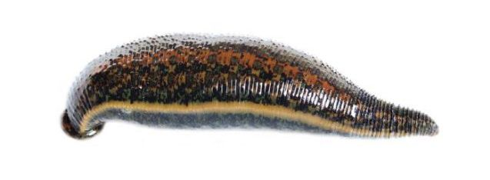

Сурет 1. Медициналық сүлік.

4.Жануарлардан алынатын дәрілік шикізаттың жіктелуі
Ми ұлпаларынан алынған дәрілер
Церебролизин - ақуыздан босатылған шошқа миының гидролизаты; ишемиялық инсульт, энцефалопатия, мидың жарақаттануы, балалардағы ақыл-ойдың тежелуінің жеңіл түрлері және т.б. үшін қолданылады; инъекцияға арналған сулы ерітінді түрінде ампулаларда шығарылады;
Миелопид - шошқа мен бұзаудағы сүйек кемігі жасушаларының өсіріндісінен алынған пептидті препарат; иммун тапшылығы жағдайында қолданылады; инъекцияға арналған шишалардағы лиофилденген ұнтақ түрінде қол жетімді; тері астына енгізіледі
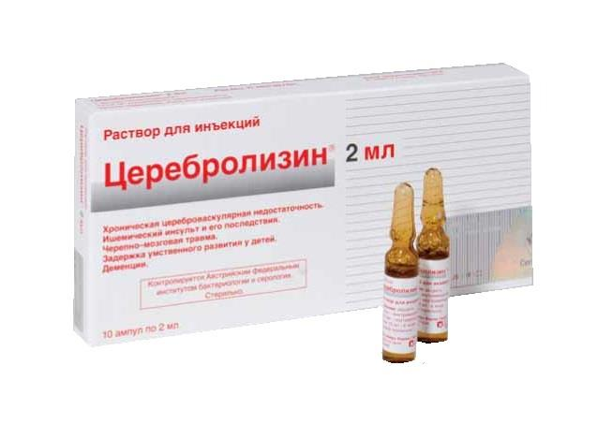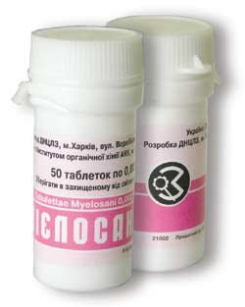
Сурет 2. Церебролизин препараты

Гипофизден алынатын дәрілер
Кортикотропин-ірі қара малдың, шошқаның, қойдың гипофизінен бөлінетін гормон; дәнекер ұлпасының диффузды аурулары, склероз және т.б. үшін қолданылады; ұнтақ, суспензия, түрінде болады
Қалқанша безінің емі:
Кальцитонин-сүтқоректілер мен адамдардың қалқанша безі (тимус және паратироид бездері) шығаратын гормон; ол остеопороз, сүйектердің өздігінен сынуы, сынықтардың кешіктіріліп емделуі, остеомиелит және т.б. үшін қолданылады; құрғақ зат түрінде, инъекцияға арналған ерітінді, интраназальды енгізуге арналған спрей түрінде.
Кальцитрин - шошқалардың қалқанша бездерінен алынған кальцитонин препараты; көрсеткіштер кальцитонинге ұқсас; стерильді лиофилденген ұнтақ түрінде қол жетімді.
Өкпеден алынатын дәрілер:
Аprotinin - ірі қара малдың өкпесінен (ұйқы безінен) алынған антиэнзим препараты; жедел және созылмалы панкреатит, панкреонекроз, ұйқы безіндегі операциялар, гиперфибринолитикалық қан кетулер үшін қолданылады; инъекцияға арналған ұнтақ түрінде босатылады;
Ингитиль - ірі қара малдың өкпесінен алынған апротин препараты; жедел панкреатитті, созылмалы панкреатиттің өршуін емдеу үшін қолданылады; герметикалық жабылған шишаларға және ампулаларға инъекцияға арналған ұнтақ түрінде шығарылады; ішілік және жергілікті түрде тағайындалады.
Жүректен алынған препараттар
Цитохром С - ірі қара мен шошқаның жүрегінің ұлпасынан шығару арқылы алынған ферменттік препарат; жаңа туылған нәрестелердегі асфиксия, демікпе, созылмалы пневмония, жүрек жеткіліксіздігі, инфекциялық және вирустық гепатит кезінде тіндердің лиофилденген ұнтақ, таблетка, ерітінді түрінде шығарылады.
Бауырдан алынған дәрілер:
Балық майы - ерекше дәмі мен иісі бар айқын майлы сарғыш сұйықтық; треска балықтарының бауырынан алынған; құрамында ретинол және эргокальциферол бар; іштегі гипотрофия А дәрумені, рахит, алдын алу және емдеу үшін ішке қолданылады; сыртынан - жараларды, терінің және шырышты қабаттардың термиялық және химиялық күйіктерін емдеу үшін;
Витогепат- айқын сарғыш сұйықтық; ірі қара бауырынан алынған; В12-жетіспеушілік анемияға, жүкті әйелдердің макроциттік анемиясына және басқа да қан ауруларына, Боткин ауруына, атрофиялық гастритке қарсы анемияға қарсы агент ретінде қолданылады; ампулаларда шығарылады.

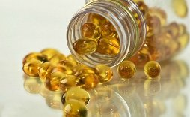

Сурет 3. Балық майы.

Ұрықтан алынған препараттар:
Лидаза-гиалуронидаз ферменті бар препарат; Ірі қара тұқым өсімдіктерінен алу; бірлескен контрактураларда, күйіктер мен операциялардан кейін тыртықтарды емдеу, анкилозды споидиартрит, созылмалы теносиновит; стерильді ұнтақ түрінде босатылған;
Ронидаза-ұзақ уақыт емделмейтін тыртықтарды, контрактураларды және буындардың қаттылығын емдеуде сыртынан қолданылады, натрий хлоридінің стерильді изотоникалық ерітіндісімен суланған дәке байытуға ұнтақ жағып, содан кейін зардап шеккен аймаққа жағыңыз; Герметикалық мөрленген шишаларда болады
Сурет 4. Лидаза препараты

Қан препараттары:
Солкосерил - сүтті бұзаулардың қанынан стандартталған гемодиализат; метаболикалық процестерді ынталандыру және зақымдалған тіндердің қалпына келуін тездету, перифериялық қан айналымын жақсарту үшін қолданылады; таблетка, жақпа, гель, паста, ампулалар мен шишаларға инъекцияға және инфузияға арналған ерітінді түрінде шығарылды;
Актовегин - солкосерилмен бірдей шикізаттан жасалған; ол ишемиялық инсульт, энцефалопатия, мидың жарақаттануы, қысымның жаралары, күйіктер, кератиттер үшін қолданылады; Драже, крем, жақпа, гель, инъекцияға және инфузияға арналған ерітінді түрінде қол жетімді.
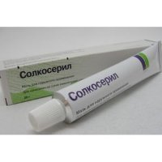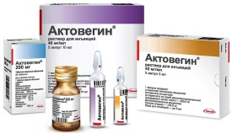
Сурет 5. Солкосерил. Актовегин препараттары.

Жеке дәрі-дәрмектерді алу үшін жануарлардың тиісті мүшелері мен ұлпалары қолданылады (ірі қара және ұсақ мал, шошқа, жылқы, ит), сүліктер, аралар.
Жануарларды препарат ретінде қолданған кезде және оларды арнайы дәрілік шикізат ретінде таңдап алу барысында жануардың ауру мал емес екендігін жете қадағалаған жөн. Жануарлар шикізатынан алынатын препараттар органотерапевтік немесе органдық препараттар деп атайды. Олардың өндірісі шикізат көзі алынатын негізгі өнекәсіп тұсында ұйымдастырылады.
Өйткені әсер етуші заттардың тез бұзылып кетуіне
байланысты. Сондықтан оларды малды сойып болған соң тез бөліп алып, өңдеуге жібереді немесе консервілейді.

Негізгі әдебиеттер
1.Бұралхиев Б.Ə. Жануарлар биотехнологиясы : оқу құралы / Бұралхиев Б.Ə. Алматы : Нур-Принт, 2014. 99
2.Каташева А.Ч. Жануарлар биотехнологиясының қазіргі əдістері : зертханалық сабаққа арналған оқу əдістемелік нұсқауы / Каташева А.Ч., Усукеева А.Д., Үгіт Л. Алматы : Альманах, 2016. 34
3.Тұрашева С.Қ. Клеткалық биотехнология: Оқулық. Алматы: ЖШС РПБК «Дәуір», 2011. 260 б.
Қосымша әдебиеттер
4.Х.Ә. Аубакиров. Биотехнология. Оқулық.- Алматы: ЖШС РПБК Дәуір, 2011. 368 б.
5.Әлмағамбетов, Қ. Х. Биотехнология негіздері: ғылыми басылым / Қ. Х. Әлмағамбетов.-Астана:ҚР БҒМ Респ.микроорганизмдер коллекциясы, 2007. 204 б.
6.Алибаев Н. Н., Бекетауов О., Жумабаев Ш. А., Калгимбаева М. А. Биотехнология в смушковом овцеводстве. Шымкент: Жасулан, 2012., - 210 с. 5. Бабенков В.Ю. Получение двоен крупного рогатого скота с использованием биотехнологических методов /Уч. зап. Витебской гос. акад. вет. медицины, 2000. -т. 36, ч. 1. 126-127.
3.Тұрашева С.Қ. Клеткалық биотехнология: Оқулық. Алматы: ЖШС РПБК «Дәуір», 2011. 260 б.
Қосымша әдебиеттер
4.Х.Ә. Аубакиров. Биотехнология. Оқулық.- Алматы: ЖШС РПБК Дәуір, 2011. 368 б.
5.Әлмағамбетов, Қ. Х. Биотехнология негіздері: ғылыми басылым / Қ. Х. Әлмағамбетов.-Астана:ҚР БҒМ Респ.микроорганизмдер коллекциясы, 2007. 204 б.
6.Алибаев Н. Н., Бекетауов О., Жумабаев Ш. А., Калгимбаева М. А. Биотехнология в смушковом овцеводстве. Шымкент: Жасулан, 2012., - 210 с. 5. Бабенков В.Ю. Получение двоен крупного рогатого скота с использованием биотехнологических методов /Уч. зап. Витебской гос. акад. вет. медицины, 2000. -т. 36, ч. 1. 126-127.

Дәріс 3. Биотехнологияда қолданылатын құрал жабдықтар

Дәріс жоспары

1.Зертханада жұмыс жасаудың әр кезеңіне арналған жұмыс зоналар
2.Қауіпсіздік ережелері
3.Зертханада қолданылатын құрал-жабдықтар

1.Зертханада жұмыс жасаудың әр кезеңіне арналған жұмыс зоналар

Жасушалар өсіріндісі мен жасушалық инженерияның әртүрлі әдістемелерін қолдануымен зерттеулерді сәтті жүргізу үшін бір қатар жағдайлар мен құрал-жабдықтар қажет етіледі. Жасушалық инженерия зертханасында жасушалық өсіріндімен жұмыс жасаудың әр кезеңіне арналған жұмыс зоналар болу керек:
1. Қызметкерлердің мәліметтерді өңдеуге арналған үстел, кітаптар үшін шкафтар, комьютерлермен қамтамассыз етілген зона. 2. Бокс алдындағы бөлме. Осы жерде қызметкерлер киімдерін залалсыздандырылған киімге ауыстырады, қолдарын жуады. Мұнда киім, халаттар үшін шкафтар, душ, қолжуғыш болу керек. 3. Залалсыздандырылған бокс залалсызандырылған жағдайда жасушалар өсірінділерімен манипуляцияларды жасау және оларды өсіруге арналған зона. Осында ламинарлық шкафтар, СО2 – инкубаторлар, термостаттар, жарықтық, инверсияланған және люменисцентті микроскоппен зертханалық үстел, зертханалық ыдыспен шкаф және тоңазытқыш болу керек. 4. Кельвинаторлық бөлме жасушалар өсірінділері, қоректік орталар мен реактивтерді ұзақ уақытқа сақатауға арналаған. Осында -152 С⁰ төмен температуралы тоңазытқыш, өсірінділерді сұйық азотта сақтау үшін Дьюар ыдыстары, фармацевтикалық тоңазытқыш (0-+5 С⁰) орналасу керек. 5. Автоклавты бөлме–аспаптарды, қоректік ортаны залалсыздандыруға, жасушалық өсірінділерді «өлтіруге» арналған жуғыш бөлме. Осында автоклав, құрғататын шкаф, қолжуғыш орналасу керек.
2.Қауіпсіздік ережелері
1. Зертханада тек халатпен кіруге және жұмыс істеуге рұқсат етіледі.
2. Бөгде заттарды алып кіруге тыйым салынады.
3. Қызметкердің бекітіліп берілген өз орны болуы тиіс, ол тек сол жерде жұмыс істеуі керек.
4. Жұмыста тазалық сақтау міндетті.
5. Жұмыс кезінде тамақ ішуге тыйым салынады.
6. Жұмыс үстелінде тек жұмысқа керекті ғана құрал-жабдықтар болуы тиіс.
7. Жұмыс біткеннен кейін жұмыс орнын жинастырып, тәртіпке келтіру міндетті шарт.
8. Спирт шамдар тек сіріңкемен жағу керек. Оның ішінде спирт болғандықтан өртке қауіпті болып есептеледі.
9. Электр тоғына сақ болу қажет.
10. Бөлмедегі зертхана қызметкерлерінің көмегімен ғана электр жабдықтарын токқа қосуға болады.
11. Химиялық және басқа реактивтермен жұмыс жасаудың ережелерімен алдын ала танысып алу керек.
12. Зертханадан шығарда қолды сабындап жуу қажет.
3.Зертханада қолданылатын құрал-жабдықтар
Стерильді ортада биологиялық нысандармен жұмыс істеуге арналған құрал жабдықтар үстелі. Жарық бергіштермен, ультракүлгін шамдармен және стерильді ауаны беру жүйесімен жабдықталған шкаф. Микробиологиялық, биотехнологиялық жұмыстарда, жасушалардың, тіндердің және ағзалардың өсінділерімен жұмыстарда қолданылады. Стерильді ауа боксқа ламинарлық ағынмен беріледі (ауаның дірілдеусіз біркелкі қозғалысы).

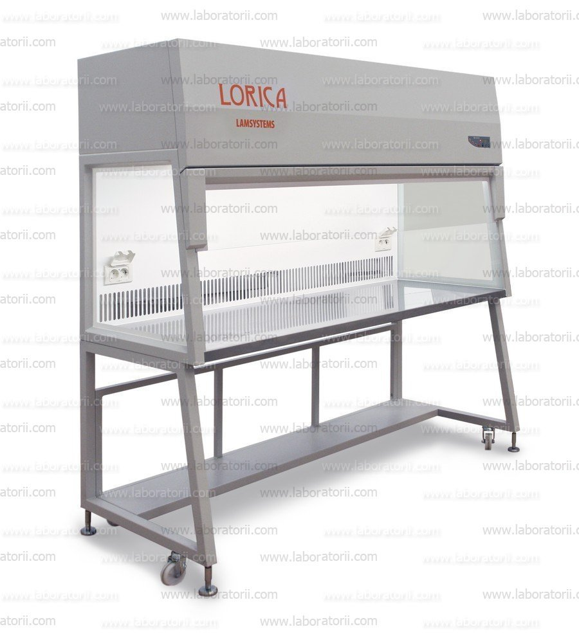
Сурет 1. Ламинар бокс.

Термостат белгілі бір қалыпты жылулықты ұстап тұратын аппарат. Биотехнологияда жасуша өсіндісін, тауық эмбриондарын өсіру, биохимиялық және иммунологиялық реакцияларды қою үшін пайдаланады. Микроорганизмдердің өсуіне: мезофильді - 28-30 С, термофильдік - 43-55, ағынды түрі - 37 °С, өлшемі мен конструкциясына байланысты термостаттар әр түрлі болады.

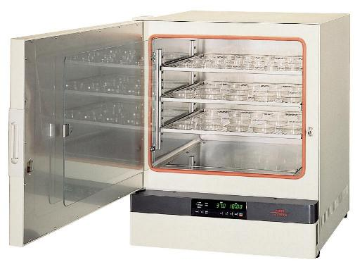
Сурет 2. Термостат.

Микроскоп (грек. mіkros–ұсақ және грек. Skopeo – көремін)–жай көзге көрінбейтін нысандардың (немесе олардың құрылымдық бөліктерінің) бірнеше есе үлкейтілген кескінін көре алатын оптикалық құрал.
Қазіргі электронды микроскоптың көрсеткіштік қабілеттілігі 0,1-0,3 нм-ге дейін жетеді. Электрондық микроскоптың құрылыс принципі жарық микроскопына ұқсас. Электронды микроскоптың экраны мен фотопластинкада 50 000 есе үлкейтуге, фотошығаруда одан да көп есе үлкейтуге болады. Қазіргі уақытта флуоресценцияланатын экраннан электронды-микроскопиялық суреттерді сандық телекамерамен компьютерге беріледі.
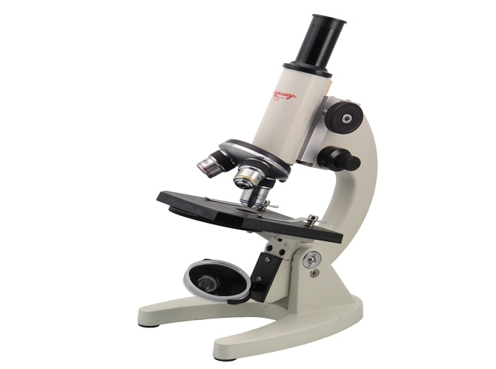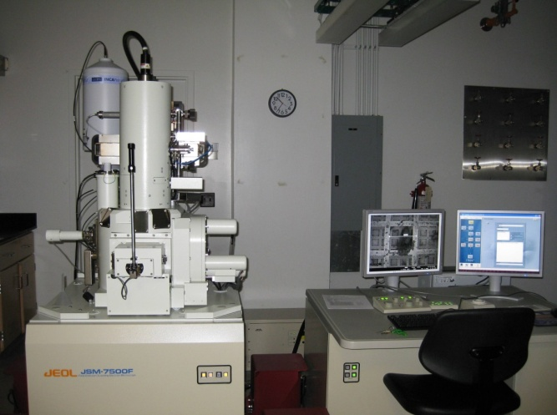

Сурет 3. Микроскоп.

Автоклав-қақпағы тығыз жабылған арнай қондырғыларғы. Автоклавта жоғары бу қысымымен стерильдеу жұмыстары жүргізіледі. Автоклавта 100⁰ С-тан жоғары температураға төзімді қоректік орталарды, физиологиялық ерітінділерді, қағазға оралған шыны ыдыстарды, метал бикске салынған таңғыш материалдарды, халаттарды, қолданылған бактерия өсінділері мен ыдыстарды 1,5 атмосфера 1 сағат стерильдейді.

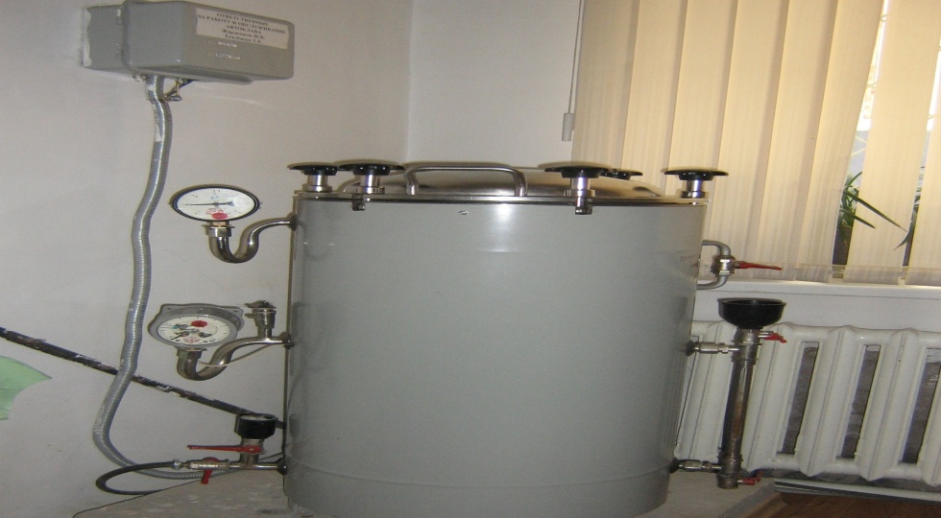

Сурет 4. Автоклав.
Центрифуга (centr-және fugo-жүгіру, жүгіріс) немесе үйірткі-біртекті емес жүйені (мысалы, сұйық, қатты дене) центрден тепкіш күшті қолдана отырып ажыратуға (жіктеуге) арналған қондырғы.

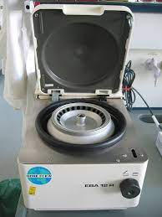

Сурет 5. Центрифуга

Биореактор - биохимиялық реакциялардың барлық түрлерін өңдеуге және жеңілдетуге қабілетті жабық ыдыс. Биореакторда жануар, өсімдік пен микроағзаларды қажетті қоректік ортамен өсіріп алуға болады.

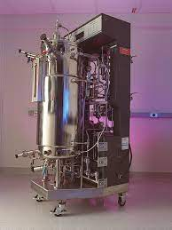

Сурет 6. Биореактор.

Кептіргіш шкаф - құрал-жабдықтарды және химиялық ыдыстарды 180-200⁰С–та 1,5-2 сағат аралығында залалсыздандыру үшін қолданылады. Залалсыздандыру режимі автоматты түрде қойылады.

Электронды таразы - химиялық реакиивтерді өлшеуге арналған (1-1000 миллиграмм және 1 граммнан жоғары)

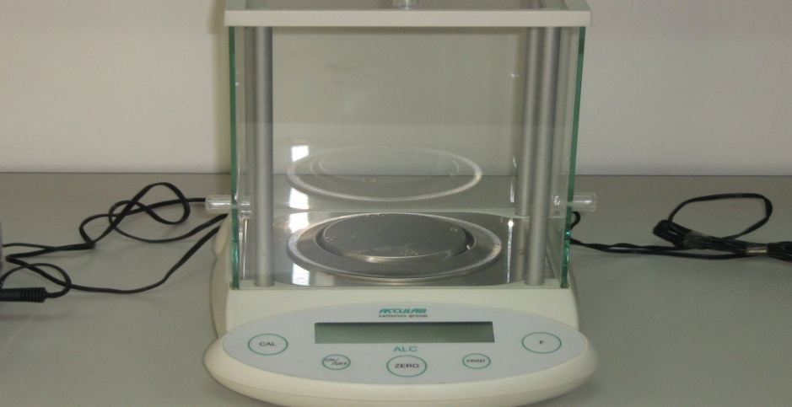

Сурет 7. Электронды таразы.

рН-метр - қоректік орталар мен ерітінділердегі белгілі бір рН мөлшерін анықтауға арналған.

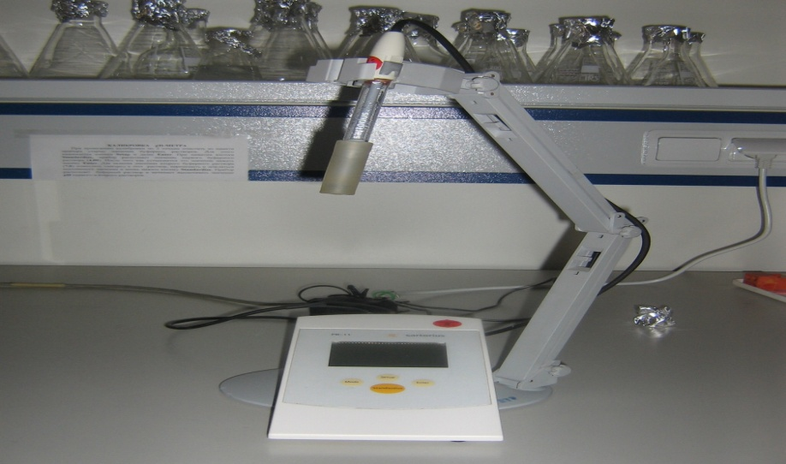

Сурет 8. рН-метр

Магнитті араластырғыш - қоректік орта мен ерітіндідегі химиялық компонеттерді араластыруға арналған

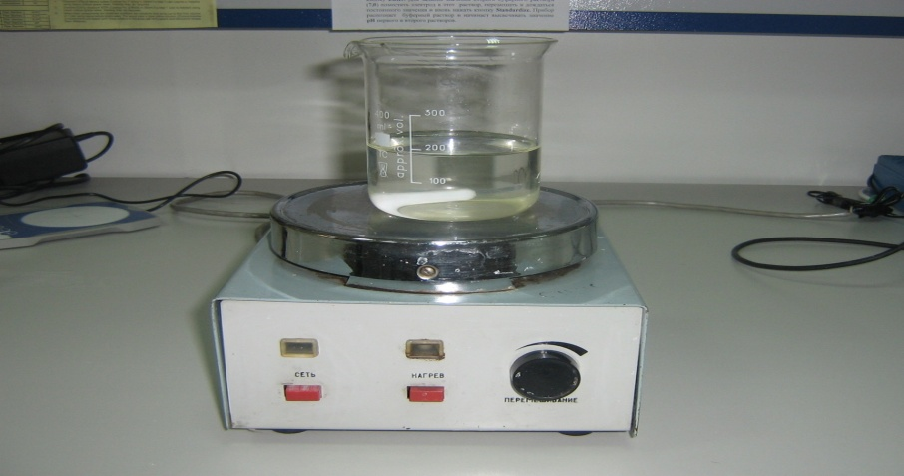

Сурет 9. Магнитті араластырғыш
Дистиллятор - қоректік орталар мен ерітінділерді дайындауға арналған суды тазартуға арналған қондырғы.

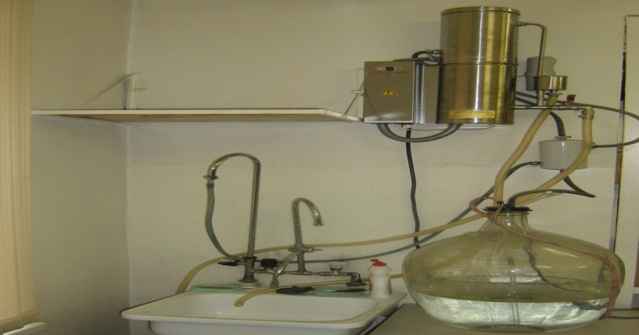

Сурет 10. Дистиллятор

Спектрофотометр–жасуша өсірінділерін биохимиялық анализ жасауға арналған.
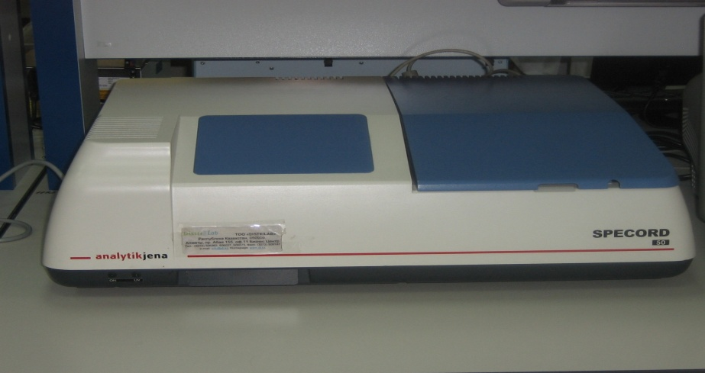

Сурет 11. Спектрофотометр.

Иммуноферменттік анализатор–ферменттер мен белоктардың белсенділігін және өсімдіктердің вирустармен зақымдалуын анықтауға арналған.
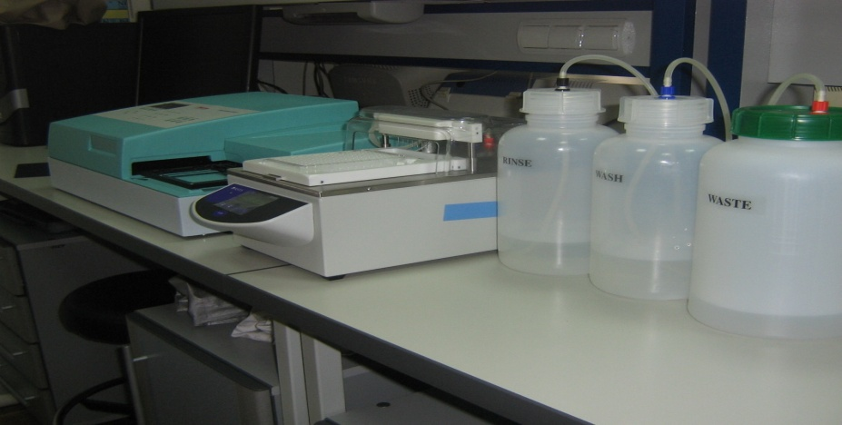

Сурет 12. Иммуноферменттік анализатор.
Негізгі әдебиеттер
1.Бұралхиев Б.Ə. Жануарлар биотехнологиясы : оқу құралы / Бұралхиев Б.Ə. Алматы : Нур-Принт, 2014. 99
2.Каташева А.Ч. Жануарлар биотехнологиясының қазіргі əдістері : зертханалық сабаққа арналған оқу əдістемелік нұсқауы / Каташева А.Ч., Усукеева А.Д., Үгіт Л. Алматы : Альманах, 2016. 34
3.Тұрашева С.Қ. Клеткалық биотехнология: Оқулық. Алматы: ЖШС РПБК «Дәуір», 2011. 260 б.
Қосымша әдебиеттер
4.Х.Ә. Аубакиров. Биотехнология. Оқулық.- Алматы: ЖШС РПБК Дәуір, 2011. 368 б.
5.Әлмағамбетов, Қ. Х. Биотехнология негіздері: ғылыми басылым / Қ. Х. Әлмағамбетов.-Астана:ҚР БҒМ Респ.микроорганизмдер коллекциясы, 2007. 204 б.
6.Алибаев Н. Н., Бекетауов О., Жумабаев Ш. А., Калгимбаева М. А. Биотехнология в смушковом овцеводстве. Шымкент: Жасулан, 2012., - 210 с. 5. Бабенков В.Ю. Получение двоен крупного рогатого скота с использованием биотехнологических методов /Уч. зап. Витебской гос. акад. вет. медицины, 2000. -т. 36, ч. 1. 126-127.

Дәріс 4. Жануарлар жасушаларын өсіруге арналған қоректік орталар

Дәріс жоспары

- Қоректік орта
- Қоректік орта түрлері
- Жануарлар жасушаларын өсіруге арналған қоректік орталар

- Қоректік орта
Қоректік орта - микроорганизмдерді, өсімдіктер мен жануарлардың тірі жасушаларын зертханалық және өнеркәсіптік жағдайларда өсіруге арналған белгілі бір заттардың сұйық немесе қатты қоспасы. Белгілі бір құрамымен сұйық қоректік ортамен. Қоректік ортаның негізі құрамында тұрақты рН және белгілі бір буферлік көлемді қамтамассыз ететін минералды компоненттері болатын тұзды ерітінді болып келеді. Минералды негізге биологиялық және фармокологиялық компоненттер – плазма немесе қан сарысуы, ұлпа экстрактілері, антибиотиктер, өсу факторлар және т.б. қосылады.
2. Қоректік орта түрлері
Табиғи – сүт, сарысу, жұмыртқа, ет, картоп, бұршақ, сәбіз, өсімдіктер және олардың қайнатпасы
Жасанды қоректік орталар арнайы рецептер бойынша дайындалады. Ет пептонды сорпа (ЕПС), Ет пептонды агар (ЕПА), Ет пептонды желатин (ЕПЖ).
Синтетикалық орта – белгілі бір химиялық қоспалардан тұратын орта.
Агар-агар кейбір теңіз балдырларын сумен қосып қайнату кезінде пайда болатын экстракт. Жоғарғы сапалы агар-агар ТМД, Жапония және басқа да елдерде қызыл түсті теңіз балдырларынан дайындалады. Құрамына қарай агар-агар өте күрделі органикалық қоспа (70-80% полисахарид) болып табылады. Агар-агар әлсіз сары түсті ұнтақ, пластина және жіп тәрізді болады.
Пептон қышқыл ортада ферменттердің әсерінен толық ыдырамаған белоктардың өнімі. Оның құрамы микробтардың тіршілігіне қажетті полипептидтер мен амин қышқылдарының қоспасынан тұрады. Пептонды ірі және ұсақ қара малдың үлкен қарнынан алады. Ол суда жақсы ериді, қыздырғанда ұйымайды, тұз ерітінділерін қосқанда тұнбаға түседі.
Желатин белоктан тұратын жануарлар желімі. Оны шеміршектерді, сүйектерді, сіңірлерді әбден қайнату арқылы алады. Олардың сырт көрінісі ашық қоңыр түсті жапырақшалар тәрізді болып келеді. Иісі, дәмі болмайды, 32-34⁰С температурада балқи бастайды, 16⁰С-та қатады.
Қоректік орта пайдалану мақсатына байланысты төрт топқа бөлінеді:
1. Әмбебап қоректік орта.
Бұл орталарда хемогетеротрофты, арнайы органикалық заттарды қажет етпейтін микроорганизмдердің көптеген түрлері өседі. Бұл орталарға бактериялар жақсы өсетін ет-пептонды сорпасы және ашытқы саңырауқұлақтарға лайықты сусло жатады
2. Арнайы орта.
Ерекше органикалық заттарды қажет ететін және әмбебап ортада өспейтін хемоорганотрофты микроорганизмдерді өсіретін орта. Мысалы, спирохеталарға көмірсутегі мен аминқышқылдардан басқа, ұзын тізбекті майлы қышқылдар қажет. Олар қан сарысуы құрамына кіреді. Сондықтан спирохеталарға арналған қоректік ортаға қан не қан сарысуын қосады. Ал кейбір теңіздерде тіршілік ететін бактериялар, мысалы, Marinomonas туысына жататындар, теңіз суына қажетті болады.
3. Элективті немесе таңдамалы орта.
Бұл орта табиғи субстраттардан (топырақ, су, тағамдардан, өсімдік пен жануарлардан) микроорганизмдердің жеке топтарын бөліп алуға арналған. Оларды микробиологияға С.И.Виноградский енгізді. Элективті деп микроорганизмдердің белгілі бір тобының немесе түрінің өсуіне қажетті құрамы ерекше қоректік орталарды атайды.
4. Дифференциалды-диагностикалық орталар.
Бұл орталарды жалпы микробиологияда әр түрлі субстраттардан бөліп алынған бактериялардың физиологиялық-биохимиялық қасиеттерін анықтап, оларды жіктеу үшін пайдаланады. Ал медициналық және ветеринарлық микробиологияда оларды ауруларды қоздыратын бактерияларды анықтау үшін қолданады. Бұл орталар бактериялардың белгілі бір ферменттерінің, мысалы, каталаза, оксидаза, протеаза, фосфотаза, желатиназа және гемолитикалық ферменттердің бар-жоғын анықтау үшін қажет.
Консистенциясы бойынша қоректік орталардың санаттары:
Сұйық –физиологиялық, биохимиялық ерекшеліктерді зерттеу және микроорганизмдер биомассасының жинақталуы үшін жасалады.
Жартылай сұйық (1% агар) - өсірінділерді сақтау және анаэробты микроағзаларды өсіруге арналған.
Тығыз (3-5% агар) - таза дақылдарды бөлу, жинақтау, сандық есепке алу, өсірінділердің қасиеттерін зерттеуге қолданылады
- Жануарлар жасушаларының өсірінділерін өсіруге арналған қоректік орталар:
Игл ортасы Mem (minimal essential medium) және BME (basal medium, Eagle) орталары. МЕМ жиі қолданылады. Оның құрамында минералды заттар, аминқышқылдары (13 маңызды), 6 суда еритін дәрумендер, холин және инозит бар, олар көмірсутекті субстрат рөлін атқарады. МЕМ тек сарысумен бірге қолданылады, өйткені онда биотин, В12 дәрумені, темір иондары мен микроэлементтер жоқ.
Маккоя ортасы 1958 жылы Walker 256 карциносаркома жасушаларының қан сарысуының қатысуымен клонды өсуін, содан кейін басқа бастапқы дақылдар мен әр түрлі жасушалық өсірінділерді өсіру үшін жасалған. Орта сарысу қосылған түрде лейкоциттерді өсіруге арналған және көбінесе гибридомаларды өсіру үшін қолданылады. Өсіру кезінде атмосферадағы СО2 концентрациясы 5% құрайды.

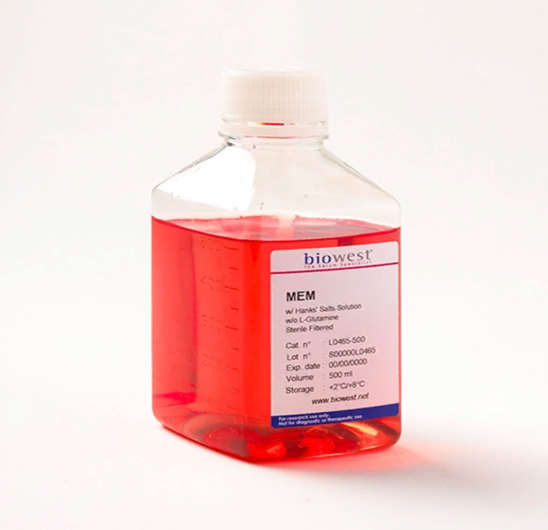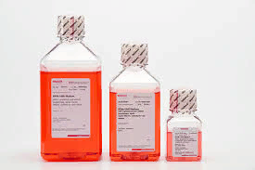

Сурет 1. Игл және Маккоя қоректік орталары

Rpmi-1640 ортасы (Roswell Park Memorial Institute) 1966 жылы Муром және оның әріптестері ақ қан жасушаларын өсіру үшін жасаған. Қазіргі уақытта ол жасуша дақылдарының кең спектрі үшін қолданылады.
DMEM/F-12 ортасы 1:1 қатынасында жасуша дақылдарының кең спектрін өсіру үшін қолданылады. Бастапқыда F12 ортасы өкпе жасушаларын және тышқанның L жасушаларын сарысусыз өсіру үшін жасалды. Қоректік заттардың бай болуына байланысты dmem/F12 ортасында эмбриональды ірі қара сарысуының салыстырмалы түрде аз мөлшерін қосуға немесе сарысусыз қолдануға болады, бірақ содан кейін инсулин, трансферин, және т. б. сияқты заттарды қосу керек.

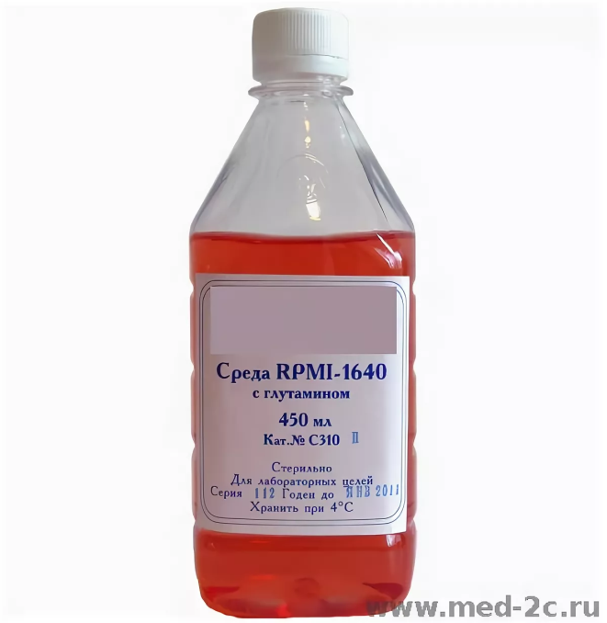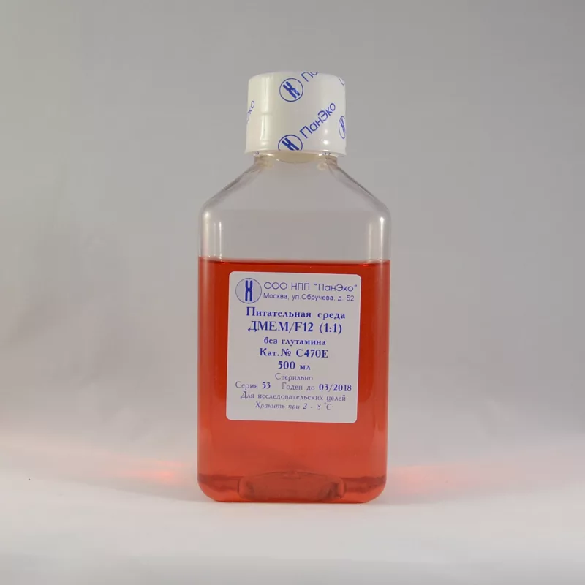

Сурет 2. Rpmi-1640 және DMEM/F-12 қоректік орталары

F-10 және F-12 Хэм ортасы жақсартылған буферлік қасиеттерге ие. Бұл ортаны тауық эмбрионының торлы жасушаларын, сүйек, шеміршек және май тіндерінің жасушаларын, өкпе эмбриональды жасушаларын, қаңқа бұлшықет жасушаларын өсіру үшін қолдануға болады.
Исков ортасы IMDM – құрамында амин қышқылдары, биотин, В12 дәрумені, натрий, бар. Әдетте лимфоциттер мен қан түзетін жасушаларды өсіру үшін қолданылатын сарысусыз орта.

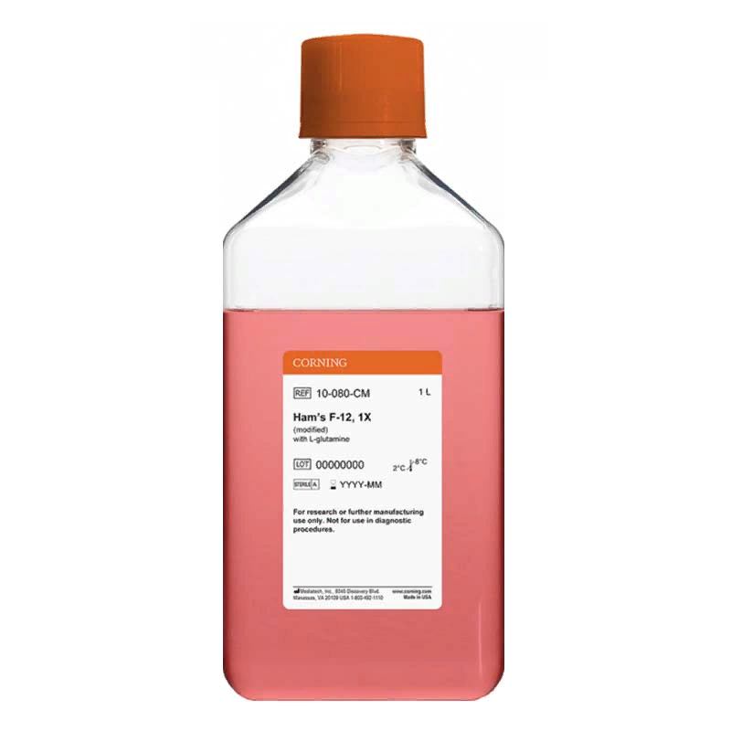
Сурет 3. F-10 және F-12 Хэм қоректік ортасы

Дулбекко ортасы DME немесе DMEM Ол түрлендірілмеген жасушалар мен гибридомаларды қоса алғанда, әртүрлі типтегі жасушаларды өсіруде қолданылады. Құрамында аминқышқылдардың, глициннің, сериннің, пируваттың, темірдің қос концентрациясы бар. Осы ортаны қолданғанда 10% СО2 концентрациясы бар инкубатор қажет.
199 қоректік ортасы 1950 жылы тауық эмбрионынан жүрек фрагменттерін өсіру үшін жасалған. Бастапқы жасушалар үшін қолдаушы ретінде қоспасыз, ал сарысумен тез көбейетін жасушалар үшін өсу ортасы ретінде қолданылады. Ол әртүрлі типтегі жасушаларды, соның ішінде трансформацияланбаған жасушалар мен будандарды өсіруде қолданылады. Бұл сарысусыз орта үшін негіз болып табылады. Құрамында екі есе концентрациясын амин қышқылы, глицин, серин, пируват, темір бар.

Сурет 4. Дулбекко ортасы

Жасуша ішіне сыртқы ортадан енген қоректік заттардан жаңа заттардың түзілуі немесе олардың ыдырауы күрделі биохимиялық процестердің көмегімен іске асып отырады.
Зертханаларда микроорганизмдерді, жануар және өсімдіктердің жасушаларын өсіру үшін арнайы әзірленген қоректік орталар қолданылады.

Негізгі әдебиеттер
1.Бұралхиев Б.Ə. Жануарлар биотехнологиясы : оқу құралы / Бұралхиев Б.Ə. Алматы : Нур-Принт, 2014. 99
2.Каташева А.Ч. Жануарлар биотехнологиясының қазіргі əдістері : зертханалық сабаққа арналған оқу əдістемелік нұсқауы / Каташева А.Ч., Усукеева А.Д., Үгіт Л. Алматы : Альманах, 2016. 34
3.Тұрашева С.Қ. Клеткалық биотехнология: Оқулық. Алматы: ЖШС РПБК «Дәуір», 2011. 260 б.
Қосымша әдебиеттер
4.Х.Ә. Аубакиров. Биотехнология. Оқулық.- Алматы: ЖШС РПБК Дәуір, 2011. 368 б.
5.Әлмағамбетов, Қ. Х. Биотехнология негіздері: ғылыми басылым / Қ. Х. Әлмағамбетов.-Астана:ҚР БҒМ Респ.микроорганизмдер коллекциясы, 2007. 204 б.
6.Алибаев Н. Н., Бекетауов О., Жумабаев Ш. А., Калгимбаева М. А. Биотехнология в смушковом овцеводстве. Шымкент: Жасулан, 2012., - 210 с. 5. Бабенков В.Ю. Получение двоен крупного рогатого скота с использованием биотехнологических методов /Уч. зап. Витебской гос. акад. вет. медицины, 2000. -т. 36, ч. 1. 126-127.

Дәріс 5. Діңгек жасушалар

Дәріс жоспары

1. Діңгек жасушалары
2. Діңгек жасушалардың ашылу тарихы
3. Діңгек жасушаларының жіктелуі
4. Діңгек жасушаларын медицинада қолдану

- Діңгек жасушалар (лат. cytos- жасуша truncus - бағана, діңгек; ) - маманданбаған, сирек бөліну арқылы сан тұрақтылығы өздігінен реттеліп отыратын жас жасушалар популяциясы.
Діңгек жасушалар - таза субстанция, ол өзінде ешқандай генетикалық информацияны сақтап тасымалдамайды. Бұл жасушалар жүйке жүйесіндегі зат алмасуды, қан айналымды, жүрек, бүйрек қызметтерін жақсартады. Иммунитеттің көтерілуін, қартаюдың алдын алуына мумкіндік туғызады.
Бағаналы жасушалар өсу барысында организмге жаңа жасушалар беріп, зақымдалған немесе жоғалған арнаулы жасушаларды алмастыра алады.
Олар жаңа жасушалар шығару үшін қайта-қайта бөлінуі мүмкін.
Бөлінген кезде олар денені құрайтын жасушаның басқа түрлеріне ауыса алады. Яғни, бағаналы жасушалар өз-өзін жаңартып, бөлінген соң өзгермейтін фенотипті сақтау қабілетіне (дифференциациясыз) ие.
2. Діңгек жасушалардың ашылу тарихы
Ең алғаш рет 1908 жылы ғылымға «бағаналы жасуша» терминін Санкт-петербургтегі әскери-медициналық академиясының профессоры, гистолог Александр Максимов енгізген .
1981 жылы американдық биолог Мартин Эванс ең алғаш болып тышқандардың бластоциттерін, яғни бағаналы жасушалардың дифференцацияланбаған плюрипотентті тармағын алды.
1997 жылы Ресейде қатерлі ісік ауруларымен ауыратын науқасқа ұрық жолдас қанының бағаналы жасушаларын тасымалдаудағы ең алғашқы операция өткізілді.
1998 жылы Батыс ғалымдары Д. Томпсон мен Д. Герхарт ең бірінші болып эмбриондық бағаналы жасушаларды бөліп алды.
1996 жылдан 2004 жылға дейін аутологиялық бағаналы жасушаларды трансплантациялауда 39 операция жүргізілді.
3. Діңгек жасушаларының жіктелуі
Дифференциялану қабілетіне байланысты бағаналық жасушалардың 3 негізгі түрі болады:
Потипотентті бағаналық жасушалар - олар ағзаны түзетін тіңдер мен жасушалардың түрлі типтерін түзеді. Оған ұрықтанған жұмыртқа немесе зигота және екі кезектескен жасуша генерациялары жатады.
Плюрипотентті бағаналық жасушалар – ағзаны құрайтын барлық клеткаларды құрамайды, тек көпшілігін жасап шығарады. Оған эмбриональды және фетальды бағаналық жасушаларды жатады.
Мультипотентті бағаналық жасушалар – кейбір бағыттағы аз дифференцияланатын жасушалар типтерін жасайды. Мысалы: сүйек кемігінің гемопоэтикалық және мезенхимальды бағаналық жасушалары.
Эмбриональды бағаналық жасушалар
Негізгі көзі болып ұрықтану процесінің 5-ші күні түзілетін БЛАСТОЦИСТА болып табылады. Бұл жасушалар ересек ағзаның барлық жасуша типтеріне дифференцияланады.
Эмбриогенез сатысында ұрықтанған жұмыртқа жасуша бөлінеді де, келесі жасушаларға тек генетикалық ақпарат беретін бастама жасушасын түзеді.
Фетальды бағаналық жасушалар
Негізгі көзі-жүктіліктің 9-12 аптасындағы түсік жасалған ұрықтан алынатын арнайы жасуша типі болып табылады.Ол ұрықтың дамуында дененің түрлі мүшесіне айналып кетуі мүмкін.
Фетальды бағаналық жасушаларын зерттеу нейрон,гемопоэтинді,ұйқы безінің негізін салушы бағаналық жасушалар және гермальді жасушалармен шектеледі.
Тексерілмеген материалды қолдану науқастың көптеген асқынуларына әкеледі.
Мысалы,
- Герпес вирусы
- Вирусты гепатит
- Микоплазма т.б.
- Цитомегаловирус
Ересек бағаналық жасушалар
• Ересектердің бағаналық жасушаларының көздері-сүйек кемігі, қан, көз, бас миы, қаңқа бұлшықеттері, тіс тіні, бауыр, тері, асқазан-ішек жолы қабырғасының ішкі қабаты және ұйқы безі.
Сүйек миында бағаналық жасушалардың 2 түрін ажыратады:
1.Гемопоэтинді - одан қанның барлық жасушалары түзіледі.
2.Мезенхимальды - барлық мүшелер мен тіндер жаңарады.

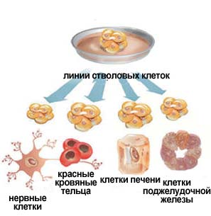

Сурет 1. Діңгек жасушалар

Бағаналы жасушаларды қолданудағы қойылатын талаптар:
Бағаналы жасушалардың саны қол жетімді мөлшерде болу қажет;
Бағаналы жасушалардың дифференциациясы бағытты түрде жүруі қажет;
Бағаналы жасушалар реципиент ағзада өмір сүре алуы қажет;
Трансплантациялаудан кейін бағаналы жасушалар реципиент жасушада мамандана алу қажет;
Трансплантация кезінде реципиент жасушаға ешқандай зақым келмеуі тиіс.
- Діңгек жасушаларын медицинада қолдану
Бағаналық жасушалармен қазіргі кезде көптеген ауруларды емдеуге қол жетті:
-қимыл-қозғалыс аппаратының аурулары
-травмотология
-Қан аурулары: лимфома, лимфогранулематоз, жедел лейкоз, миелолейкоз, соз. миелолейкоз, сублейкемиялық лейкоз және т.б.
-Аутоиммундық аурулар:склероз, миастения, склеродермия, ревматойдтық артрит, дерматомиозит, васкулиттер, Крон ауруы, аутоиммуды гепатит.
-созылмалы қажу синдромы
-аллергиялық және онкологиялық аурулар
-ерлер мен әйелдер бедеулігі
-инфекциялық аурулар
-жүрек-қан тамырлар және бас миы аурулары
-инсульт, инфаркт, церебральды паралич
-қант диабеті
-иммунодефицитті жағдайлар, Паркинсон ауруы
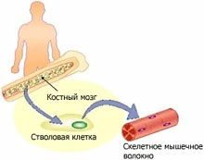
Сурет 2. Бағаналы жасушалар

Бағаналы жасуша (ағылш. Stem cell) — көпжасушалы организмдердегі дифференциаланбаған, немесе ішінара дифференциаланған жасушалар болып, олар жасушалардың әртүріне өзгере алады, немесе өзі секілді бағыналы жасаушаларғ бөлініп көбейе алады. Олар жасуша линиясында (cell lineage) жасушаның алғашқы нұсқасы есептеледі. Олар эмбриондық және жетілген организмдерде кездеседі, бірақ әр түрінің өзіне тән ерекшелігі бар
Қазіргі кезде кез келген адам жасушалар өсірінділерін дақылдауға болады. Адам жасушаларын дақылдау арқасында адамның әртүрлі қалыпты және қатерлі ісік ұлпаларының морфологиялық және биохимиялық ерекшеліктері анықталады. Тексерілініп жатқан фармакологиялық өнімнің әсерін бағалауға мүмкіндік береді. Адам жасушаларының өсірінділерін қолдану арқылы геномика, протеомика және транскриптомика салаларында зерттеулер жүргізуге болады. Қазіргі кезде дақылдауға болатын жасушалар спектрі кең болып келеді: фибробласттар (дәнекер ұлпаның элементтері), сүйек пен шеміршек жасушалары, бұлшықет жасушалары, эпителий жасушалары, жүйке жүйесінің жасушалары - (нейрондар), эндокриндік жасушалар, қатерлі ісік жасушалары. Практикалық жасушалық инженерияда адам фибробласттар өсірінділері кең таралған. 1999 жылы «Science» журналы эмбрионалды діңгек жасушалардың ашылуын биологиядағы үшінші маңызды жетістік ретінде мойындады. Діңгек жасушалары — тірі ағзалардың ерекше жасушаларының иерархиясы, осы жасушалардың әрқайсысы кейін дифференциациялана алады.

Негізгі әдебиеттер
1.Бұралхиев Б.Ə. Жануарлар биотехнологиясы : оқу құралы / Бұралхиев Б.Ə. Алматы : Нур-Принт, 2014. 99
2.Каташева А.Ч. Жануарлар биотехнологиясының қазіргі əдістері : зертханалық сабаққа арналған оқу əдістемелік нұсқауы / Каташева А.Ч., Усукеева А.Д., Үгіт Л. Алматы : Альманах, 2016. 34
3.Тұрашева С.Қ. Клеткалық биотехнология: Оқулық. Алматы: ЖШС РПБК «Дәуір», 2011. 260 б.
Қосымша әдебиеттер
4.Х.Ә. Аубакиров. Биотехнология. Оқулық.- Алматы: ЖШС РПБК Дәуір, 2011. 368 б.
5.Әлмағамбетов, Қ. Х. Биотехнология негіздері: ғылыми басылым / Қ. Х. Әлмағамбетов.-Астана:ҚР БҒМ Респ.микроорганизмдер коллекциясы, 2007. 204 б.
6.Алибаев Н. Н., Бекетауов О., Жумабаев Ш. А., Калгимбаева М. А. Биотехнология в смушковом овцеводстве. Шымкент: Жасулан, 2012., - 210 с. 5. Бабенков В.Ю. Получение двоен крупного рогатого скота с использованием биотехнологических методов /Уч. зап. Витебской гос. акад. вет. медицины, 2000. -т. 36, ч. 1. 126-127.
3.Тұрашева С.Қ. Клеткалық биотехнология: Оқулық. Алматы: ЖШС РПБК «Дәуір», 2011. 260 б.
Қосымша әдебиеттер
4.Х.Ә. Аубакиров. Биотехнология. Оқулық.- Алматы: ЖШС РПБК Дәуір, 2011. 368 б.
5.Әлмағамбетов, Қ. Х. Биотехнология негіздері: ғылыми басылым / Қ. Х. Әлмағамбетов.-Астана:ҚР БҒМ Респ.микроорганизмдер коллекциясы, 2007. 204 б.
6.Алибаев Н. Н., Бекетауов О., Жумабаев Ш. А., Калгимбаева М. А. Биотехнология в смушковом овцеводстве. Шымкент: Жасулан, 2012., - 210 с. 5. Бабенков В.Ю. Получение двоен крупного рогатого скота с использованием биотехнологических методов /Уч. зап. Витебской гос. акад. вет. медицины, 2000. -т. 36, ч. 1. 126-127.

Дәріс 6. Криосақтау жануарлар жасушаларын сақтау

Дәріс жоспары

  - Криосақтау
  - Криосақтау режімдері
  - Криопротекторлар
  - Витрификация әдісі

- Криосақтау
Көптеген жылдар бойы бастапқы жасушаларды сақтау мақсатымен оларды үзіліссіз ең қолайлы жағдайда өсіруді қолданды. Өсірілетін жасушаларды сақтаудың екі жолы бар: олардың өсуін барынша бәсеңдету немесе оларды мұздатып сақтау-криосақтау.
Криосақтау – жасушаларды қатты мұздатып алып өте төмен температурада сақтау, мысалы сұйық азот температурасында (-196°С). Қазіргі уақытта жасушаларды, ұлпаларды, мүшелерді қатты мұздатып сақтау медицина мен биотехнологияда кеңінен пайдаланылады. Криопротекторлар - кез келген температурада мұз болып жасушадан шығатын су мен еріген заттардың концентрациясын азайтады. Олар ерітіндінің тұтқырлығын жоғарылатып, мұз кристаллдарының түзілуін тежейді
2.Криосақтау режимдері
Гаметаларды және ұрықтарды қатыру әдістері. Тәжірибеде қатыру үш әдіспен қолданады:
Бір кезеңдік – ұрықтарды криопротекторлар көмегімен ақырын (0,2-2 градус) бастап (-70 градусқа) дейін жасуша қатты болғанша қатырады. Еріту үрдістерін де ақырын өткізу керек.
Екі кезеңдік – 0,3-0,5 градус/мин жылдамдығымен (-40 градус) температураға суытып суйық азотқа салады. Жасушаларда дағдарыс үрдістері болмайды.
Витрификаттау – қатыру жылдамдығы жоғары (5000 градус/мин). Су кристалл болуға үлгірмейді, аморфты жағдайға өтіп, шыны тәрізді мұз болады.
Криоконсервация -196 °C температурада жүзеге асырылады, биологиялық нысандары бар капсулаларды сұйық азотқа орналастырады.
-130 °C-тан жоғары температураны пайдалану тиімсіз және сирек қолданылады (мысалы, құрғақ мұзда -79 °C температурада сақтау).
Төмен температураны пайдалану жасушалардағы биохимиялық процестердің тоқтауын қамтамасыз етеді, сыртқы ортамен зат алмасу мен энергия тоқтайды, соның арқасында тірі заттар қалағанынша ұзақ уақыт сақталуы мүмкін
Жасушаларды мұздатып сақтау жұмысының этаптары:
жасушаларды дайындау;
криопротекторды қосу;
бағдарламалы мұздату;
сұйық азотта сақтау;
тез еріту;
Криопротектордан арылту;
қайтадан өсіру және регенеранттарды алу;
3.Криопротектор - клетканың мұздап қату нүктесін төмендетіп, клетка ішіндегі сумен байланысып, клетканы механикалық және осмостықбүлінуден қорғайтын зат.
Криопротекторлар екі топқа бөлінеді — ену (яғни, жасуша ішіндегі мембрана арқылы ағып кетуге қабілетті) немесе эндоцеллюлярлы және енбейтін немесе экзоцеллюлярлы, олар жасушадан суды осмотикалық түрде тартып, сыртынан әрекет етеді. Енетіндерге глицерин, ДМСО, ацетамид, пропилен - гликоль, этиленгликоль және басқалары жатады; енбейтіндерге — полиэтиленгликоль, фиколл, сахароза, трегалоза және т.б. соңғысы, яғни жасушадағы су мөлшерін азайтатын енбейтін криопротекторлар тиімдірек: жасушада су неғұрлым аз қалса, соғұрлым аз мұз пайда болады. Бірақ суды кетіру жасуша ішінде қалған тұздардың концентрациясының жоғарылауына әкеледі — ақуыздың денатурациясы болатын мәндерге дейін. Эндоцеллюлярлықкриопротекторлар мұздату температурасын төмендетіп қана қоймайды, сонымен қатар кристалдану кезінде пайда болған "тұзды ерітіндіні" сұйылтады, ақуыздардың денатурациялануына жол бермейді.
Глицерин мен DMSO ең кең қолданылуын тапты. Бұны мұздату кезінде глицериннің қорғаныс қасиеттерін ХХ ғасырдың басында швед ботанигі Б. Лидфорс, сондай-ақ орыс ботанигі Н.А. Максимов ашты деп саналады. 1949 жылы К. Полж әріптестерімен дәлелдеді.
Криопротекторлар ретінде ортаға диметилсульфоксид (ДМСО), глицеринді ДМСО немесе сорбит, манит, сахароза, пролин және полиэтиленгликоль жиі қосады. Криопротекторлар - кез келген температурада мұз болып жасушадан шығатын су мен еріген заттардың концентрациясын азайтады. Олар ерітіндінің тұтқырлығын жоғарылатып, мұз кристаллдарының түзілуін тежейді. Витрификацияны жеңуге жағдай тудырады
Криопротекторларға қойылған талаптар:
жасушаға жеңіл өту керек;
суды жақсы байлау керек;
электролиттердің су ерітінділерінде жақсы еру керек;
төмен температураларда еритін қоспаларды жаратуға көмектесу керек;
мұзға ұсақ кристаллдар жаратуға жағдай тұдыру керек;
Төмен молекулярлы салмағы болу керек;
жоғары шоғырда улы болмау керек.
Жасушаларды мұздатуға дайындау.

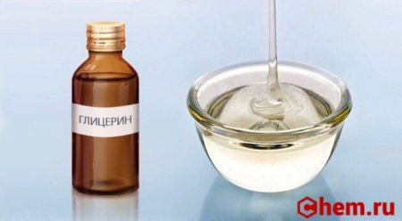

Сурет 1. Криопротектор

Өте төмен температура жағдайында жасушаларды, меристемаларды, өркен апекстерін, ұрықты, тозаңды сақтауға болады. бірақ осындай әр түрлі объектілерді криосақтау үшін бірнеше тәсілдер мен жағдайлар қажет.
Осы әдіс жасушалар суспензиясы үшін жете зерттеліп дайындалған. Ірі, вакуольденген жасушаларға қарағанда мұздатуға майда, меристема тәрізді жасушалар төзімді келеді.
Мұздату мен сақтау.
Мұздату баяу, бірте-бірте, жылдам, өте тез, лезде өткізіледі. Баяу біртіндеп мұздатқанда температура 0°С-тан -40°С арасында минутына 0,5°-1°С төмендейді. Жылдам мұздатқанда объект криопротектор қосылған ампуласымен шапшаң сұйық азотқа салынады. Ал өте тез мұздатқанда объектінің өзі сұйық азотқа лезде салынады. Тозаңды құрғақ түрінде арнаулы пластмасса ампулаларға бітеп жапсырып сұйық азотқа салады.
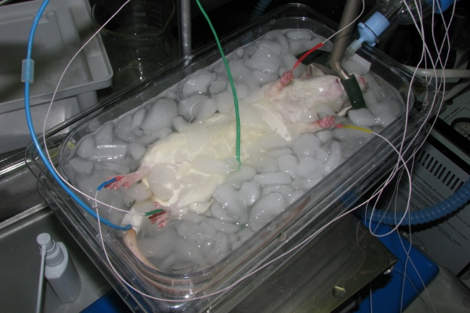

Сурет 2. Организмдерді мұздату

Витрификациялау – суыту жылдамдығы жоғары (5000 градус/мин). Су кристалл болып үлгірмейді, аморфты жағдайға өтіп, шыны тәрізді мұзға айналады. Осы физикалық үдерісті витрификация деп атайды. Осы әдіспен қатырған жасушалардың еріту үдірістері де тез жүргізіледі.
Витрификацияны болдырмау: 1) жоғары молекулалы криопротекторлар дың (глицерин, этандиол) өте жоғары концентрациясын қолдану; 2) барометрлік қысымды жоғарылату Мұзды еріту 37 0 С су моншасында жылдам (баяу) еріту

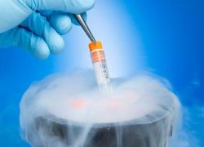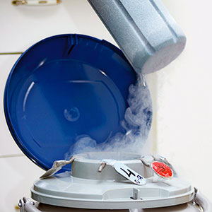

Сурет 3. Эмбриондарды витрификаттау

Криосақтау-биоматериалдарды сақтау және болашақта қолдану үшін мұздату. Қазіргі кезде клиникаларды әр түрлі ұрықтарды, жұмыртқа клеткасы және эмбрионды қатыратын жаңа ЭКҰ әдісі қолданылады.
Криоконсервация (грек тілінен κρύος – суық және латынша conservo – сақтаймын) – тірі биологиялық объектілерді жібіткеннен кейін олардың биологиялық қызметін қалпына келтіру мүмкіндігімен төмен температурада сақтау процесі.Қазіргі уақытта жасуша дақылдарын, ұлпаларды (қан, сперматозоид), ерте (алдын ала имплантацияланған) эмбриондарды криоконсервациялау әдістері жасалып, медицинада, ауыл шаруашылығында және ғылыми тәжірибеде жиі қолданылуда. Оқшауланған мүшелер криоконсервацияға қолайлы емес. 2005 жылдан басталған тәжірибелер жануарлар ағзаларының тұтас мүшелерін криоконсервациялауға тиімді әдістері әлі таппаған,.Адамныңкриоконсервіленген мүшелерін сәтті трансплантациялау жағдайлары сирек кездеседі, әдетте, мұндай жағдайларда органның ерігеннен кейін қалпына келуі емес, еріген органда немесе жекелеген аймақтарында тірі ұлпалардың пайда болуы жайында айтуға болады.Басқаша айтқанда, криоконсервациядан кейін тұтастай алынған адам ағзасы емес, трансплантациядан кейінгі (мысалы, еріген аналық без тінін трансплантациялау кезінде) адаптацияға келе алған тіндердің бөлімдері сақталады. Жылықанды жануарларды (оның ішінде адамдарды) сәтті криоконсервациялау жағдайлары әлі тіркелмеген.

Негізгі әдебиеттер
1.Бұралхиев Б.Ə. Жануарлар биотехнологиясы : оқу құралы / Бұралхиев Б.Ə. Алматы : Нур-Принт, 2014. 99
2.Каташева А.Ч. Жануарлар биотехнологиясының қазіргі əдістері : зертханалық сабаққа арналған оқу əдістемелік нұсқауы / Каташева А.Ч., Усукеева А.Д., Үгіт Л. Алматы : Альманах, 2016. 34
3.Тұрашева С.Қ. Клеткалық биотехнология: Оқулық. Алматы: ЖШС РПБК «Дәуір», 2011. 260 б.
Қосымша әдебиеттер
4.Х.Ә. Аубакиров. Биотехнология. Оқулық.- Алматы: ЖШС РПБК Дәуір, 2011. 368 б.
5.Әлмағамбетов, Қ. Х. Биотехнология негіздері: ғылыми басылым / Қ. Х. Әлмағамбетов.-Астана:ҚР БҒМ Респ.микроорганизмдер коллекциясы, 2007. 204 б.
6.Алибаев Н. Н., Бекетауов О., Жумабаев Ш. А., Калгимбаева М. А. Биотехнология в смушковом овцеводстве. Шымкент: Жасулан, 2012., - 210 с. 5. Бабенков В.Ю. Получение двоен крупного рогатого скота с использованием биотехнологических методов /Уч. зап. Витебской гос. акад. вет. медицины, 2000. -т. 36, ч. 1. 126-127.
3.Тұрашева С.Қ. Клеткалық биотехнология: Оқулық. Алматы: ЖШС РПБК «Дәуір», 2011. 260 б.
Қосымша әдебиеттер
4.Х.Ә. Аубакиров. Биотехнология. Оқулық.- Алматы: ЖШС РПБК Дәуір, 2011. 368 б.
5.Әлмағамбетов, Қ. Х. Биотехнология негіздері: ғылыми басылым / Қ. Х. Әлмағамбетов.-Астана:ҚР БҒМ Респ.микроорганизмдер коллекциясы, 2007. 204 б.
6.Алибаев Н. Н., Бекетауов О., Жумабаев Ш. А., Калгимбаева М. А. Биотехнология в смушковом овцеводстве. Шымкент: Жасулан, 2012., - 210 с. 5. Бабенков В.Ю. Получение двоен крупного рогатого скота с использованием биотехнологических методов /Уч. зап. Витебской гос. акад. вет. медицины, 2000. -т. 36, ч. 1. 126-127.

Дәріс 7. Жануарлар жасушаларының өсірінділерін өсіру

Дәріс жоспары

- Жасуша өсіріндісі
- Жануар жасушаларын өсіру әдістері
- Жануарлар жасушаларының өсірінділерін алу этаптары

- Жасуша өсіріндісі
Жасушалар өсіріндісін алу үшін әртүрлі көздер қолданылады. Олар ересек немесе эмбриондар ұлпалары және қалыпты мен қатерлі ісік ұлпалары болуы мүмкін. Осындай өсірінділердің әрқайсысында өзіне тән морфологиялық, биохимиялық және физиологиялық ерекшіліктері болады. Жаңадан алынған өсірінділерді субдақылдау немесе көшіріп отырғызғанша біріншілік деп атайды. Біріншілік өсірінділер жасушаларының ерекшіліктері: төмен пролиферациялық белсенділік және жасушалық құрамының гетерогенділігі. Осындай өсірінділердің бірнеше пассаждарынан кейін (қайта отырғызу) жасушалардың біртекті популяциясы алынады, мамандаған жасушалардың бір қатары жоғалады да нәтижесінде біріншілік өсірінді тұрақты жасушалық линияға айналады. Сонымен, жасушалар өсіріндісінің субдақылдауы жасушалардың тіршілік ету мерзімін ұзартатын және олардың тұрақты өсіріндіге соңғы трансформациясының негізгі әдісі болып келеді.
Жасуша өсіріндісі - ағзадан тыс жасушалардың жасанды ортада өсіп көбеюі.
Жасуша өсіріндісі in vitro жағдайда өседі, көбейеді ұлпа түзбейді.
In vitro – (лат. - шыныда) жасанды жағдайда организмнен тыс
К.Бернар ең бірінші жануарлар тіндерінің жасушаларын организмнен бөліп, содан кейін олардың in vitro өсуіне және көбеюіне жағдай жасаған ғалым.
1885 жылы Ру тірі тіндерді іс жүзінде денеден тыс сақтау мүмкіндігін көрсетті. Ол бірнеше күн бойы тауық эмбрионының жүйке табақшасын жылы тұзды (физиологиялық) ерітіндіде өміршең күйде ұстады.
1897 жылы Леб қан сарысуы мен плазмасы бар пробиркалардағы қан жасушалары мен дәнекер тіндерін өміршең күйде ұстады.
Льюнггрен (1898) адам терісінің эксплантаттарын қышқыл ортада реимпланттау қабілетін сақтай отырып, өміршең күйде ұстау мүмкіндігін көрсетті.
Джоли (1903) саламандраның ақ қан клеткалары бар ілулі тамшыдағы жасушаның бөлінуін байқады, Эвинг (1906) мұны иттің лимфосарком тінімен жүргізілген тәжірибелерде растады.
1953 жылы Оуэнс пен қызметкерлер алған жануарлар жасушаларының алғашқы суспензиялық культуралары қатерлі тіндердің жасушаларына негізделген. Бұл адамның жатыр мойнының қатерлі ісігінен оқшауланған HeLa жасушалары. Жатыр мойнының карцинома жасушаларының қайта өңделген жасушасын 1952 жылы Джей қызметкерлермен бірге бөліп шығарды және қазіргі уақытта әлемнің көптеген зертханаларында қолданылады.
Жануарлар жасушаларының өсірінділері келесі сипаттамаларға сәйкес жіктеледі:
өсіру әдісі;
шығу тегі;
өсіру ұзақтығы
Жануарлар жасушаларын келесі себептерге байланысты өсімдік жасушаларына қарағанда in vitro өсіру әлдеқайда қиын:
Құрамы жағынан күрделі қоректік орта қажет.
Жасушалар механикалық кернеуге өте сезімтал
Жасушалардың өсуі негізінен бетіне бекітілгеннен кейін пайда болады.
- Жануар жасушаларын өсіру әдістері
1.Культуралық ыдыстың ішкі бетіне бекітілген күйде өсіру
Моноқабатты дақылдар
2.Терең өсіру
Суспензиялық дақылдар

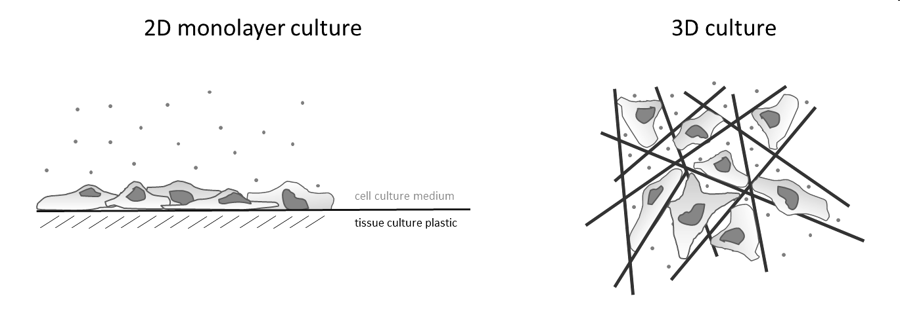

Сурет 1. Моноқабатты дақылдар-жасушалары субстратқа жабысып, моноқабат түрінде көбейетін өсірінділер

Жануарлар жасушалар үшін субстрат ретінде:
1.Пластикалық ыдыс
(полистирол, поликарбонат, поливинилхлорид, тефлон)
2.Шыны
(пирекс (алюмоборосиликатты шыны)
3.Металдар
(тот баспайтын болат, титан)
Моноқабатты жасуша өсіріндісі
Стационарлы
қозғалмайтын культуралық ыдыстарда өсетін дақылдар

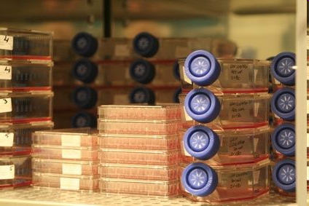

Сурет 2. Стационарлы

Роллерлі
Суспензиялық жасушалар өсіріндісі-жасушалары сұйық қоректік ортада тоқтатылған (суспензияланған) күйде өсуге қабілетті жасуша өсірінділері

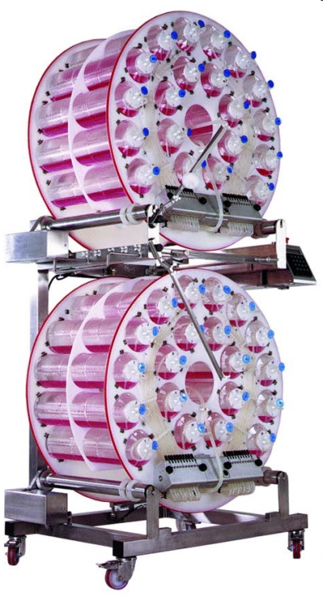

Сурет 3. Роллерлі

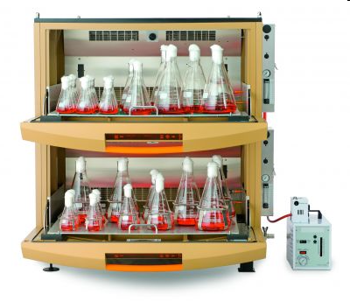
Сурет 4. Суспензиялық жасушалар өсіріндісі-жасушалары сұйық қоректік ортада тоқтатылған (суспензияланған) күйде өсуге қабілетті жасуша өсірінділері

Өсіру ұзақтығына байланысты жануарлар жасушаларының культураларының түрлері
Біріншілік өсірінділер
Жаңадан алынған жасушалар.
Бірінші рет өсіргенге дейін жарамды
Жасуша өсірінділері
Бірнеше рет пассаждауға жарамды жасуша өсірінділері
- Жануарлар жасушаларының өсірінділерін алу этаптары
Этап 1. Жануардың ұлпасының, ағзасының фрагментін стерильді алып тастау
Жасушалардың бастапқы культураларын алу көзі көбінесе эмбриональды тіндер болып табылады (мысалы, құстар мен басқа эксперименттік жануарлар, адамның 8-14 апталық ұрықтары)
Этап 2. Экспланттың механикалық және ферментативті дезагрегациясы
2.1. Тін көлемі 1-3 мм-ге дейін ұсақталады, экспланттар қызыл қан клеткаларынан сұйықтық мөлдір болғанша антибиотиктермен хенкс ерітіндісімен жуылады
2.2. Жасушааралық затты жою үшін ферменттер қолданылады: трипсин немесе коллагеназа
Трипсин ерітіндісімен шаюды бөлме температурасында (суық трипсинизация) немесе жоғары температурада (+37ºС) жүргізуге болады.
Тін бөліктерін трипсин ерітіндісімен құяды және магнитті араластырғышта жүзіндіні 10-30 мин бойы араластырады
Этап 3. Алынған жасуша суспензиясын Центрифугалау
Тіндердің және дәнекер тінінің талшықтарының үлкен кесектерін бөлу үшін жасушалары бар сұйықтық мәрлі арқылы сүзіледі, содан кейін 5 минут ішінде 800-1000 айн/мин центрифугаланады.
Этап 4. Қоректік ортада жасушаларды ресуспендиялау, жасуша өсіріндісі бар ыдыстарға тасымалдау
Тұнба үстіндегі сұйықтық ағызылады, тұнба жуылады және 1 мл-де 100 000-400 000 жасуша алу үшін қоректік ортада сұйылтылады.
Жасушалардың жүзіндісін матрастарға құяды, тығындармен тығыз жабады және 37 °С температурада термостатқа орналастырады.
Этап 5. Моноқабатты жасуша өсіріндісін қалыптастыру
Субстратқа жабысып, жасушалар бірнеше күн бойы (әдетте 5-7) матрацтардың қабырғаларына жабысқан қабат түрінде моноқабат түзеді

Сурет 5. Біріншілік жасуша өсіріндісін алу сызбанұсқасы

Негізгі әдебиеттер
1.Бұралхиев Б.Ə. Жануарлар биотехнологиясы : оқу құралы / Бұралхиев Б.Ə. Алматы : Нур-Принт, 2014. 99
2.Каташева А.Ч. Жануарлар биотехнологиясының қазіргі əдістері : зертханалық сабаққа арналған оқу əдістемелік нұсқауы / Каташева А.Ч., Усукеева А.Д., Үгіт Л. Алматы : Альманах, 2016. 34
3.Тұрашева С.Қ. Клеткалық биотехнология: Оқулық. Алматы: ЖШС РПБК «Дәуір», 2011. 260 б.
Қосымша әдебиеттер
4.Х.Ә. Аубакиров. Биотехнология. Оқулық.- Алматы: ЖШС РПБК Дәуір, 2011. 368 б.
5.Әлмағамбетов, Қ. Х. Биотехнология негіздері: ғылыми басылым / Қ. Х. Әлмағамбетов.-Астана:ҚР БҒМ Респ.микроорганизмдер коллекциясы, 2007. 204 б.
6.Алибаев Н. Н., Бекетауов О., Жумабаев Ш. А., Калгимбаева М. А. Биотехнология в смушковом овцеводстве. Шымкент: Жасулан, 2012., - 210 с. 5. Бабенков В.Ю. Получение двоен крупного рогатого скота с использованием биотехнологических методов /Уч. зап. Витебской гос. акад. вет. медицины, 2000. -т. 36, ч. 1. 126-127.

Дәріс 8. Гибридомды технология

Дәріс жоспары

1. Гибридома

2. Гибридомды технология

3. Моноклонды антиденер

4.Моноклонды препараттар

Гибридома - будандастырылған жасушалар тобы.

Гибридома дегеніміз лимфоцит және миелома (ісік) жасушаларының қосылуы нәтижесінде түзілген гибридтік жасуша. Организмнің иммундық жүйесінің негізін құрайтын лимфоциттер арнайы қоректік орталарда көбейіп, өздері организмде синтездейтін иммуноглобулиндерді түзе алады.

Селекция арқылы 1975 жылы Жорж Кёлер және Сезар Мильштейн, антиденелер синтездеуге және жасанды ортада шексіз өсуге қабілетті гибрид жасушаларын бөліп алған. Осылай, гибридтік жасушаларға өзгеше мәңгілік қасиеті пайда болған. Дәл осы жасушалық гибридтер түрін гибридома деп атаған.

Егер гибридома антиденелер синтездесе, оларды моноклонды антиденелер деп атаймыз. Моноклонды антиденелер тек қана моноклонның өнімі ғана емес, сонымен бірге бұл біркелкі иммуноглобулиндердің таза препараты.

1984 жылдың ақпан айында Жорж Кёлер және Сезар Мильштейн «in vitro» моноклонды антиденелер алудың гибридомдық технологиясын ашқаны үшін Нобель сыйлығына ие болған.

2. Гибридомды технология-тоқтаусыз пролиферацияға қабілетті, алдын ала миеломдық антигендермен иммунизацияланған организмнің көкбауыр лимфоциттерінің полиэтиленгликоль көмегімен байланысуы.

Гибридомды жасушалар мен моноклонды антиденелерді алу

Жануарды (көбінесе тышқанды) қажетті антигендік материалдармен иммунизациялайды. Антиденелердің продукциясы басталғаннан соң, көкбауырды жеке алып, одан антиденелерді өндіруші В-лимфоциттерді бөліп алады да, барлық жасушаларды В-миеломды жасуша культурасымен араластырады. Бұл культураға жасушаның сыртқы қабықшасының еруіне әсер етіп,оларды біріктіретін зат қосады.

(полиэтиленгликоль,лизомцитин,Сендай вирусы)

Гибридомаларды алу және моноклонды антиденелерді бөліп алу кезеңі:

Көк бауырдың жасушаларын алу (10⁸).

Миеломды жасушаларды алу (10⁷).

ПЭГ 4000 ортасында жасушаларды қосу.

ГАТ ортасында гибридомаларды іріктеу.

Клондарды бөліп алу.

Дақылды суйықтықты антиденелер болуына тексеру.

Пассаждарда реклондау.

Дақылды суйықтықтан моноклоналды антиденелерді бөліп алу.

Клонды -70 градуста сақтау.

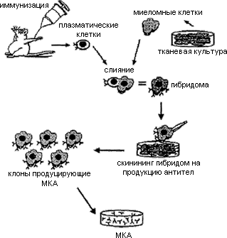

Сурет 1. Моноклонды антиденелерді алу сызбанұсқасы

Жасушалардың бірігуі:

Бұл этапта қолданылатын зат-полиэтиленгликоль. Оны қолданудың екі негізгі нұсқасы бар:

1.Бір минуттың ішінде 370 градуста араластыра отырып ПЭГ-нің 50 пайыздық ерітіндісін қосады да, центрифугалайды.

2.Біршама ұзақ уақыт жүргізіледі.Ол үшін ПЭГ-нің 30-35 пайыздық ерітіндісін қолданады. 2 минут центрифугалайды да, бөлме температурасында 5-7 минут ұстайды.

Гибридомды жасушаларды клондау:

Жартылай сұйық агарда клондау жүргізіледі және цитофлуориметр қолданылады.

Жартылай сұйық агар үшін 2 жүйе қолданылады. Ол жүйе екі қабаттан тұрады. Төменгі қабат (қатты) құрамында 0,5 пайыздық агар болады. Енді оның үстіне екінші сұйық қабатты қосады. Оның құрамында 0,3 пайыздық агар және клондаушы жасушалар болады.

Моноклонды антиденелерді көбейту:

Гибридомды жасушаларды сұрыптаудан кейін, МКАД көбірек алу үшін көбейту керек. Культивациялау басында гибридомды жасушалар баяу көбеюі мүмкін. Сондықтан,жасуша концентрациясы 0,5 млн/мл мөлшерінен аспауы керек.

Антиденелерді тазалау:

Егер антиденедерді тек таза күйінде іріктеп алу керек болса,антиденелердің топтарын анықтау керек. Себебі, әр антидене топтары үшін-тазалау әдісі әртүрлі.

-Ухтерлони бойынша иммунодиффузия

-иммуносорбент.

Қолданылатын құрал-жабдықтар:

1.Горизонтальды және вертикальды түрде стерильді ауа беретін ламинирленген бокс.

2.Инкубатор-автоматты түрде ылғалдылық температура, СО2 концентрациясын реттейді.

3.Төмен жылдамдықты центрифуга.

4.Фазоконтрастты микроскоп.

5.Тоңазытқыш.

6.Су моншасы.

7.96,24 ұяшықты планшеттер.

8.Гибридтерді алу үшін қолданылатын орталар дайын ерітінділер түрінде болады.

-Дульбек ортасы

-Иксо ортасы

3. Моноклонды антиденер қолданылуы

Жасушаларды идентификациялау:Т- және В лимфоциттерді,басқа жасушаларды және олардың қасиеттерін анықтау.

-Қазіргі таңдағы антиген және антидене анықтау үшін радиоиммунды, иммуноферментті және иммунолюминесцентті әдістерді орындау.

-Гендік инженерия, биотехнология.

-Организмдегі антиген локализациясын анықтау, антиденелермен байланысқан дәрілік заттардың жеткізілуі.

-Антигендерді жою үшін қолданылатын иммуносорбенттерді дайындау үшін.

МКАД көмегімен басқа әдістермен салыстырғанда 10 есе дәлелді және тез арада адам резус-факторын, қан тобын және ағза трансплантациясы кезінде тіндік сәйкестікті анықтайды. Сонымен қатар ісіктерді диагностикалауда да кеңінен қолданылады. Ісік жасушаларындағы антигендер сипатына байланысты сырқат формасы туралы айтуға болады.

Мысалы, қазіргі таңда лейкоздың 8 түрі анықталған және әрқайсысының емі әртүрлі.Ол үшін науқастың венасынан алынған қанды МКАД-ы бар пробиркада араластырады, яғни қан құрамындағы антигендерге антиденелер қарсы бағытталады.Содан кейін осы қанның ісік жасушаларынан антигенді анықтайды да,ісік түрін табады.

Диагностикалық немесе терапевтік құрал ретінде антиденелердің тәжірибелік қолдануы үшін өсіріндіде өсетін және арнайы антиген-нысанаға жоғары сәйкестікке ие бір типті антиденелерді өндіретін жасушалар линиясын — моноклонды антиденелерді жасап шығару керек болды. Осындай жасушалық линия антиденелердің ұқсас молекулалардың сарқылмас көзі болар еді. Өкінішке орай, антиденелерді синтездейтін В- лимфоциттер (B-жасушалар) өсіріндіде өсірілмейді. Осы мәселенің шешімі гибридті жасушалардың жасап шығаруы болып көрінді. B-жасушаның генетикалық материалын алып, ол антиденелерді синтездеуге қабілетті болар еді, ал үйлесімді типті жасушадан бөлінуге қабілетіне ие болып, өсіріндіде өсе алар еді. Кейбір кезде В-лимфоциттер қайта туындап, қатерлі ісік (миеломалық) жасушаларына айналып, өсіріндіде өсуге қабілетке ие болады және дәл сол кезде B-жасушалардың көпшілік қасиеттерін сақтап қалатыны белгілі болған. Миеломаның ең алдымен антиденелерді өндірмейтін осындай жасушалары В- жасушалардың антидене өндіретін жасушаларымен бірігу үшін кандидаттар болады. 70-ші жылдардың ортасында осы идеялар ақиқатқа айналды. Моноклонды антиденелер (Monoclonal antibodies) бір эпитопқа қатысты қатал түрде арнайы бір типті антиденелер (антигенді детерминанта). Моноклонды антиденелерді гибридома— қалыпты антиденені өндіретін жасушалар мен шексіз өсуге қабілетті миеломалық қатерлі ісігі бар жасушалармен біріккен кезде алынған жасушалық гибридтер синтездейді.

Моноклонды препараттар

СТЕЛАРА

Препарат адам моноклондарынан тұрады, псориаздың ауыр түрін емдеуде қолданылады. Тері астына ерітіндіні жіберу арқылы емдейді. Терапиялық эффектісі 15-20 күннен кейін белгілі болады.

РЕМИКЕЙД

Химерлі антиденелер болып табылады, тышқан және адам моноклоны негізінде жасалынған. Эпидермистің қабынуын басады, тері клеткаларының бөлінуін реттейді. Ұнтақ түрінде болады.

ХУМИРА

Рекомбинантты моноклон, адам моноклонымен бірдей. Псориаздың ауыр түрін емдеуде, артритті емдеуде қолданады. Тері асты инъекция ретінде іш аумағына не жамбасқа егеді. Емдеу ұзақтығы 1-2 апта.

СИМПОНИ

Адам моноклоны негізінде жасалған. Артритте және спонделит ауруларын емдеуде қолданады. Тері астына егетін ерітінді.

Гендік инженерия саласындағы МКАД алу жаңа перспективті гуманизирленген антиденелерді алуға жол ашты және бұл онкологиялық практикада кең қолданыс тауып отыр.Мұндай жетістіктер қатерлі ісікке шалдыққан науқастарды емдеуде қолданылады және жаңа препараттарды алуға көмектеседі. Мысалы,Герцептин және Мабтер деп аталатын дәрілік препараттар онкология және фармакология саласындағы кеңінен қолданады. Олардың әсері биотерапияға бағытталған.

МКАД–і қолдану арқылы ісік жасушаларын жоюға болады. Қазіргі таңдағы гибридомды технология организмнен тыс түрде де жүргізіледі. Бұл әсіресе адамдардың МКАД алу үшін қажет.

Негізгі әдебиеттер
1.Бұралхиев Б.Ə. Жануарлар биотехнологиясы : оқу құралы / Бұралхиев Б.Ə. Алматы : Нур-Принт, 2014. 99
2.Каташева А.Ч. Жануарлар биотехнологиясының қазіргі əдістері : зертханалық сабаққа арналған оқу əдістемелік нұсқауы / Каташева А.Ч., Усукеева А.Д., Үгіт Л. Алматы : Альманах, 2016. 34
3.Тұрашева С.Қ. Клеткалық биотехнология: Оқулық. Алматы: ЖШС РПБК «Дәуір», 2011. 260 б.
Қосымша әдебиеттер
4.Х.Ә. Аубакиров. Биотехнология. Оқулық.- Алматы: ЖШС РПБК Дәуір, 2011. 368 б.
5.Әлмағамбетов, Қ. Х. Биотехнология негіздері: ғылыми басылым / Қ. Х. Әлмағамбетов.-Астана:ҚР БҒМ Респ.микроорганизмдер коллекциясы, 2007. 204 б.
6.Алибаев Н. Н., Бекетауов О., Жумабаев Ш. А., Калгимбаева М. А. Биотехнология в смушковом овцеводстве. Шымкент: Жасулан, 2012., - 210 с. 5. Бабенков В.Ю. Получение двоен крупного рогатого скота с использованием биотехнологических методов /Уч. зап. Витебской гос. акад. вет. медицины, 2000. -т. 36, ч. 1. 126-127.

Дәріс 9. Жануарларды клондау

Дәріс жоспары

1. Клондау
2. Жануарларды клондау саласында негізгі зерттеулер
3. Жануарларды клондау әдістері
4. Жануарларды клондаудың зардабы және адам өміріндегі маңызы

1. Клондау (грек. clon – ұрпақ, бұтақ) – организмдерді жыныссыз жолмен көбейту арқылы сол организмдерге ұқсас ұрпақтар алу.
Клондау сәттілігі ядроны тасымалдау әдістемесіне тәуелді. 1985 ж Б. В. Конюхов пен Е. С. Платонов микроманипуляция арқылы ядроны тасымалдау әдісін жасап шығарды. Ол екі кезеңнен тұрады: ең алдымен жіңішке микропипеткамен пеллюцид пен плазмалық жарғақша аймақтарын тесіп, пронуклеустарды алып шығады, содан кейін диаметрі үлкенірек пипеткамен сол тесікке донордың диплоидтық ядросын енгізеді. Осындай кезде зигота цитоплазмасы мен тасымалданатын ядро қатты зақымдалмайды. Ядролардың трансплантациясы цитохалазиндер (саңырауқұлақтар синтездейтін зат) көмегімен де жүзеге асырылу мүмкін. Цитохалазин В микрофиламенттер құрылым бұзып, ядроның жасушамен жіңішке сабақ арқылы байланысуына ықпал етеді. Центрифугада айналдырған кезде сабақ үзіледі де, ядросыз жасушалар (цитопласттар) және кариопласттар қалыптасады. Кариопласттар цитоплазманың жіңішке қабатымен және цитоплазмалық жарғақшамен қапталған ядролар болып табылады. Цитопласттарды интактты жасушалардан тығыздық градиенттінде айырады. Олар өсірінді ыдысының бетіне бекінуге қабілетін сақтап қалады және басқа жасушалар кариопласттарымен бірігу үшін қолданыла алады.
2. Жануарларды клондау саласында негізгі зерттеулер
1980-1983 жылға дейінгі кезеңде Америкада 200 ұсақ биотехнологиялық компаниялар құрылған болатын. Сан-Францискодағы Калифорниялық университеттің ғылыми қызметкері Герберт Бойердің соңынан көптеген университеттік профессорлар өз компанияларын ашты. Клондау дәуірінің басталуы отаны АҚШ деп санауға болады.
20 ғ-дың 60-жылдарының басында кейбір жоғары сатыдағы өсімдіктер мен жануарларды клондау әдістері жете зерттелді. Бұл әдістерге даму сатысын аяқтап, толық жетілген жасушалар ядросында организмнің барлық белгілері болатыны туралы ақпарат анықталғаннан кейін қол жеткізілді. Клондау кезінде жасушадағы белгілі гендер жоғалмайды
Жануарларды клондау ХХ ғ ортасында басталды.
Алғашқы тәжірибелерді қосмекенділерде жүргізді. Ғалымдар эмбрионалды жасушаларды бір бақадан басқа бақаның ядродан айырылған жұмыртқа жасушасына қайта отырғызудың микрохирургиялық әдісі жетілдірілді.
Ұрықтан дұрыс кішкене бақалар пайда болды. Осы тәжірибелерді 1952ж Дж. Гарди бастап өткізді.
1980 ж бастап үй қояндарын, тышқандарды, сиырлар мен шошқаларды клондау бойынша тәжірибелер жүргізіле бастады.
1990 жылдары Долли қойы ретінде танымал қойды клондау жүзеге асырылды
Неміс эмбриологі Г. Дриш ең алғашқы болып жасанды жолмен егіздерді алуға болатынын дәлелдеді.Теңіз кірпісінің клеткасын екіге бөліп, екі бір типті ағза алды.
Ұлыбританияның Оксфорд университетінің ғалымы Д.Гердон (1933 ж. т.) алғаш рет жануар омыртқасын клондауға болатынына қол жеткізді. Ол ядросы алдын ала ультракүлгін сәулелері арқылы жойылған құрбақаның жұмыртқа жасушасына, ішек жасушаларынан алынған ядроны егу (қондыру) арқылы әуелі итбалықты, соңынан сол ядро алған құрбақаға ұқсас дарабасты алды.
3. Жануарларды клондау әдістері
Клондау:
1.Репродуктивті
Эмбрионды басқа жатырға ауыстыру
2.Емдік
Зертханалық қоректік ортада эмбрион орналастыру

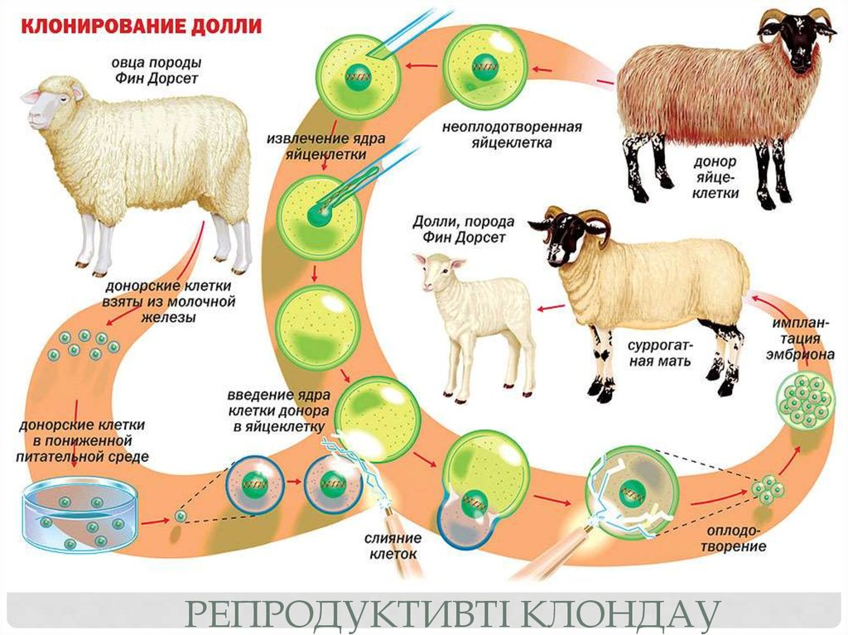

Клондау.
1.Жұмыртқадан аядро бөлініп шығады.
2.Клондайтын организмнің соматикалық клеткасынан ядро бөлініп шығады.
3.Жұмыртқаға құрамында клондайтын организмнің ДНҚ бар ядро енгізіледі.
4.Жұмыртқа бөліне бастайды
5.Ядро өсе бастайды.Бір аптадан кейін шамамен 100 клеткадан тұратын эмбриондар қалыптасады
Ағзаларды толығымен және жартылай клондау деп екіге бөледі.
Жартылай клондауда ағзаның белгілі бір бөлігі ғана қалыптасады,яғни қандай да бір ұлпалар.
Толығымен клондауда ағза толығымен қалыптасады.
Долли қойын клондау
Рослин институтының эмбриологы әрі генетигі Йен Уилмат 1997 жылдың 27 ақпанында ағылшындық «Nature» журналында мақала жариялайды. Онда ол қойды клондау тәжірибесі сәтті өткенін хабарлаған еді.
Жалпы мұндай тәжірибелер Доллиге дейін де болған. Мысалы, Мэган және Мораг қойларын да эмбрионалды жасушалар көмегімен клондалған.
Доллиді «дүниеге әкелу» үшін донор-қойдың желінен алынған ядролар 277 аналық жасушаға тасымалданды. Олардан кейін 29 эмбрион пайда болып, тек біреуі, яғни Долли ғана аман қалған.
Осы жасушадан анасына айна-қатесіз ұқсаған жаңа ағза пайда болды. Осы әдіспен «туған» қойды инженерлер Долли деп атады. Осылайша ол – клондау әдісімен пайда болған алғашқы сүтқоректенуші.
Клондау әдісі арқылы Оңтүстік Кореялық ғалымдар америкалық Бернан Макки есімді әйелдің өліп қалған итін клондады. Олар бұл тәжірибені алғаш рет комерциялық негізде жүзеге асырып отыр. Ғалымдар оған итінен айнымайтын бір емес 5 күшікті дүниеге келтірген.
1998 жылдың 12-ші қаңтарында Парижде 19 мемлекет адамды клондауға тыйым салу хаттамасына қол қояды. Бұл құжат адам құқын қорғау жөніндегі Еуропалық Конвенцияны толықтырды..
Клондау тәсілімен алынған жануарлар кәдімгі жануарларға қарағанда аз өмір сүреді. Клондау үшін тәжірибелер көптеп жасауға тура келеді яғни көп шығын шығады.
Клондау әдісінің адамзатқа берер тиімділігі: клондау әдіс арқылы ағзаның кейбір мүшелерін өсіріп, оны ісік, коллагенез, күйік және Альцгеймер ауруларын емдеуге жағдай туғызуға болар еді.
Табиғатта дамыған ағзалар арасында клондау- тірі табиғатта көбеюдің бірден-бір әдісі болып табылады. Қазіргі кезде аталық пен аналықтың қосылуын талап етпейтін қызыл от құмырсқасын табиғи клондау белгілі. Әлемдік зерттеуде адамның эмбрионының клондау туралы көп рет тәсілдер жасалынған.
Ұлыбританияда тек терапивтикалық клондауға ғана рұқсат берілген. Олар адамның ағзасындағы мүшелерді өсіру үшін қолданылып келеді.
4.Жануарларды клондаудың зардабы және адам өміріндегі маңызы
Клондау (грек. clon – ұрпақ, бұтақ) – организмдерді жыныссыз жолмен көбейту арқылы сол организмдерге ұқсас ұрпақтар алу. 20 ғ-дың 60-жылдарының басында кейбір жоғары сатыдағы өсімдіктер мен жануарларды Клондау әдістері жете зерттелді. Бұл әдістерге даму сатысын аяқтап, толық жетілген клеткалар ядросында организмнің барлық белгілері болатыны туралы ақпарат анықталғаннан кейін қол жеткізілді. Клондау кезінде клеткадағы белгілі гендер жоғалмайды (тек Клондау процесіне қосылмаған гендер ғана жойылып отырады). Клондау туралы алғашқы мағлұматты Корнелль универстетінің (АҚШ) профессорлары жүргізген тәжірибелерден көруге болады. Олар өсуге қажетті қоректік заттар мен гормондары бар ортада сәбіз тамырының жеке клеткаларын өсіру арқылы, осы өсімдіктің жаңа формасын алды. Кейінірек Ұлыбританияның Оксфорд университетінің ғалымы Д.Гердон (1933 ж.) алғаш рет жануар омыртқасын Клондауға болатынына қол жеткізді. Ол өзінің ядросы алдын ала ультракүлгін сәулелері арқылы жойылған құрбақаның жұмыртқаклеткасына, ішек клеткаларынан алынған ядроны егу (қондыру) арқылы әуелі итбалықты, соңынан сол ядро алған құрбақаға ұқсас дарабасты алды. Бұл тәжірибелер тек дифференциалданған (арнайы) клеткаларда организмнің дамуына қажетті барлық ақпараттардың болатынын дәлелдеп қана қоймай, сондай-ақ, жоғары сатыдағы организмдерді, соның ішінде адамды да, Клондауға болатынын көрсетті. Клондау арқылы өте пайдалы өсімдік сорттарын алуға және мал тұқымын асылдандыруға болады. Бірақ Клондаудың мұндай әдістері (өсімдік сорттары мен асыл тұқымды мал алатын) адамдарға қолдануға келмейді. Теориялық түрде әйелдің де, еркектің де генетикалық көшірмелерін жасауға болады. Бірақ клондалатын клетка даму сатысының барлық кезеңдерінен өтуі керек, міне, сол кезде клеткаға сыртқы ортаның қалай әсер ететіні әлі толық анықталған жоқ.

Негізгі әдебиеттер
1.Бұралхиев Б.Ə. Жануарлар биотехнологиясы : оқу құралы / Бұралхиев Б.Ə. Алматы : Нур-Принт, 2014. 99
2.Каташева А.Ч. Жануарлар биотехнологиясының қазіргі əдістері : зертханалық сабаққа арналған оқу əдістемелік нұсқауы / Каташева А.Ч., Усукеева А.Д., Үгіт Л. Алматы : Альманах, 2016. 34
3.Тұрашева С.Қ. Клеткалық биотехнология: Оқулық. Алматы: ЖШС РПБК «Дәуір», 2011. 260 б.
Қосымша әдебиеттер
4.Х.Ә. Аубакиров. Биотехнология. Оқулық.- Алматы: ЖШС РПБК Дәуір, 2011. 368 б.
5.Әлмағамбетов, Қ. Х. Биотехнология негіздері: ғылыми басылым / Қ. Х. Әлмағамбетов.-Астана:ҚР БҒМ Респ.микроорганизмдер коллекциясы, 2007. 204 б.
6.Алибаев Н. Н., Бекетауов О., Жумабаев Ш. А., Калгимбаева М. А. Биотехнология в смушковом овцеводстве. Шымкент: Жасулан, 2012., - 210 с. 5. Бабенков В.Ю. Получение двоен крупного рогатого скота с использованием биотехнологических методов /Уч. зап. Витебской гос. акад. вет. медицины, 2000. -т. 36, ч. 1. 126-127.

Дәріс 10. Химераларды алу

Дәріс жоспары

1. Химера
2. Химерлеу әдістері
3. Химерлеу түрлері

1.Химера дегеніміз – әр түрге жататын жануарлардың екі немесе одан да көп эмбриондарының бластомерлерін біріктіру (араластыру) процессі арқылы алынған жануар немесе төл. Химералы жануарлар, екі немесе одна көп имплантация алдындағы эмбриондардың бластомерлерін жеке- жеке бөліп алып оларды құрастыру арқылы қалыптасады. Химералы жануарларды алғанда түр аралық немесе тұқым аралық малдардың эмбриондары пайдаланылады.
Табиғи жағдайларда сомалық жасушалардың бірігуі өте сирек жүреді. Қатерлі ісік жасушалардың бірігуі әдеттегі құбылыс. Әртүрлі генотиппен жануарлар жасушаларының бірігуі нәтижесінде «химералы» немесе аллофенді жануарлар пайда болады. Аллофенді жануарларды жасанды жолмен алу мүмкін. Химералық жануарларды алу үшін екі әдіс ұсынылды: агрегациялық және инъекциялық. Агрегациялық әдісті Варшавада Тарковский және Филадельфияда Минц (1961-1962 гг.) жасап алды. Әдістің принципі келесідей болды: жүкті аналықтардың жатырынан 8 бластомер кезеңіне жеткен ұрықтарды алып шығады. Әртүрлі генотиптермен жануарлардың бластомерлерін олардың агрегациясына және 16-жасушалық ұрықтың қалыптасуына ықпал ететін жағдайларда ұстайды. Содан кейін олар in vitro бластоциста кезеңіне дейін дамиды. Одан кейін оларды алдын ала жалған жүктілікті тудырып, сурогатты аналықтың жатырына енгізеді. Нәтижесінде аллофенді жануарлар пайда болады. Инъекциялық әдісті Р. Гарднер 1968 ж жасап шығарды. Әдістемесі: бластоцистаны бекітіп, микроманипуляторларды қолданып донорлар бластоцистасының жасушалық массасын эмбрион бластоцеліне инъекция арқылы енгізеді. Осы әдіс арқылы дифференциацияланған жасушаларды да енгізуге болады. Осы әдіс арқылы түраралық химераларды алуға болады.
"Химеризм" термині алғаш рет 1907 жылы неміс ботанигі Г. Винклермен өсімдік формалары үшін қолданылған. 1909 жылы Э. Баур, пеларгонияны ала отырып, өсімдіктер үшін осы құбылыстың табиғатын түсіндірді. Біздің отандастарымыз да химеризмді зерттеуге үлес қосты. М. С. Навашин және Л. П. Бреславец табиғи өсімдік химерін сипаттаумен айналысты.
2. Химерлеу әдістері
Химералы жануарлар алудың екі әдісі бар:
1. Агрегациялық- әртүрлі генотипті малдардың екі немесе одан да көп эмбриондарының бластомерлерін бір эмбрионға жинау арқылы жүзеге асырылады.
2. Инекциялық – бластоциста сатысындағы эмбрионның бластомерлерін басқа бір эмбрионға енгізу арқылы жүзеге асырылады
Агрегациялық әдіс – бұл әдісте 8-32 бластомер сатысындағы әртүрлі генотипті эмбриондар пайдаланылады. Химералы жануарлар алу кезінде қолданылатын агрегациялық әдіс төмендегідей шаралардан тұрады:
- Аналық донордан 8-12 бластомер сатысындағы эмбриондарды жуып алу. Әртүрлі генотипті екі эмбрионды жуып алғаннан кейін, ыдыста 1 мл қоректік ортада жуады, 37 о С, рН 7,4.
- Пеллюцид аймағынан айыру М16+БСА қоректік ортасының микро тамшысына орналастырып екі эмбриондарды біріктіреді және In vitro жағдайында культивирлейді.
- Алынған химералы эмбрион аналық реципиентке трансплантацияланады.
- Донор эмбрион бөлініп алынған бластомерлерді реципиент эмбрионға иньекциялау.
- Химералық эмбрион 12 сағат аралығында In vitro жағдайында культивирленеді.
- Дайын болған химералық эмбрион аналық реципиенттің жыныс жолына трансплантацияланады.

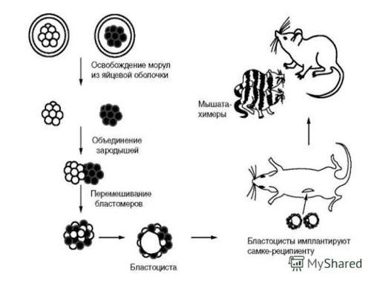
Сурет 1. Агрегациялық әдіс

Инекциялық әдіс – бұл әдісте пайдалынатын эмбриондар бластоциста сатысында болуы шарт.
1) Аналық донордан бластоциста сатысындағы эмбриондарды жуып алу. Әртүрлі генотипті екі эмбрионды жуып алғаннан кейін, ыдыста 1 мл қоректік ортада жуады, 37 о С, рН 7,4. 2)
2) In vitro жағдайында культивирлейді. бластоциста сатысындағы донор эмбрионды бір сағат көлемінде 37 о С температура да культивирлейді
Жануарлардың химеризмі ағзаның жеке дамуының нәтижесі (онтогенез, туа біткен химеризм), сондай-ақ ағзаның, тіннің трансплантациясының нәтижесі (мысалы, сүйек кемігі немесе қан құю, жасанды химеризм) болуы мүмкін.

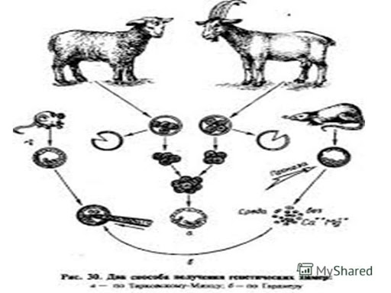

Сурет 2. Инекциялық әдіс

3. Химерлеу түрлері
Туа біткен химеризм екі түрі бар: тетрагаметизм және микрохимеризм. Тетрагаметизм-бұл туа біткен химеризм түрі, екі жеке аналық ұрықты екі сперматозоидпен ұрықтандыру нәтижесінде пайда болатын, кейіннен оларды бластоциста немесе зигота сатысында біріктіре отырып дамиды. Басқаша айтқанда, химер екі түрлі егіздердің қосылуынан пайда болады Тетрагаметті химерлер әйел немесе еркек болуы мүмкін, немесе гермафродиттарға тән белгілері болуы мүмкін. Онтогенез процесінде әртүрлі ағзалардың жасушалары әртүрлі хромосомалар жиынтығына ие болады. Мысалы, химер бауыры бір хромосом жиынтығы бар жасушалардан, ал бүйрек басқа хромосом жиынтығы бар жасушалардан тұруы мүмкін. Бұл құбылыс адамдарда кездеседі және өте кең таралған.
Табиғи химераларды гермафродитизм немесе біркелкі емес пигментация сияқты аномалиялар пайда болғанға дейін анықтау мүмкін емес. Табиғи химеризмнің ең елеулі жағдайлары - ер мысықтардағы бояу немесе тасбақалардың гермафродиті. Тетрагаметизм сүйек кемігін немесе мүшелерін трансплантациялауға әсер етеді.

Сурет 3. Химеризм

Жасанды химерлеу
Зерттеу үшін химералар жасанды түрде эмбриональды жасушаларды бір организмнен екіншісінің эмбрионына көшіру арқылы жасалады және дамып келе жатқан бластоцистің дамуына мүмкіндік береді. Клондау кезіндегідей, химерация жасау және имплантациялау процесі дұрыс емес, көптеген эмбриондардың даму процесі еріксіз тоқтата алады. Сәтті тәжірибелер эмбриология саласындағы үлкен жетістіктерге әкеледі, өйткені әр түрлі физикалық сипаттамалары бар бір типтегі жеке тұлғалардың жасушаларынан химера жасау ғалымдарға ересектер денесінде органикалық жүйелер қалыптастыру кезінде эмбриональды жасушалардың дифференциациясын бақылауға мүмкіндік береді.
Алғашқы белгілі мысал-химерлер Року және Хекс егіздері болды, олардың әрқайсысында 6 геном болды. Олар 4 тотипотентті бластоциста жасушаларын араластыру арқылы құрылды, олар біріктіріліп, мүшелерді қалыптастыру үшін жұмыс істеді. Сондай-ақ, осы приматтардың бірі Року жыныстық химер екендігі анықталды; Року қан клеткаларының 4 пайызында екі Х хромосомасы болды.
Химерлерде эксперименттер саласындағы үлкен жетістік 1984 жылы қой мен ешкі эмбриондарын біріктіру арқылы ересек жасқа дейін жеткен қой мен ешкі химерасын алу кезінде болды. Бұл химераның құрылуы осы ағзаның дамуындағы бірнеше қиындықтарды ашты. Ешкінің эмбрионы қойға тасымалдауға имплантация жасағанда, қойдың иммундық жүйесі дамып келе жатқан эмбрионнан бас тартады, ал химера эмбрионында екі типтегі иммундық белгілері болады, бұл эмбрионның ата-аналық түрлерінің кез-келгеніне аналық имплантациядан аман қалуға мүмкіндік береді.
2003 жылдың тамызында Қытайдағы Шанхай медициналық университетінің зерттеушілері адамның алғашқы химерленген эмбриондарын құрып, адамның терісінің жасушалары мен қоян жұмыртқасын сәтті біріктіргендерін мәлімдеді. Эмбриондар бірнеше күн бойы зертханалық жағдайда дамып, содан кейін пайда болған бағаналы жасушаларды жинау үшін жойылды. 2007 жылы Ренодағы Невада медициналық мектебінің ғалымдары қанында адам жасушаларының 15% және қойлардың 85% -нан тұратын қой құрды.
Химиялық жануарларды зерттеу көптеген қиын мәселелерді шешуге мүмкіндік берді және болашақта осы әдісті қолдану арқасында генетика мен эмбриология күрделі мәселелерін шешуге мүмкіндік пайда болады.

Негізгі әдебиеттер
1.Бұралхиев Б.Ə. Жануарлар биотехнологиясы : оқу құралы / Бұралхиев Б.Ə. Алматы : Нур-Принт, 2014. 99
2.Каташева А.Ч. Жануарлар биотехнологиясының қазіргі əдістері : зертханалық сабаққа арналған оқу əдістемелік нұсқауы / Каташева А.Ч., Усукеева А.Д., Үгіт Л. Алматы : Альманах, 2016. 34
3.Тұрашева С.Қ. Клеткалық биотехнология: Оқулық. Алматы: ЖШС РПБК «Дәуір», 2011. 260 б.
Қосымша әдебиеттер
4.Х.Ә. Аубакиров. Биотехнология. Оқулық.- Алматы: ЖШС РПБК Дәуір, 2011. 368 б.
5.Әлмағамбетов, Қ. Х. Биотехнология негіздері: ғылыми басылым / Қ. Х. Әлмағамбетов.-Астана:ҚР БҒМ Респ.микроорганизмдер коллекциясы, 2007. 204 б.
6.Алибаев Н. Н., Бекетауов О., Жумабаев Ш. А., Калгимбаева М. А. Биотехнология в смушковом овцеводстве. Шымкент: Жасулан, 2012., - 210 с. 5. Бабенков В.Ю. Получение двоен крупного рогатого скота с использованием биотехнологических методов /Уч. зап. Витебской гос. акад. вет. медицины, 2000. -т. 36, ч. 1. 126-127.

Дәріс 11. Жануарлар биотехнологиясындағы селекциялық әдістер

Дәріс жоспары

- Селекция ұғымы
- Жануарлар селекцияның негізгі түрлері
- Ғалымдардың жетістіктері
- Селекция нәтижесінде алынған жануарлар

Селекция (латынша, selection – таңдау, іріктеу) – өсімдіктер сорттарын, жануарлардың қолтұқымдарын және микроорганизмдердің адамға қажетті белгілерімен құру әдістері туралы ғылым.
Сұрыптау - жануарлардың асыл тұқымын шығарудың, жаңартудың әдістерін және биологиялық негізін зерттейтін ғылым. Сұрыптаудың басты мақсаты — адам баласына қажетті мол өнім беретін, суыққа, ауруға төзімді мал тұқымдарын қысқа мерзімде шығару және жақсарту.
Будандастыру- тұқымы нашар, өнімі аз мал тұқымдарын жақсарту үшін, тұқымы жақсы аталық малмен (айғыр, бура, бұқа, қошқар және т.б) шағылыстыру әдісі.
Жаппай сұрыптау нәтижесінде алынған қазақтың ақбас сиыры мен қырдың қызыл сиыры.
Ғалымдар Б.М.Мусин, Н.З.Ғалиакбаровтар қазақтың ақбас сиырын шығарған. Қазақ ғалымдары Ә.Есенжолов, А.Жандеркин, Н. Бутарин жабайы арқар мен биязы жүнді қойды будандастыру арқылы қойдың “арқар-меринос” деп аталатын жаңа тұқымын шығарды.
Будандастыру — жануарлардың тұқым қуалайтын белгілерін тез өзгертудің барынша тиімді әдісі ғана емес, сонымен бірге, жаңа мол өнімді тұқымдар шығарудың да тиімді әдісі.

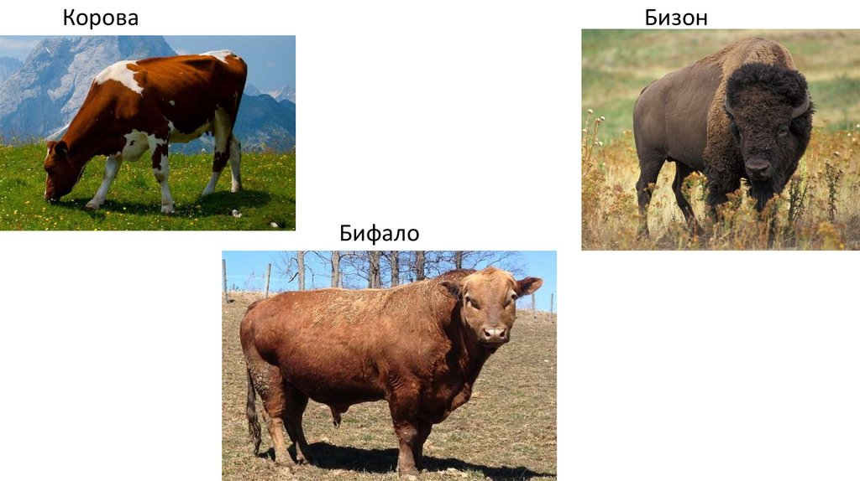

Сурет 1. Будандастыру нәтижесінде алынған жануар
Жеке сұрыптау кезінде жекеленген жануарлардың біреуін іріктеп, оның ұрпақтарының генотипін зерттейді. Ұрпақтарына бағалы, қажетті қасиеттер мен белгілерін тұрақты беретін дараларды сұрыптайды. Жеке сұрыптаудың маңызы генотипі жағынан бағалы бір дарадан көп ұрпақ алуға болатынында.
Будандастыру немесе Шағылыстыру түрлері:
1. Туыстық шағылыстыру
(инбридинг)
2. Туыстық емес шағылыстыру
(аутбридинг)
3. Алыстан шағылыстыру
Туыстық шағылыстыру
Ата – анадан алынған төлдерді өзара немесе ата – анасымен өз төлдерін шағылыстырады. Нәтижеде гомозиготалықтың мөлшері артып, түзілген таза сорт тармақтар жаңа қолтұқым шығаруға қолданылады.

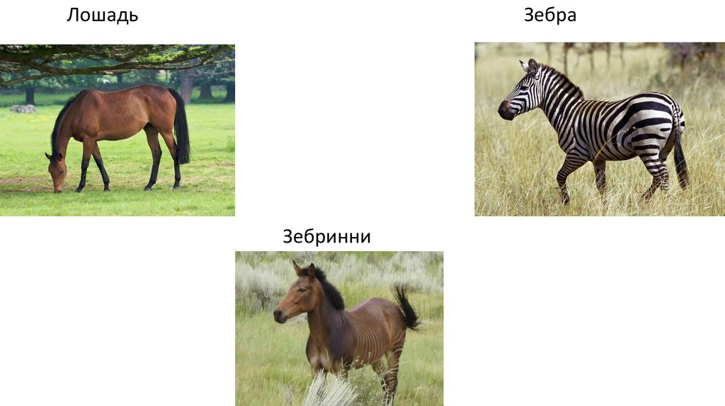

Сурет 2. Туыстық емес шағылыстыру

Алыстан шағылыстыру
Түр аралық шағылыстыру нәтижесінде алынған даралар, көп жағдайда ұрпақ бермейді. Мысалы: бие мен есекті шағылыстырудан алынған будан – қашыр,нар.
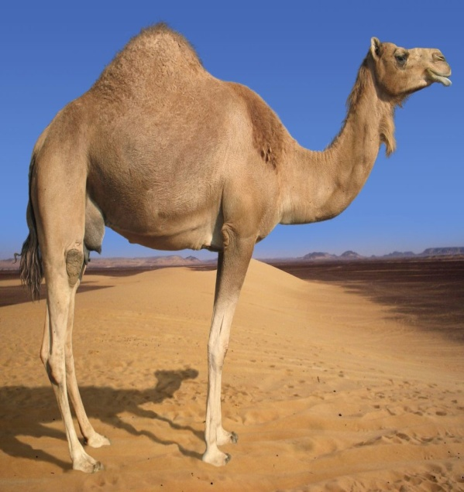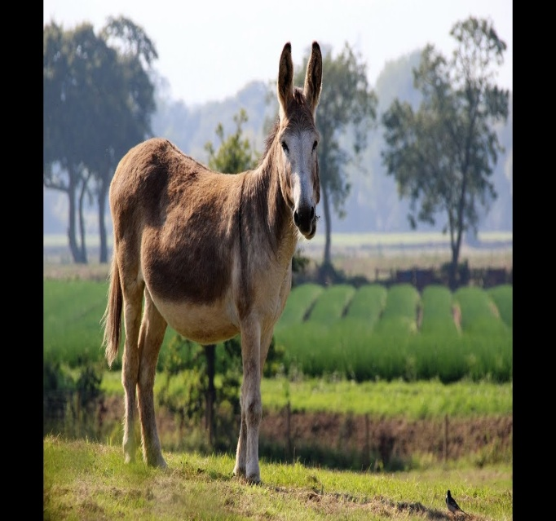

Сурет 3. Алыстан шағылыстыру

Қазақ ғалымдары Ә.Есенжолов, А.Жандеркин, Н. Бутарин жабайы арқар мен биязы жүнді қойды будандастыру арқылы қойдың “арқар-меринос” деп аталатын жаңа тұқымын шығарды.

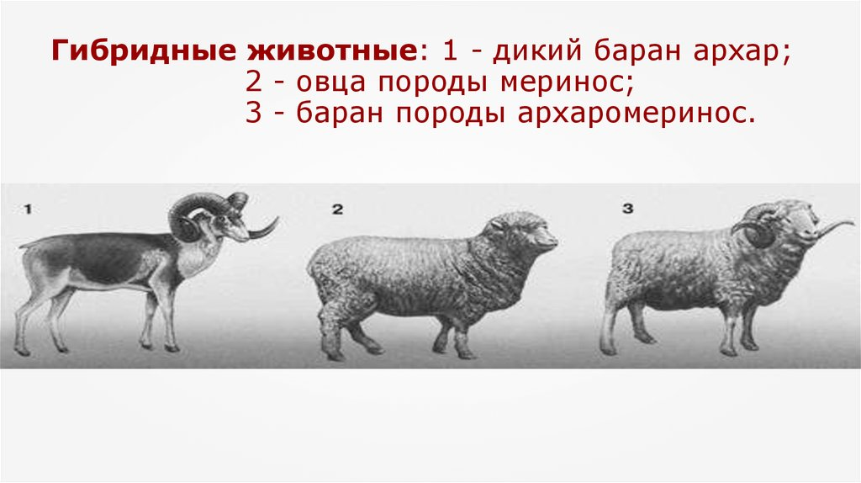

Сурет 4. Селекция нәтижесінде алынған архар меринос қойы

А.Г. Орловтың жақсы жылқы тұқымын шығаруда табысқа жетуі шебер тандалған бастапқы тұқымдарды сәтті будандастыруға ғана емес, сонымен бірге жұптарды дұрыс таңдауға, жылқыларды жақсы жаттықтырып, сынауына, төлдерді дұрыс өсіруге байланысты еді.
Н.Ф. Ростовцевтің және И.И. Черкашенконың тәжірибелерінде қырдың қызыл сиыры тұқымының аналықтарын әр түрлі етті тұқымдардың аталықтарымен өнеркәсіптік будандастырудың тиімділігі анықталған.
Қазақстанда өнімді аз беретін жергілікті мал тұқымдарын сұрыптау, іріктеу, оларды мол өнімді тұқымдармен будандастыру арқылы малдың жаңа тұқымдарын шығару іске асырылды. Республика селекционерлері тұқым таңдау, жұптастыру, аса бағалы генотиптерді іріктеп, оларды сұрыптауда пайдалану, алынған тұқымдардың қоршаған ортаға бейімделуі, алыстекті будандастыру мәселелерімен айналысты. Қазақтың ақбас сиыры, Әулиеата, Алатау сиырлары, Қазақтың биязы жүнді қойы, Оңтүстік қазақ мериносы, Солтүстік қазақ мериносы, Биязылау жүнді дегерес қойы, Қазақ арқар-мериносы, Кеңес жүндес ешкісі, Қостанай, Көшім жылқылары, жабы тәріздес Қазақ жылқысы, сонымен қатар үйректің “Медеу”, тауықтың “Алатау” түрлері, т.б. шығарылды. Сондай-ақ, Қырдың қызыл, Галловей, Санта-гертруда сиырларының тұқымын жақсарту әдістері ұсынылды. Айршир, Қалмақ сиырларының таңдаулы табындары мен Кроссбред қойының отарлары құрылды, биязылау жүнді және құйрықты қой типтері шығарылды.

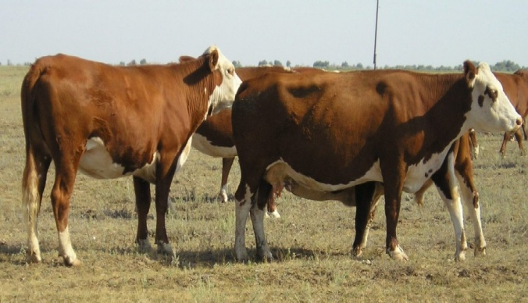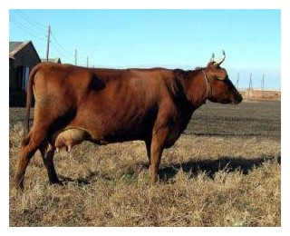
Ақ бас сиыр Қызыл сиыр

Сурет 5. Селекция нәтижесінде алынған сиырлар

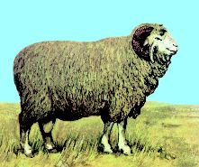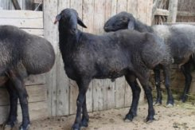
Арқар Меринос қойы Еділбай қойы

Сурет 6. Селекция нәтижесінде алынған қойлар

Селекция (латынша, selection – таңдау, іріктеу) – өсімдіктер сорттарын, жануарлардың қолтұқымдарын және микроорганизмдердің адамға қажетті белгілерімен құру әдістері туралы ғылым.
Жануарлар селекциясының негізіне де өсімдіктердегідей тұқым қуалайтын өзгергіштік пен сұрыптау жатады.Жаппай және жеке сұрыптаулар жануарларға ғана тән. Алайда жануарлар селекциясының өз ерекшеліктері бар. Олар: жануарлар тек жыныстық жолмен ғана көбейеді;жануарларда ұрпақ саны көп бола бермейді және әрбір жеке даралардың өзінің селекция үшін маңызы болуы мүмкін.

Негізгі әдебиеттер
1.Бұралхиев Б.Ə. Жануарлар биотехнологиясы : оқу құралы / Бұралхиев Б.Ə. Алматы : Нур-Принт, 2014. 99
2.Каташева А.Ч. Жануарлар биотехнологиясының қазіргі əдістері : зертханалық сабаққа арналған оқу əдістемелік нұсқауы / Каташева А.Ч., Усукеева А.Д., Үгіт Л. Алматы : Альманах, 2016. 34
3.Тұрашева С.Қ. Клеткалық биотехнология: Оқулық. Алматы: ЖШС РПБК «Дәуір», 2011. 260 б.
Қосымша әдебиеттер
4.Х.Ә. Аубакиров. Биотехнология. Оқулық.- Алматы: ЖШС РПБК Дәуір, 2011. 368 б.
5.Әлмағамбетов, Қ. Х. Биотехнология негіздері: ғылыми басылым / Қ. Х. Әлмағамбетов.-Астана:ҚР БҒМ Респ.микроорганизмдер коллекциясы, 2007. 204 б.
6.Алибаев Н. Н., Бекетауов О., Жумабаев Ш. А., Калгимбаева М. А. Биотехнология в смушковом овцеводстве. Шымкент: Жасулан, 2012., - 210 с. 5. Бабенков В.Ю. Получение двоен крупного рогатого скота с использованием биотехнологических методов /Уч. зап. Витебской гос. акад. вет. медицины, 2000. -т. 36, ч. 1. 126-127.

Дәріс 12. Трансгенді ағзаларды алу

Дәріс жоспары

1.Трансгендіағзалар
2. Трансгенді жануарларды алу әдістері
3. Трансгенді жануарларды алудағы мәселелер

1.Трансгенді ағзалар дегеніміз – геномына бөтен ген енгізілетін ағзаны айтамыз. Трансгеноз деп - генді бір биологиялық жүйеден басқа жүйеге жаңа белгілері бар организмнің жаңа формасын алу үшін жасаңды жолмен тасымалдауды айтамыз. Геномына бөгде гендер енгізілген жануарлар трансгенді жануарлар. Трансгенді жануарлар әр түрлі биологиялық активті биотехнологиялық заттарды синтездеу және бағалы белгілері (тұқымдылығы және өсу қарқындылығы жоғары, вирустық ауруларға төзімді т.б.) бар жануарлардың жаңа тұқымдарын алу үшін қолданылады. Трансгенді жануарларды алу технологиясы қазіргі кезде жақсы жолға қойылған.
Трансгенді жануарларды алудың қолданбалы бағыттары үшін егеуқұйрықтың соматотропин генін тышқанның геномына енгізу тәжірибесінің маңызы зор. Қазіргі кезде адам қанының ұю факторын трансгенді қойдың сүтінен алу процесі жүзеге асырылады. Шотландия генетиктері сүтінде адамның антитрипсин ақуызы бар трансгенді қойларды алды. Медицинада оны өкпе ауруларын емдеу үшін қолданады. Алғаш рет трансгенді ешкінің сүтінен алынатын адамның антитромбин препараты жасалды. Ғылыми зертханаларда адамның гені бойынша трансгенді ірі қара, қой, ешкі, қоян, балық және т.б жануарлар алынуда.

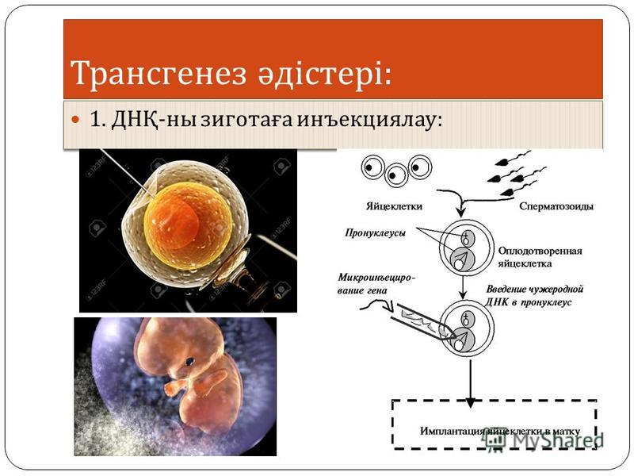

Сурет 1. Трансгеноз әдісі
Трансгенді жануарларды алу
Шотландия генетиктері
Дж.Кларк француз биологтарымен қой сүтінің β лактоглобулин белогы генін микроинъекциялау арқылы трансгенді тышқандар алды.
1980 ж. Ф.Раддел қызметтестерімен герпес вирусын тышқан геномына енгізген.
1982ж. Р.Пальмитер егеуқұйрықтың самототропин генін тышқанның геномына енгізді
1986ж. Р.Хаммер мен Г.Брэм трансгенді шошқа алды
Трансгенді жануарларды алу технологиясы қазіргі кезде жақсы жолға қойылған.
Трансгенді жануарларды алудың қолданбалы бағыттары үшін егеуқұйрықтың соматотропин генін тышқанның геномына енгізу тәжірибесінің маңызы зор.
Қазіргі кезде адам қанының ұю факторын трансгенді қойдың сүтінен алу процесі жүзеге асырылады.
Шотландия генетиктері сүтінде адамның антитрипсин ақуызы бар трансгенді қойларды алды. Медицинада оны өкпе ауруларын емдеу үшін қолданады.
Алғаш рет трансгенді ешкінің сүтінен алынатын адамның антитромбин препараты жасалды.
Ғылыми зертханаларда адамның гені бойынша трансгенді ірі қара, қой, ешкі, қоян, балық және т.б жануарлар алынуда.
Тышқандарға бөгде ДНҚ енгізуді әртүрлі әдістермен жүзеге асыруға болады:
1) имплантация алдында ретровирустардың векторларының көмегімен;
2) ұрықталған аналық жасушасына ұлғайтылған спермия ядросын микроинъекция арқылы енгізу;
3) иплантация алдында эмбрионның алғашқы дамуы барысында оған, генетикалық модификацияланған эмбрионның қабырғалық жасушаларды енгізеді.
2. Трансгенді жануарларды алу әдістері
Жалпы трансгенді жануарларды алу мынадай кезеңдерден тұрады:
1)Рекомбинантты ДНҚ молекуласын құрастыру және оның клонын алу;
2) Трансгенозға жарамды зиготалар алу және олардың пронуклеустерін айқындау;
3) Рекомбинантты ДНҚ көшірмелерінің белгілі мөлшерін зиготалар пронуклеустеріне микротүтікше арқылы енгізу;
4) Зиготаларды гормондық дайындықтан өткен аналықтардың жыныс жолдарына тасымалдау;
5) Туылған малдардың генотипі және фенотипі бойынша бағалап, трансгенді екендігін анықтау: бөтен геннің клетка ДНҚ-сымен байланысуын, рекомбинантты ДНҚ-ның экспрессиясын, ген өнімінің синтезделуін анықтау;
6) Трансгенді малдардың жаңа қасиетінің ұрпаққа тұқым қуалауын бақылау.
Трансгендік жануарларды алудың белгілі бір әдістері бар:
1.Микроинъекциялық әдіс.
2.Ретровирустық векторларды қолдану әдісі.
3.In vitro өсірілетін жасушалар ядроларын ауыстыру.
4.ЛИПОСОМ – ДНҚ тасымалдаушылары әдісі.
5.Тұқымдардың жыныстық жасушаларын пайдалану әдісі.
1.Микроинъекция
Трансгендік жануарларды алу үшін алғаш рет микроинъекция әдісі қолданылды. Бұл 1985 жылы бір уақытта екі зерттеу зертханасында болды. Қазіргі уақытта бұл әдіс ең жиі қолданылады.
Микроинъекция әдісі гендік конструкциялардың ерітіндісін енгізуге негізделген. Аталық және аналық пронуклеустары жақындасқаннан кейін жалпы ядроға әкелік және аналық хромосомалардың эмбрионның бір генотипіне қосылуымен біріктіріледі.
2.Ретровирус
ДНҚ-ны жануарлардың эмбриональды сызықтарына ретровирустық векторлардың көмегімен тасымалдау-бұл өте нәтижелі әдіс. Ретровирустар құрамында ядросы бар вирустар болып табылады. Олардың генетикалық материалы-бір нүктелі рибонуклеин қышқылы (РНК)
3.In vitro өсірілетін жасушалар ядроларын ауыстыру.
Әдістің ерекшелігі гендік құрылымдардың көмегімен трансгендік дарақтарды алу үшін трансформацияланған жасушалық желілерді пайдалану болып табылады.
IN vitro, яғни пробиркада өсірілетін соматикалық жасушалар алынады. Ядроларды ауыстырып салу әдістерінің бірі микроманипуляция әдісі болып табылады және ол келесіден тұрады: микропипетканың көмегімен пеллюцид аймақтары мен плазмалық мембрананың аймақтары тесілгеннен кейін пронуклеустарды шығару жүреді. Үлкен диаметрі бар пипеткамен сол тесікке донордан хромосомның толық жиынтығы бар ядро енгізіледі.
4.ЛИПОСОМ – ДНҚ тасымалдаушы әдісі.
Бұл трансгеноздің ең зиянсыз әдісі. Оның ерекшелігі- гендерді сақтау және тасымалдау үшін липосомаларды пайдалану. Липосомалар әртүрлі қасиеттермен жасалады. Олар иммуногендер емес және уыттылығы жоқ . Дегенмен, бұл әдіс тиімді емес, себебі жасушаға тасымалданған ДНҚ бірден лизосомалар басып, оларды бұзады
5.Тұқымдардың жыныстық жасушаларын пайдалану әдісі.
Осы салада жүргізілетін зерттеулер әдістің бір мәнді емес нәтижелерін көрсетті . 1989 жылы М. Lavitrano эксперименттерінде ұрықтанбаған аналық жасушаларына өзгертілген сперматозоидтардың инъекциясының көмегімен алынған тәжірибелі тышқандардың 30% трансгендік болып шықты
3. Трансгенді жануарларды алудағы мәселелер
Еx vivo-да трансгенді жануарлар алуының гендік-инженерлік технологиялары:
а) Ұрықтанған жануардың аналық безіне реттеуші элементімен қоса (промотор) клонданатын ДНҚ микроинъекциясы. Кейін ұрықтанған клетканы суррогатты ана жатырына инокуляцияланады. Жаңа туған жануарды трансфекцияланған генді анықтауына тестіленеді және жыныстық жасқа жеткенде қарапайым жануарлармен бұдандастырады. Дегенмен, ДНҚ микроинъекция әдісінің нәтижелігі төмен: трансгенді ұрықтар 1-5% жағдайда ғана тіршілік ете алатын ұрыққа айналған;
б) Ұрықтанған клетканың ядросын соматикалық клетка ядросымен ауыстыру жолымен клондау. Сонымен, жаңа туған жануар қажетті ген тасымалдаушысы бола алады. Осы технология көмегімен Долли қойы клондалған.
Аргентиналық трансгенді сиыр. Оны Розита ИСА деп атаған. Бұл сиыр 45 кг салмақпен дүниеге келді, және де ғалымдардың айтуынша оның сүтінің құрамында ана (адам) сүтінде бар протеиндер болады. Мамандар келешекте трансгенді сиырдың сүті ана сүтін алмастыратын балалар тағамына қолдануына болады, деп пайымдайды.

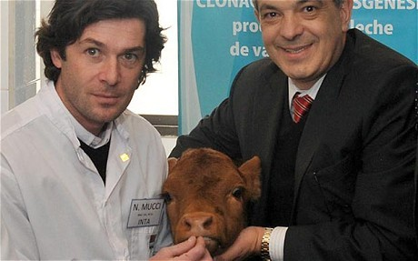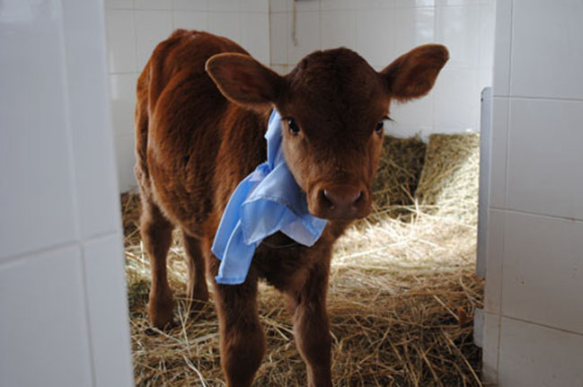

Сурет 2. Аргентиналық трансгенді сиыр

1) Бір түрдегі генді ғана емес хромосоманың бүтін бөлігін ауыстыру мүмкіншілігін арттыру
2) Онкологиядағы бағыттардың бірі онкогендерді ауыстыру,яғни мутантты экспрессиялары рак ауруын тудыратын гендерді ауыстыру.
3) Өсу гормондарының гендерін (қосу). Ірі қара малдарда, өсу гормонының қосымша гендері бар, трансгенді жануарлардың әлдеқайда жылдамырақ өсетіні байқалған.
4) Адам үшін донорлық органдар дайындалатын гендерді жануарлар клеткаларына тасымалдау.
Қорытындылай келе, қазіргі уақытта трансгенді ағзалар көмегімен, нақты айтқанда гендік инженерия көмегімен медицинада маңызды препараттар соның ішінде, интерферон, инсулин,адамның өсу гормоны.
Сондай–ақ трансплантация көмегімен кейбір вирустардың ауру тудыру қасиетін жоғалтып, керісінше адам мен жануарларда болатын түрлі ауруларға қарсы иммунитет қалыптастыруға болады. Ал өндіріс жағдайына келсек, гендік инженерия көмегімен түрлі витаминдер, гормондар, антибиотиктер алуға болатыны белгілі.
Трансгендік жануарлар-генімен жасанды толықтырылған генетикалық ақпаратпен ерекшеленетін жеке дарақтар.
Трансген бір жағдайда өзіндік реттеуіш тізбектерімен дербес ДНҚ учаскесі болып табылады. ДНҚ молекулаларынан құрылған-гибридті (рекомбинанттық) ген.
Трансген - жасанды түрде енгізілген және ДНҚ-да бекітілген жануар гені.
Трансгеноз - бұл жануардың геніне бөтен генетикалық ақпаратты біріктіру және көшіру процесі.

Негізгі әдебиеттер
1.Бұралхиев Б.Ə. Жануарлар биотехнологиясы : оқу құралы / Бұралхиев Б.Ə. Алматы : Нур-Принт, 2014. 99
2.Каташева А.Ч. Жануарлар биотехнологиясының қазіргі əдістері : зертханалық сабаққа арналған оқу əдістемелік нұсқауы / Каташева А.Ч., Усукеева А.Д., Үгіт Л. Алматы : Альманах, 2016. 34
3.Тұрашева С.Қ. Клеткалық биотехнология: Оқулық. Алматы: ЖШС РПБК «Дәуір», 2011. 260 б.
Қосымша әдебиеттер
4.Х.Ә. Аубакиров. Биотехнология. Оқулық.- Алматы: ЖШС РПБК Дәуір, 2011. 368 б.
5.Әлмағамбетов, Қ. Х. Биотехнология негіздері: ғылыми басылым / Қ. Х. Әлмағамбетов.-Астана:ҚР БҒМ Респ.микроорганизмдер коллекциясы, 2007. 204 б.
6.Алибаев Н. Н., Бекетауов О., Жумабаев Ш. А., Калгимбаева М. А. Биотехнология в смушковом овцеводстве. Шымкент: Жасулан, 2012., - 210 с. 5. Бабенков В.Ю. Получение двоен крупного рогатого скота с использованием биотехнологических методов /Уч. зап. Витебской гос. акад. вет. медицины, 2000. -т. 36, ч. 1. 126-127.

Дәріс 13. Жасанды ұрықтоқтату және ұрық көшіру

Дәріс жоспары

1.Ұрықтандыру

2.Қолдан ұрықтандыру

3.Ұрық алу әдістері

1.Ұрықтандыру, қолдан - күйлеген аналық малдың қынабына аталықтың ұрығын қолдан жіберу, яғни қолдан ұрықтандыру. Ұрықтандыру мал шаруашылығы саласындағы ірі жетістік болып табылады.Ұрықтандыру арқылы жоғары өнімді асыл тұқымды аталық ұрығымен бір кезеңде көптеген аналық малды ұрықтандырып, бір жылда оған тартқан мыңдаған төл алып, нәтижелі тұқымдық асылдаңдыру жұмысын жолға қоюға болады. Ұрықтандыруда аталық мал ұрығының сапасын алдын ала тексеріп, түрлі жыныс ауруларына жол бермеуге жол ашылады. Ұрықтандыруды жүргізу үшін қажетті құрал-жабдықтар мен ол істі жете менгерген білікті маманы болуы керек. Ол әр мал түлігінен ұрық алып, сақтап, бөліп, онымен күйлеген малды шебер ұрықтандыруды білуі керек. Мал-түліктерімен қоса құс мекендері де ұрықтандырады.
Ұрықтандыру қолдан-күйлеген аналық малдың қынабына аталықтың ұрығын қолдан жіберу, яғни қолдан ұрықтандыру. Ұрықтандыру мал шаруашылығы саласындағы ірі жетістік болып табылады. Ұрықтандыру арқылы жоғары өнімді асыл тұқымды аталық ұрығымен бір кезеңде көптеген аналық малды ұрықтандырып, бір жылда оған тартқан мыңдаған төл алып, нәтижелі тұқымдық асылдаңдыру жұмысын жолға қоюға болады. Ұрықтандыруда аталық мал ұрығының сапасын алдын ала тексеріп, түрлі жыныс ауруларына жол бермеуге жол ашылады. Ұрықтандыруды жүргізу үшін қажетті құрал-жабдықтар мен ол істі жете менгерген білікті маманы болуы керек. Ол әр мал түлігінен ұрық алып, сақтап, бөліп, онымен күйлеген малды шебер ұрықтандыруды білуі керек. Мал-түліктерімен қоса құс мекендері де ұрықтандырады. Аталықтардан ұрықты зерттеу және аналықтарды қолдан ұрықтандыру үшін уретралды және қынаптық әдістермен алуға болады. Уретралды әдістерге жасанды қынапты пайдалану (әдіс өндірісте жиі қолданыс тапқан) мен электрэякуляция, массаж, мастурбация, фистула мен ұрық жинағыштар қолданылуы арқылы алу тәсілдері кіреді. Қынаптық әдіске сықпа қолдану, айналық (қынап айнасы арқылы ), сонымен қатар құстарды сойғаннан соң ұрықты құты тәріздес кеңейтілімінен сығып алу тәсілдерін жатқызуға болады.
Аналық малды ұрықтандыруды таза, жарық бөлмеде жүргізеді. Қолдан ұрықтандырудың интрагениталдық тәсілмен жүргізеді. Оларға қынаптық, цервикалдық, аналық жыныс түтікшесі арқылы ұрықтандыру жатады. Қынап әдісімен ұрықтандыру сирек қолданылады, бұл жағдайда ұрық цервикалдық әдіске қарағанда көп мөлшерде жұмсалады. Ұрықты шприц-катетермен, капрон шприцпен қосылған полистирол түтігі арқылы қынапқа жібереді.Осылай қояндарды және қынабы тар тұсақ пен тайыншаны ұрықтандырады. Несеп шығатын жолға түспеу үшін аспапты қынаптың жоғарғы езуінен (бұрышынан), тоқтыларға 15-18 см, алтайыншаларға 30-35 см тереңдікте енгізеді:
Малдың қысыр қалуымен пәрменді күресу үшін әрбір маман малдың қысыр қалу және малдың бедеулігі деген ұғымдарды дұрыс түсіне білуі керек.
Малдың бедеулігі дегеніміз оның төл беру қабілетінің әртүрлі себептерге байланысты уақытша немесе біржола бұзылуы болып табылады. Әрбір құнажын физиологиялық жетілу мерзімінен бір ай өткен соң, әрбір сиыр бұзаулағаннан кейін бір ай өткен соң ұрықтанбаса, оны бедеу мал деп есептейді.
Бедеулік ауру емес, ол аурудың немесе басқа бір құбылыстың, ұйымдастыру жұмысындағы кемшіліктердің белгісі. Бедеулік - биологиялық ұғым. Бедеулікті кез келген күні, малды тексеріп қарап жіберіп анықтай беруге болады. Әрбір сиыр 330-345 күн сайын төл беріп отырса - ол бедеу емес.
Ал қысыр қалу бедеуліктің салдары, ол тек жылдың аяғында ғана бұзаулаған сиырдың, алынған төлдің санына қарап анықтайды.
Мұндай бедеуліктің себебі мал қашыру, қолдан ұрықтандыру жұмыстарын дұрыс ұйымдастырмау болып табылады. Малдың организмінде оның буаз болуына барлық мумкіндік бола тұрып,бедеулікке ұшырайды да қысырқалады.
Оның негізгі себептеріне:
күйлеген малды ұрықтандыру;
әлі күйлеу феномені басталмағаннемесе күйі қайтып кеткен малды ұрықтандыру, яғни уақытынан бұрын немесе кешіктіріп ұрықтандыру;
қолдан ұрықтандыру техникасын дұрыс орындамау;
сапасы төмен шәуетпен ұрықтандыру;
шәует алу, оны өңдеу, сақтау және ұрықтандыру кезінде малдәрігерлік санитарлық ережелердің сақталмауы;
ұрықтандырушы техниктер білмінің, тәжірибесінің, кәсіптік деңгейініңтөмендігі;
ұрықтандыру қабілеті нашар аталықмалды пайдалану;
аталық малды тиімді пайдалана алмау;
аталық малдың жетіспеуі;
есепті дұрыс жүргізбегендіктен буазмалды етке өткізіп, қысыр малды қалдыру;
қолдан ұрықтандыру жұмысыныңтиянақты жоспарының болмауы жатады.
Кейбір жағдайда мамандар белгілі бір мақсатпен,өздерінің мүддесі үшін күйлеп тұрған малды әдейі ұрықтандырмайды, сөйтіп малды уақытша бедеулікке ұшыратады. Мысалға, бұзаулаған сиырларды лактациялық көзеңін ұзарту үшін алғашқы 2-3 жыныстық циклін ұрықтандырмай өткізіп жібереді немесе физиологиялық тұрғыдан әлі өсіп жетілмеген құнажындарды күйлеп тұрса да ұрықтандырмайды, сол сияқты спорттық жарысқа қатысатын биелерді ұрықтандырмайды, сондай-ақ семіртіп етке өткізетін шошқаларды овариоэктомияжасап жіберу - қолдан әдейілеп, мақсатты түрде жасалған бедеулік болып табылады. Бедеуліктің бұл түрі мамандардың білімділігін, кәсіпшілікд еңгейінің жоғарылығын көрсетеді.
Қолдан жасалған бедеулікпен күресу үшін ең алдымен, қолдан ұрықтандыру жұмысына квалификациясы жоғары, тәжірибесі мол, өзісіне үлкен жауапкершілікпен қарайтын кісілерді қою керек, аталық малдың денсаулығының жақсы болып, шәуетінің сапасы жоғары болуына көңіл бөліп, бірде бір күйлеген мал назардан тыс қалмауы тиіс. Малдың күйлеген уақытын дәл тауып, дер кезінде ұрықтандыру үшін, әсіресе, қысты күндері, ерте көктемде күйіттеуші малды пайдаланған дұрыс. Қолдан ұрықтандыру жұмысының тиянақты жоспары болып, есеп-қисап құжаттары дұрыс жүргізілуі керек.
Қолдан ұрықтандыру - ауылшаруашылық малдарының тұқымын зоотехникалық жолмен асылдандырудың негізі болып саналады. Қазір ауданда 9 малды қолдан ұрықтандыру пункттері ашылып, жұмыс істеуде. Атап көрсеткенде Айнабұлақта – 1, Дайырда – 1, Қараталда – 1, Көгедайда – 1, Қарабұлақта – 1, Кеңсайда – 1, Біржанда – 1, Шіліктіде – 1, Зайсанда - 1. Ірі қара малының орташа тірі салмағын арттырып және одан алынатын таза еттің салмағын көбейту мақсатында осы пункттерге облыс орталығынан асыл тұқымды қазақтың ақбас бұқасының ұрығы әкелініп, бүгінгі күні сиырлар қолдан ұрықтандырылуда. Бұл жұмыстар Дайыр, Көгедай, Біржан ауылдарында жақсы жолға қойылған.
Қазақтың арқар-мериносы – биязы жүнді қой тұқымы.1934 – 50 жылы биязы жүнді жаңа кавказдық типтегі рамбулье және прекос саулықтарын жабайы арқармен қолдан ұрықтандыру нәтижесінде алынды. Дүниежүзілік қой шаруашылығында алғаш рет түраралық будандастыру тәсілімен алынған бұл қой тұқымы биік тау жайылымдарын кеңінен игеріп, өзіндік құны төмен бағалы ет, сапалы жүн өндіруге мол мүмкіндік берді. Кейінірек жүн сапасын одан әрі жақсарту мақсатында асыл тұқымды малдардың бір бөлігіне кіріспе будандастыру жолымен австралия мериностарының қаны құйылды. Осы тұқымды шығарғаны үшін бір топ ғалымдарға (Н.С. Бутарин, Ә.Есенжолов, А.Ы. Жандеркин, Е.В. Большакова, т.б.) КСРО Мемлекеттік сыйлығы берілді (1950 ). Қошқарлар мен саулықтардың тірідей салмақтары 90 – 110 кг және 55 – 65 кг, таза жүн түсімі 5,0 – 6,0 кг және 2,5 – 3,0 кг- ға жетеді. Жүнінің жіңішкелігі қошқарларында 60 – 64, саулықтарында – 64 – 70 сапалы, ұзындығы 8,0 – 10 см. 100 саулықтан 120 – 130 қозы алынады.Бұл тұқым Алматы облысы Райымбек ауданындағы асыл тұқымды “ Ұзынбұлақ ” ш- нда өсіріледі. Бұл шаруашылықта осы қой тұқымын өсіріп бағуда Социалистік Еңбек Ері атағына ие болған шопандар : Б.Жақсылықов (1958), Ы.Абдығұлов (1960), Ж.Молдасанов (1973 ). Республикада тұқымның 300 – 400 мың басы бар (2002). Мал тұқымын асылдандыру жұмыстарын 1991 жылға дейін Қазақстан Республика Білім және ғылым министрлігінің Эксперименттік биология ғылыми-зертханалық институты, ал қазір Қазақ қой шаруашылығы технологиялық ғылыми-зерттеу институты жүргізеді.
Цервикалдық әдіспен ұрықтандырғанда ұрықты жатыр мойнының жолына шприц-катетермен немесебасқа аспаптармен енгізеді.
Цервикалдық мынадай түрлерге бөлінеді:
- а) қынап айнасы көмегімен ұрықтандыру(визоцервикальдық);
- б) жатыр мойнын тік ішек арқылы ұстап тұрып ұрықтандыру(ректоцервикалдық);
- в) жатыр мойнын қолмен ұстап тұрып ұрықтандыру (моноцервикалдық).
Құстарды қолдан ұрықтандырғанда шәуетті ұрық түтікшесіне жіберу әдісі қолданылады. Малды күйлеу феноменінің өте айқын көрінген кезінде ұрықтандырған дұрыс, бұл кезде жатырдың тонусы өте жоғары, кілегей қабығында шырыш мол, таза спермиялардың алға қарай қозғалуына ең қолайлы жағдай туған кезі. Еске сақтайтын бір жайт: овуляцияға дейін ұрықтандырып болу керек. Малды ұрықтандырған кезде мүмкіндігі болғанша тыныштық сақтау керек, малды ұрып-соғуға болмайды. Бөгде кісілердің жүруі, айқай-шу ұрықтандыратын малдың көңілін бөліп, алаңдатады, жатырдың тонусы төмендеп, овуляция болмай қалады, Осының бәрі ақырында қолдан ұрықтандыру жұмысының нәтижесіз калуына әкеліп соғады.
3.Ұрық алу әдістері
Аталықтардан ұрықты зерттеу және аналықтарды қолдан ұрықтандыру үшін уретралды және қынаптық әдістермен алуға болады.
Уретралды әдістерге жасанды қынапты пайдалану (әдіс өндірісте жиі қолданыс тапқан) мен электрэякуляция, массаж, мастурбация, фистула мен ұрық жинағыштар қолданылуы арқылы алу тәсілдері кіреді.
Қынаптық әдіске сықпа қолдану, айналық (қынап айнасы арқылы), сонымен қатар құстарды сойғаннан соң ұрықты құты тәріздес кеңейтілімінен сығып алу тәсілдерін жатқызуға болады.
Жасанды қынап түрлері
Бұқадан ұрық алуға арналған жасанды қынап ортасында келте құбыры бар резеңке цилиндр түрінде болады. Цилиндрге ұштары қаңқасына қайырылған резеңке камерасы кигизілген.Камера резеңке шығыршықтармен бекітілген. Жасанды қынаптың бір ұшына ұстатқыш көмегімен шыны ұрық қабылдағышы бекітіледі. Ұрық қабылдағыштың сыртқы және ішкі қуысы аралығына түбінде немесе бүйіріне жасалған тесік арқылы жылы су (35... 400 С) құйылады. Мұндай жылытылатын қос қабырғалы ұрыққабылдағыш ұрықтардың температуралық естен тануын тудырмайды. И.И.Родин құрастырған жасанды қынап ерекшелігі – ұрық қабылдағыш алдында шетіне орналастырылған баллон тәріздес кеңейген тұсы. Қазіргі уақытта көбіне қысқартылған бір реттік ұрық қабылдағышы бар жасанды қынаптар қолданылады.
Резеңке камераны жылтыр беткейімен ішіне айналдырады. Камераны қаңқаға екі жағынан бірдей болып шығып тұратындай етіп салады да,қаңқасын тігінен қояды. Камера ішіне саусақтарды кигізіп жазып, алдымен бір жағын, сосын екінші жағы шеттерін тартады, яғни камераның қыртыстанып қалмауын қадағалау керек. Келесі қимыл-әрекет – камера ұштарын бекіту, бұл үшін резеңке шығыршықтарды (бұқа, айғыр, қабанға арналған модельдерде) кигізеді. Пайдаланар алдында жасанды қынап пен ұрыққабылдағышты залалсыздандырады. Сосын өңделген қынапты тіреуішке қояды. Егер қайнатылған болса, ішкі беткейінен таза дәке сүлгісімен не орамалмен су қалдықтарын кетіреді.Келесі қимыл-әрекет – жасанды қынапқа келте құбыр арқылы ыстық су (60... 700 С) құяды : бұқа мен қабан үшін 300...400 мл, қошқар үшін 150... 180мл, айғырға 1,5...2 л. Келте құбырды тығынмен жабады немесе оған шүмек орнатылады.
Қыздырылған камераның ішкі беткейіне таза вазелин немесе арнайы майды залалсыздандырылған пластмасс немесе шыны таяқшасымен жағады. Осы кезде ұрыққабылдағыш қосылатын ұшын майламайды. Залалсызданған ұрық қабылдағышын бұқалар мен қошқарлар үшін жасанды қынап қаңқасына, айғырлар үшін мойнына, қабандарда муфтаға қосады. Қынаптың қабырғааралық қуысына бұқа, қошқар, қабан үшін құрылымның ішкі қабырғаларының тұтасуын қарастырып, ауа үрленеді. Таза термометр көмегімен қынап температурасын анықтайды (40... 420С болуы керек ) да, ыстық немесе суық су қосу арқылы сәйкестіреді.
Қошқар – жыныстық қуаты жетілген еркек қой. 4 – 5 айлығында жетіледі. Осы кезден бастап ұрғашы тоқтылардан және саулықтардан бөлек, жеке бағылады. Олардың арасынан күйекке салуға жарамдылары іріктелініп, ерекше күтімге алынады да, 1,5 жасынан бастап саулықтарды ұрықтандыруға пайдаланылады. Асыл тұқымды Қошқардың тұқымдық сапасын анықтау 1 – 4 айлық немесе 1 жасар кезден бастап жүргізіледі. 1,5 – 3,5 жасар аралығындағы Қошқарды 80 – 100 саулыққа салуға болады. Ересек Қошқар күніне 2 – 3 рет ұрық береді. Саулықтарды қолдан ұрықтандыру кезінде (45 тәулікке жуық ) бір қошқардың ұрығы 400 – 500 саулықты ұрықтандыруға жетеді. Тұқымдық Қошқар 7 – 8 жасқа дейін күйекке салынады. Ісек-қошқар - 1,5-2 жас аралығындағы қошқар.

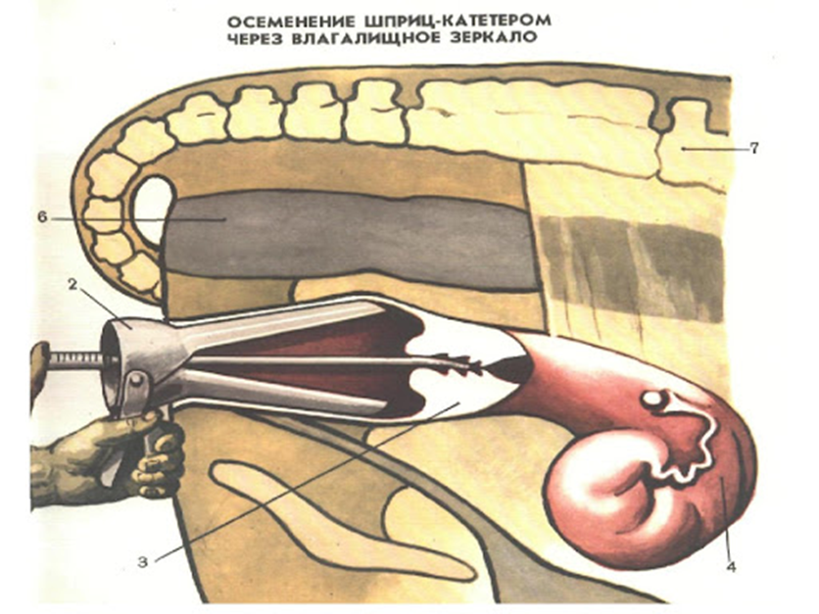

Cурет 1. Ректоцервикалдық әдіс

Сиырларды қолдан ұрықтандыру. Қынап айнасы көмегімен ұрықтандыру (визоцервикалдық). Ұрық жатыр мойнының жолына шприц-катетер арқылы енгізіледі. Бұл сиырларды, саулықтарды және ешкілерді ұрықтандырғанда қолданады.
Аспаптарды даярлаған соң аналық малдың қынабына қынап айнасын кіргізеді. Содан қолдың көмегімен жатыр мойнының жолына саулыққа 0,5 см, сиырға 4-5 см тереңдікте ұрықтың тиісті мөлшерін жібереді.
Жатыр мойнын тік ішек арқылы ұстап тұрып ұрықтандыру (ректоцервикалдық). Көп мамандар малды қынап айнасынсыз пипеткамен тік ішек арқылы жатырды ұстап ұрықтандыруды қолайлы деп санайды. Бұл бір қолмен тік ішек арқылы жатыр мойнын ұстап, ал екінші қолмен қынап арқылы пипетканы енгізеді. Бұл әдісте бір рет қолданылатын полиэтилен қолғаптар, полистирол немесе шыны пипеткалар қажет.

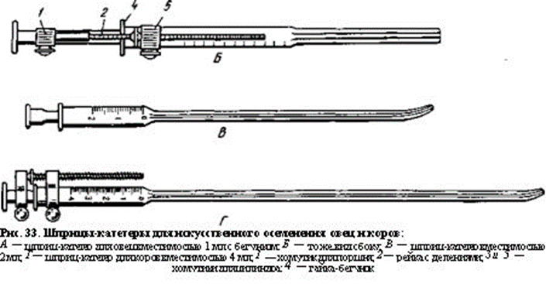

Сурет 2. Шприц катетер

Ректоцервикалдық әдіс
Бұл әдісті әсіресе жұқпалы аурулары бар шаруашылықтарда қолдану пайдалы. Бұл әдіспен ұрықтандыру үшін жуылған және спиртпен сүртілген құрғақ қолмен пакеттен полистирол пипетканы алады да, оған пластмасса ампуланы немесе резеңке баллонды қосады, пипеткаға байланыстыратын муфтаға кішкентай капрон жалғайды, содан 1 мл ұрық сорады.
Сулы тампонмен қайнатылған сулы сиырдың сыртқы ағзаларын сүрткен соң, оң қолмен пипетканы қынапқа оның жоғарғы ернеуінен (қабырғасынан) кіргізеді. Полиэтилен қолғап киілген бір қолды сабындап, тік ішекке енгізіп жатыр мойнынан ұстайды да, пипетканың ұшын оған бағыттайды.Пипетканы енгізгеннен кейін (бір әдіспен) оны әрі қарай жылжыту үшін жатыр мойнын қолдың барлық саусақтарымен ұстап, жеңіл айналыспен абайлап пипеткаға кигізеді. Аналық малды ұрықтандырғаннан кейін полиэтилен қолғапты және полистирол пипетканы жағып жібереді, ал шыны пипеткаларды де, стерилденгенше бөлек темір трубкада сақтайды.
Маноцерватикалық әдіс
Жатыр мойнын қолмен ұстап тұрып ұрықтандыру (моноцервикалдық) әдісін Ф.И. Осташко және В.А.Чирков ұсынды. Бұл әдісте стерилді бір рет қолданылатын аспаптарды: полистирол катетер менполиэтилен қолғап қолданады. Ұрығы бар ампуланы термостан алып шығып, 700С-тық спирт ұрықтар араласу үшін сілкеді, содан кейін қайшымен қақпашасын ампуланың мойнына полистирол салады, сосын зат шынысының үстіне ұрықтың бір тамшысын сығып, оның белсенділігін тексереді,ұрықтың сапасын тексерген соң оны жатыр мойнына енгізеді. Ол үшін сиырдың сарпайын және құйрық түбін фурациллиннің ерітіндісімен сүртеді. Полиэтилен қолғап киілген және физиологиялық ерітіндімен суланған оң қолды абайлап қынапқа енгізеді, жатыр мойнының қынап бөлігіне массаж жасайды. Қолды қынаптан шығармай тұрып екінші қолмен дайындалған ампуланы береді, қолдың бақылауымен катетер жатыр мойнына кіргізеді, ампуланы көтеріңкірейді, сосын ампуланың ішіндегі ұрықты жатыр мойнына ол босаңсығанда баяу сығып жібереді.

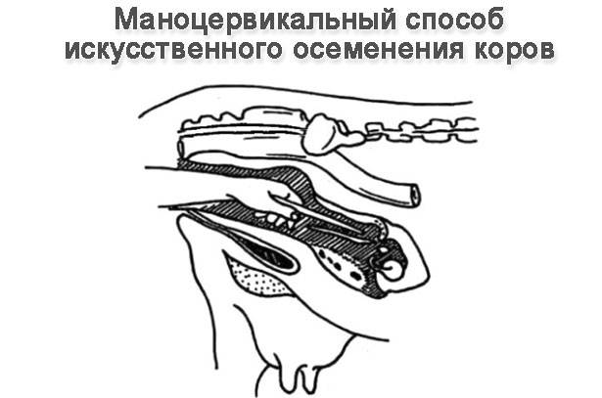

Сурет 3. Маноцервикалдық әдіс
Қорытындылай келе, қазіргі уақытта ұрықтандыру арқылы жоғары өнімді асыл тұқымды аталық ұрығымен бір кезеңде көптеген аналық малды ұрықтандырып, бір жылда оған тартқан мыңдаған төл алып, нәтижелі тұқымдық асылдаңдыруға болады. Сондай-ақ Малды қолдан ұрықтандыру - ауылшаруашылық малдарының тұқымын зоотехникалық жолмен асылдандырудың негізі болып саналады.

Негізгі әдебиеттер
1.Бұралхиев Б.Ə. Жануарлар биотехнологиясы : оқу құралы / Бұралхиев Б.Ə. Алматы : Нур-Принт, 2014. 99
2.Каташева А.Ч. Жануарлар биотехнологиясының қазіргі əдістері : зертханалық сабаққа арналған оқу əдістемелік нұсқауы / Каташева А.Ч., Усукеева А.Д., Үгіт Л. Алматы : Альманах, 2016. 34
3.Тұрашева С.Қ. Клеткалық биотехнология: Оқулық. Алматы: ЖШС РПБК «Дәуір», 2011. 260 б.
Қосымша әдебиеттер
4.Х.Ә. Аубакиров. Биотехнология. Оқулық.- Алматы: ЖШС РПБК Дәуір, 2011. 368 б.
5.Әлмағамбетов, Қ. Х. Биотехнология негіздері: ғылыми басылым / Қ. Х. Әлмағамбетов.-Астана:ҚР БҒМ Респ.микроорганизмдер коллекциясы, 2007. 204 б.
6.Алибаев Н. Н., Бекетауов О., Жумабаев Ш. А., Калгимбаева М. А. Биотехнология в смушковом овцеводстве. Шымкент: Жасулан, 2012., - 210 с. 5. Бабенков В.Ю. Получение двоен крупного рогатого скота с использованием биотехнологических методов /Уч. зап. Витебской гос. акад. вет. медицины, 2000. -т. 36, ч. 1. 126-127.

Дәріс 14. Мал азықтық дақылдар

Дәріс жоспары

1.Жем шөп дегеніміз не

2. Мал азықтық дақылдар, олардың негізгі топтары

3.Мал азықтық жемдік дақылдар

1.Жемшөп - малды азықтандыру үшін пайдаланатын өнімдер. Олар өсімдіктекті, жануартекті және минералдық болады. Жемшөп құрамында сіңімді қоректік заттар көп. Жемшөпті түсіне, исіне, дайындау әдісіне, т.б. қарап бағалайды. Егіншіліктің негізгі міндеті – мал шаруашылығын әр түрлі жемшөппен қамтамасыз ету. Мұны шешудің негізгі жолы жемшөп дақылдарынан және табиғи жайылымдардан алатын өнімді арттыру үшін кешенді түрде тыңайтқыш қолдану, мелиорация жұмысын жүргізу болып табылады. Республикамыздағы егін шаруашылығында малазықтық дақылдар 2,7 млн. га. жерде орналасқан, яғни барлық егіс аумағының 16%-ын алып жатыр. Мал азықтық дақылдар: 1.Біржылдық астық тұқымдастар 2.Көпжылдық астық тұқымдастар 3.Көпжылдық бұршақ тұқымдастар 4.Біржылдық бұршақ тұқымдастар 5.Сүрлем дақылдар 6.Малазықтық тамыржемістілер 7.Малазықтық бақша дақылдар 8.Жемазықты дақылдар.
Жемшөп — малды азықтандыру үшін пайдаланатын өнімдер.
Олар өсімдіктекті, жануартекті және минералдық болады.
Жемшөп құрамында сіңімді қоректік заттар көп. Жемшөпті түсіне, исіне, дайындау әдісіне, т.б. қарап бағалайды.
Егіншіліктің негізгі міндеті – мал шаруашылығын әр түрлі жемшөппен қамтамасыз ету. Мұны шешудің негізгі жолы жемшөп дақылдарынан және табиғи жайылымдардан алатын өнімді арттыру үшін кешенді түрде тыңайтқыш қолдану, мелиорация жұмысын жүргізу болып табылады.
Республикамыздағы егін шаруашылығында малазықтық дақылдар 2,7 млн. га. жерде орналасқан, яғни барлық егіс аумағының 16%-ын алып жатыр. Мал азықтық дақылдар:
1. Біржылдық астық тұқымдастар
2. Көпжылдық астық тұқымдастар.
3. Көпжылдық бұршақ тұқымдастар.
4. Біржылдық бұршақ тұқымдастар.
5 . Сүрлем дақылдар
6. Малазықтық тамыржемістілер.
7. Малазықтық бақша дақылдар.
8. Жемазықты дақылдар.

2. Мал азықтық дақылдар, олардың негізгі топтары

Көпжылдық бұршақты шөптер

Көпжылдық шөптердің өркендеп келе жатқан мал шаруашылығына берік жемдік қор жасаудағы маңызы зор. Оларды көк азық, пішен, пішендеме түрінде және мал жаюға да пайдаланады. Көпжылдық шөптердің пішенінен жоғары сапалы пішен ұнтағы дайындалады. Біздің елімізде және шетелдерде өсірілетін барлық малазықтық дақылдардың ішінде малазықтық құндылығы мен өнімділігі жоғары болатыны көпжылдық бұршақты шөптер.

Көпжылдық бұршақты шөптердің біржылдықтардан маңызды биологиялық ерекшелігі – бірнеше ұрпақ өркен құрау қабілеті. Көпжылдық бұршақты шөптер – топырақтың жел және су эрозиясына қарсы күресетін маңызды құрал. Көпжылдық шөптерді танаптық, малазықтық және арнайы ауыспалы егістерде пайдаланады.Көпжылдық шөптердің бұршақ тұқымдасынан Қазақстанда таралғаны жоңышқа, түйежоңышқа, қызылбас беде, эспарцет, ал қоңырбас тұқымдасынан – шалғындық бетеге, қылтықсыз арпабас, бидайықтар және т.с.с.

Көпжылдық астық тұқымдас шөптер-пішен, пішендеме, көк балауса дайындауға өсіріледі. Бұл топқа жататын негізгі дақылдар еркекшөп, қылтықсыз арпабас, көген тамырсыз бидайық, шалғындық бетеге және т.б.
Біржылдық шөптер пішен - пішендеме, жем азық дайындауға өсіріледі. Бұл топқа жататын дақылдар жасыл конвейердің маңызды шикізат көзі болып табылады. Қазақстанда өсірілетін негізгі біржылдық шөптерге судан шөбі, итқонақ, малазықтық шай жүгері, сұлы, арпа, сиыржоңышқа, асбұршақ т.б. жатады.

Малазықтық тамыржемістілер - күзгі-қысқы мерзімде шырынды диетикалық және дәруменді мал азығын дайындауға өсіріледі. Мал азығының рационына тамыржемістілерді қосудан қатты және концентратталған жемдердің қоректілігі (сіңімділігі) жақсарады, малдардың сүттілігі артады, тез қоңданады және олардың ауруға шалдығуы азаяды.

Бұл топқа жататын дақылдардан біздің елімізде қант қызылшасы, малазықтық сәбіз, шалқан т.б жатады

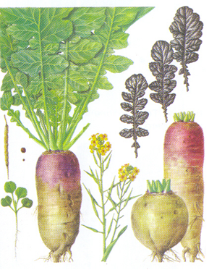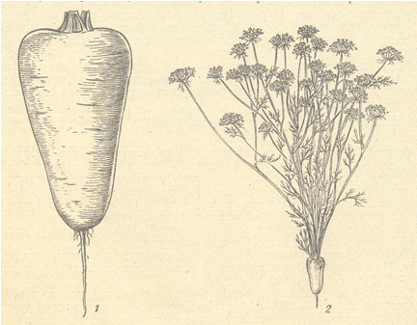

Сурет 1. Малазықтық тамыржемістілер

Мал азығын құрамындағы
су мөлшеріне байланысты жіктеу:

1. Шырынды мал азығы (көк балауса және жасыл балауса мал азығы,сүрлем, тамыржемістілер).
2. Ірі мал азығы (пішен, сабан, пішендеме).
3. Құрама жем азығы (астық, құрама жем және т.б.).
4. Өсімдік шаруашылығы және мал шаруашылығы өнімдерінің қалдықтары
(кебек, күнжара, сүйек ұны т.б.).

Шырынды мал азығы

Жасыл балауса мал азығына жайылымдық мал азығы, себілетін көпжылдық және біржылдық шөптер, малазықтық қырыққабат т.б. жатады. Бұл мал азықтары міндетті түрде барлық малдың рационына кіру керек, өйткені жас көк шөп құрамында барлық минералды тұздар, дәрумендер бар, одан соң ол жақсы қорытылады
Жасыл балауса – өте арзан мал азығы. Табиғи малазықтық жерлерде малды жаю әдісі дұрыс ұйымдастырылған жағдайда ең арзан ет өнімін береді. Көптеген аймақтарда пішен, сабан, топан мал азығының рационының негізі, ал қыс кезеңінде барлық малға жем-шөп болып табылады.

Ірі мал азығы

Пішен оның қоректілігі өсімдіктердің ботаникалық құрамына, шөптердің жиналу мерзіміне, кептіру және сақтау әдісіне байланысты. Гүлдену кезеңінде жиналған бұршақ және астық тұқымдас шөптерден жасалған пішен өте құнарлы болып саналады. Сіңімді протеин мөлшері бойынша жоңышқа пішені кебекке жақындайды, онымен азықтандырғанда рационнан құрама жем азығын қысқартуға немесе мүлдем алып тастауға болады. Әр түрлі шөптерден дайындаған пішен құнарсыз деп саналады, өйткені құрамында құнарлы шөптер арасында улы және зиянкес өсімдіктер болады. Құнарсыз ірі азық мал азығына қияқөлең және елекшөптен дайындаған пішен жатады. Малдар оларды нашар жейді

Пішендеме дайындауда ғылыми дәлелденген технологияны сақтаған жағдайда, көпжылдық біржылдық және шалғындық шөптерден консервілеу әдісі ең тиімді деп есептеледі. Мал азығы жоғары энергетикалық және протеиннің құнарлылығымен ерекшеленеді: орташа 1 кг пішендемеде 0,35- 0,45 азықтық өлшем болады. Пішендеме 50-55%-ға дейін кептірілген жіңішке сабақты шөптерден дайындалады. Сапалы себілген шөптерден дайындаған пішендеме өте бағалы.
Дәруменді шөп ұнын жоғары сапалы дәруменді пішеннен дайындайды

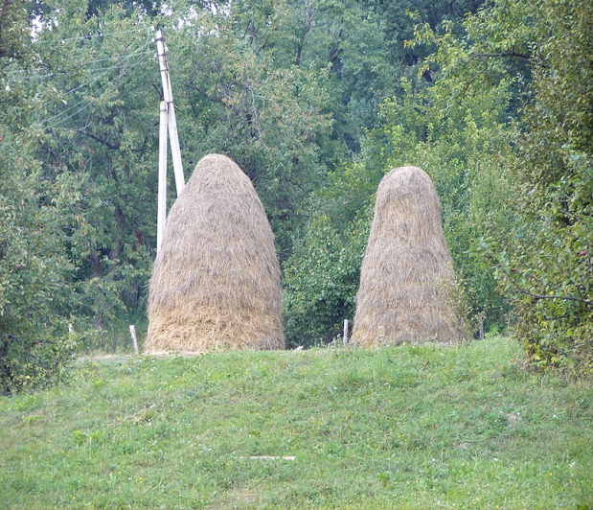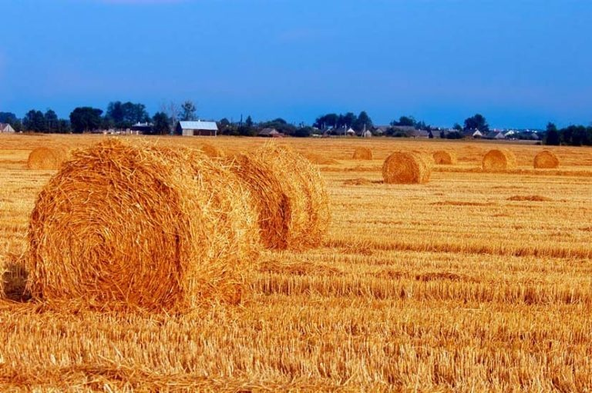

Сурет 2. Пішендеме

Сабан

Сүтті мал шаруашылығының қарқынды жүргізген жағдайда және малдардың жоғары өнімін алу үшін рационда сабан болмау керек, бірақ та орташа сауын сүт 2500-3000 кг болғанда сабан мал азығы ретінде берілуі мүмкін. Өте жоғары сұлы, арпа, тары және бұршақ тұқымдас өсімдіктер сабаны бағалы болады. Қоректілігі дәнді астық дақылдардың түріне байланысты. Күздік астық дақылдардың (қара бидай, бидай) сабанында протеин аз, ал жасұнық көп (35-45%). Орташа 100 кг күздік бидайда 20 азықтық өлшем және 0,8 кг сіңімді протеин болады. Сондықтан оның қоректілігі төмен және қорытылуы нашар. Жаздық дәнді-астық дақылдарда орташа 100 кг сұлы сабанында 31,2 азықтық өлшем және 1,2-1,5 кг сіңімді протеин болады. Арпа және тары сабаны қоректілік жағынан сұлы сабанынан кем емес.

Арнайы рецепт бойынша жасалған азықтың майдаланған дайын қоспасы. Қоспа ретінде дән, қатқыл азықтар, өсімдік және шөп ұны, техникалық, химиялық және микробиологиялық өнімдер алынады. Толық рационды құрама жем құрамында малға қажет барлық қоректік заттар бар даяр азық рационы ретінде шығарылады. Концентратты құрама жем — сусымалы біркелкі азық, малға қатқыл, шырынды азықтармен қатар қосымша азық ретінде беріледі. Үстеме құрама жем — құрамында протеин, минерал заттар және витаминдер көп, құнарлы азық. Рацион құрамын теңестіру үшін пайдаланылады.

Жем — малға азық болатын әр түрлі өнімдер.

Жем, қоспа жем - мал азығына жұмсалатын құнарлы азық. Жалпы жемдерге дән мен оның жарма, кебек секілді өңдеу қалдықтары, күнжара мен шрот секілді техникалық өндіріс қалдықтары жатады. Құнарлы жемнің жалпы қоректілігі мал азығы ішіндегі ең жоғары - 1 кг-да 0,9-1,3 азық өлшемі көлеміңде келеді.

Премикстер — биологиялық белсенді заттардың байытылған қоспасы. Премикстерді құрам жемнің құнарлылығын арттыру үшін және олардың мал организміне биологиялық әсерін күшейту үшін пайдаланады. Құрама жемді азық ұны, балық ұны, жарма, түйіршік, брикет, ұнтақ түрінде өндіреді. Минерал заттар мен витаминдер жағынан теңестіру үшін рационға (оның салмағының 1—5%-ы) қосып беріледі

Сүйек ұны белоктық-минералды мал азығы. Ет комбинаттары мен утильзауыттарда тамаққа жарамсыз еттен, бекон (қақталған шошқа еті) және консерві кәсіпорындарының қалдықтарынан, теңіз аңшылық флотилияларында теңіз хайуанаттарының ұшаларынан дайындалады. Ет-сүйек ұнының құрамында ұнды жасауға пайдаланған шикізатқа байланысты 30 — 50% протеин, аз мөлшерде май, кальций және фосфор болады. Ет-сүйек ұнының сапасын жоғарылатып, құрамындағы майдың тотықпауы үшін оған антиоксиданттар қосады. Ет-сүйек ұнын, негізінен, шошқа, құс, мамық жүнді аңдарға азыққа және құрама жемге қосып береді.

Кебек

Ұн өндірісінің азықтық қалдығы. Кебек ұндық дақылдар дәнінің қабығынан, ұсақ қалдығынан тұрады. Дәнмен салыстырғанда құрамында клечаткасы көп болғандықган 1 кг жалпы қоректілігі 0,7-0,8 азық өлшемінен аспағанымен, протеинінің аминқышқылдық құрамы мен әсіресе витаминдері бойынша өте кұнды, жеңіл қорытылатын мал азығы. Кебектің диетикалық қасиеттеріне сүйене отырып, бидай кебегін жаңа төлдеп, әлсіреп шөлдеген малға жылы сумен араластырып ішкізеді.
Жемшөп сапасын жақсартуда, ең алдымен белок қорын толықтырудың маңызды резерві – құнды жемшөптік дақылдарды өсіру технологиясын жетілдіру, оларды дер кезінде жинау, жаңа сорттарды, тыңайтқыштарды және басқа да тиімді шараларды қолдану жатады.

Негізгі әдебиеттер
1.Бұралхиев Б.Ə. Жануарлар биотехнологиясы : оқу құралы / Бұралхиев Б.Ə. Алматы : Нур-Принт, 2014. 99
2.Каташева А.Ч. Жануарлар биотехнологиясының қазіргі əдістері : зертханалық сабаққа арналған оқу əдістемелік нұсқауы / Каташева А.Ч., Усукеева А.Д., Үгіт Л. Алматы : Альманах, 2016. 34
3.Тұрашева С.Қ. Клеткалық биотехнология: Оқулық. Алматы: ЖШС РПБК «Дәуір», 2011. 260 б.
Қосымша әдебиеттер
4.Х.Ә. Аубакиров. Биотехнология. Оқулық.- Алматы: ЖШС РПБК Дәуір, 2011. 368 б.
5.Әлмағамбетов, Қ. Х. Биотехнология негіздері: ғылыми басылым / Қ. Х. Әлмағамбетов.-Астана:ҚР БҒМ Респ.микроорганизмдер коллекциясы, 2007. 204 б.
6.Алибаев Н. Н., Бекетауов О., Жумабаев Ш. А., Калгимбаева М. А. Биотехнология в смушковом овцеводстве. Шымкент: Жасулан, 2012., - 210 с. 5. Бабенков В.Ю. Получение двоен крупного рогатого скота с использованием биотехнологических методов /Уч. зап. Витебской гос. акад. вет. медицины, 2000. -т. 36, ч. 1. 126-127.

Дәріс 15. Биоэтика

Дәріс жоспары

1.Этика

2.Биоэтика

3.Биотика формалары

4.Биотика міндеттері

1.Этика– адамның түрлі қызметінде кеңінен таралған ұғым. Сондықтан да, философия саласы, яғни философиялық ғылым деп түсіну қажет. Этика (грекше ēthiká ếthos – салт, таным, мінез) ғылым ретінде адамның ар-ұяты мен танымын зерттейді. сондай-ақ, алғашқы Аристотельмен қолданылған зерттеудің түрлі саласын білдіретін термин. Этика адам қоғамының түрлі даму дәуіріндегі наным-сенім, құндылықтар, моральды ұстанымдардың қалыптасу заңдылықтарын қарастырады.
Этиканың қосалқы мағыналары адамдардың қарым-қатынасындағы нормаларда, тәжірибелік қызметте, басылымдарды қолданылады. Аса тарағаны –профессионалды этика. Бұл қызметке қарасты салт-дәстүр, ой бөлісу, идеялар, көзқарастардың қосалқы жүйесі болып табылады. Дәрігерлік және мейірбикелік этика, ғылыми медициналық зерттеулер ұғымы планетаның бүкіл даму барысында дамыған этикалық қағидалар.
Қазіргі кезде медициналық этика қағидалары биомедициналық этика ұғымына жинақталған. Ол медицина қызметкер тұлғасын, оның құқығы мен профессионалды қызметін орындау барысында заң бойынша және санасы бойынша әрекет етуін қолдайды.
2.«Биоэтика» деген терминді алғаш рет американдық дəрігер В.Р. Поттер ұсынған. Ол өзінің «Биоэтика: болашақтың көпірі» деген (1971) кітабында экологиялық этиканың ерекше вариантын белгілеу үшін қолданған. Биоэтика биологиядағы этикалық мәселелерді қарастыратын ғылым. Адам ғұмырын ұзарту, жасанды адамдарды өмірге келтіру және бейімдеу, талантты тұлғаларды генетикалық тәсілдермен сұрыптау, тұқым қуалайтын сырқаттармен күрес, адам ағзаларын дәрігерлік мақсаттарға пайдалану, т.б. қазіргі заманның өзекті мәселелеріне айналып отыр. Биоэтикалық зерттеулерде моральдік қасиеттер бүкіл тіршілікті қамтитын эволюция арқылы сарапталады, оның алға жылжуына септігін тигізетіні — оң құндылыққа, қарсы әрекет ететіні теріс құндылыққа жатады. Биоэтика эволюциялық этика, экологиялық этика, әлеуметтік биология сияқты ағымдармен қатар дамыды. Биоэтиканың дамуына үлес қосқан ғалымдар: Г. Спенсер, Тейяр де Шарден, К. Уоддингтон, Д. Козловский, т.б. Биоэтикалық мәселелер қазіргі ғаламдық парадигмалармен тығыз байланысты.

Биоэтика биологиядағы этикалық мәселелерді қарастыратын ғылым. Адам ғұмырын ұзарту, жасанды адамдарды өмірге келтіру және бейімдеу, талантты тұлғаларды генетикалық тәсілдермен сұрыптау, тұқым қуалайтын сырқаттармен күрес, адам ағзаларын дәрігерлік мақсаттарға пайдалану, т.б. қазіргі заманның өзекті мәселелеріне айналып отыр.

Биоэтикалық зерттеулерде моральдік қасиеттер бүкіл тіршілікті қамтитын эволюция арқылы сарапталады, оның алға жылжуына септігін тигізетіні — оң құндылыққа, қарсы әрекет ететіні теріс құндылыққа жатады. Биоэтика эволюциялық этика, экологиялық этика, әлеуметтік биология сияқты ағымдармен қатар дамыды. Биоэтиканың дамуына үлес қосқан ғалымдар: Г. Спенсер, Тейяр де Шарден, К. Уоддингтон, Д. Козловский, т.б. Биоэтикалық мәселелер қазіргі ғаламдық парадигмалармен тығыз байланысты.

3.Биотика формалары
Бүгінде биомедициналық этика төрт түрлі формада берілген:
1. Гиппократ моделі. Бұл модельдің негізгі қағидасы – «зиян тигізбеу». Дәрігер науқастың әлеуметтік сенмділігін алады. Гиппократпен берілген дәрігерлік ету қағидалары (460-377гг.) дәрігерлік этика бастаулары мен Гиппократ антында айтылады.
2. Парацельс моделі (1493-1541 гг.) – «жақсылық жасау»,орта ғасырда қалыптасқан. Бұның негізінде дәрігер мен науқастың эмоционалды сұхбаты жатыр. Оның негізінде емдік үрдіс қалыптасады.
3. Деонтологиялық модель немесе дәрігерлік этика, 1840 жылы қалыптасқан. (авторы Петров).
Негізгі қағидасы намыс тазалығы мен міндеттің нақты орындалуы. Ол медицина қауымымен бекітілген ар-ұят кодексіне негізделген.
Биоэтика – дәстүрлі биомедициналық этиканың жаңа түрі. Оның негізінде адамның құқығы мен құндылықтарын сыйлау қағидасы жатыр.
Биоэтика философиялық ғылымның маңызды нүктесі, ол жаңа заман медицинасының технологиялық жабдықталуымен, генді инженерия ғылымының пайда болуы, трансплантология, адам өмірін сақтауға арналған құралдардың болуына байланысты. Бүгінде аборт, бала көтеру, жасанды ұрықтандыру, клондау, эвтаназияға байланысты этикалық ахуалдар көп.
4.Биоэтиканың негізгі міндеті - биомедициналық ғылым мен практиканың тоқтаусыз тудырып жатқан «туындыларына» қатысты күрделі моральдық проблемалар бойынша əр түрлі ұстанымдардың туындауына ықпал ету. Мысалы:
адамды клондауға бола ма;
генетикалық əдіс-тəсілдермен адамдардың (жоғары дене жəне интеллектуалдық сапалы) жаңа «породаларын» жасауға жол беруге бола ма;
қайтыс болған адамның туысының рұқсатын сұрау қажет пе, егер оның дене мүшесін басқа адамға ауыстырып салғанда.
Жасанды ұрықтану.
Биоэтика жасанды ұрықтану мәселесін де қозғайды. Бір жағынан, репродуктивті жаңа технологиялар адамзаттың баға жетпес құндылықтың бірі болып келетін некенің табиғатын бұзады. Екінші жағынан қарасақ- бұл кейбір бала туа алмайтын ерлі-зайыптылар үшін жалғыз ғана мүмкіндік.
Суррогат аналық.
Биоэтика қарастыратын аса даулы мәселелердің бірі-суррогат аналық. Бұл әдісте туған ата-анасынан алынған ұрықтанған жұмыртқа жасушасын басқа әйелдің жатырына енгізеді. Бұл суррогат ана бала көтеру үшін қажет. Босанған кейін, суррогат ана туған нәрестені биологиялық ата-анасына береді.Бұл баланың тәндік табиғатына жасалынатын манипуляцилар болғанымен, кейбір жұптар үшін бұл- толық отбасы құрудың жалғыз амалы.
Клондау әдісі.
Адамды клондау әдісі гендік инженерияның жаңа әзірлемелерін қолдану арқылы ғана жүзеге асырыла алады. Қазіргі уақытта клондау әдісі туралы екі түрлі көзқарас бар. Біріншісі- клондау әдісі абсолютті этикалық әрі адамзат пен қоғам үшін қауіпсіз. Бұл көзқарасты қолдаушылардың айтуынша, клондау әдісі өлімсіздік пен түрлі дерттерді жоятын жол. Бұған қарама-қарсы көзқарас- клондау әдісінің аморальдігі. Бұл көзқарас бойынша, бұл әдіс ғылыммен толық зерттелмегендіктен, үлкен қауіп-қатер туғызады.
Трансплантология әдісі.
Аса ауыр құқықтық пен этикалық сұрақтарды қозғаған- трансплантология әдісі. Бүгінгі күні жүрек пен бауыр, өкпе, сүйек кемігі, т.б. аса маңызды органдар ауыстырылып орналастырылады. Бұл әдістің мәселелері донор міндеттері мен құқықтарына, сонымен қатар, оның туыстарына, медициналық қызметкерлерге тиеді.
Қазіргі заманғы түсінік бойынша , медициналық этикаға келесі аспектілер кіреді
ғылыми – медицина қызметкерлерінің жұмысының этикалық және адамгершілік аспектілерін зерттейтін медициналық ғылым тарауы
практикалық - кәсіби медициналық қызмет барысында этикалық нормалар мен ережелерді қалыптастыру және қолдану міндеті болып табылатын медициналық практикасының саласы.
Қорытынды
Биологиялық этика - ол қайырымдылық пен қатыгездіктің, ар-ұят пен парыздың, намыс пен абыройдың биологиядағы эксперименталдық жəне теориялық жұмыстардың аясына жəне де оның нəтижелерінің практикада қолданылуы барысында жалпы адамзаттың тіршілік иелеріне деген адамгершілігінің қарым-қатынасының жиынтығы.

Негізгі әдебиеттер
1.Бұралхиев Б.Ə. Жануарлар биотехнологиясы : оқу құралы / Бұралхиев Б.Ə. Алматы : Нур-Принт, 2014. 99
2.Каташева А.Ч. Жануарлар биотехнологиясының қазіргі əдістері : зертханалық сабаққа арналған оқу əдістемелік нұсқауы / Каташева А.Ч., Усукеева А.Д., Үгіт Л. Алматы : Альманах, 2016. 34
3.Тұрашева С.Қ. Клеткалық биотехнология: Оқулық. Алматы: ЖШС РПБК «Дәуір», 2011. 260 б.
Қосымша әдебиеттер
4.Х.Ә. Аубакиров. Биотехнология. Оқулық.- Алматы: ЖШС РПБК Дәуір, 2011. 368 б.
5.Әлмағамбетов, Қ. Х. Биотехнология негіздері: ғылыми басылым / Қ. Х. Әлмағамбетов.-Астана:ҚР БҒМ Респ.микроорганизмдер коллекциясы, 2007. 204 б.
6.Алибаев Н. Н., Бекетауов О., Жумабаев Ш. А., Калгимбаева М. А. Биотехнология в смушковом овцеводстве. Шымкент: Жасулан, 2012., - 210 с. 5. Бабенков В.Ю. Получение двоен крупного рогатого скота с использованием биотехнологических методов /Уч. зап. Витебской гос. акад. вет. медицины, 2000. -т. 36, ч. 1. 126-127.

